
Escuela de Ciencias Ambientales GeoAmbiente

REGRESIÓN LINEAL SIMPLE y MÚLTIPLE

JORGE FALLAS


2012
Índice
1. Introducción 1
2. Concepto de regresión y predicción: línea de mejor ajuste 1
3. Calculo de la ecuación de regresión linal 4
4. Inferencia y prueba de hipótesis en regresión lineal 7
4.1 Prueba F: probando la significancia de la ecuación de regresión 8
4.2 Inferencia sobre “a” 11
4.3 Inferencia sobre b (pendiente de la recta)¡Error! Marcador no definido. 13
4.4 Inferencia sobre el error estándar de estimación (σ _{yx}) 14
4.5 Inferencia sobre μxy 15
4.6 Estimación de valores individuales (Y´_{x}) 15
4.7. Coeficiente de determinación: variabilidad explicada por la ecuación de regresión 18
4.8. Análisis de residuos: Probando por los supuestos del modelo de regresión 18
4.9. Validación del modelo: Predicción de valores de Y a partir de valores de X 22
4.10. Aplicaciones de la regresión 24
4.11. Precauciones al realizar un análisis de correlación-regresión 26
5. Regresiones intrínsecamente lineales 28
6. Ecuaciones polinomiales 32
7. Cambio de pendiente (tendencia) en el set de datos 32
8. Regresión lineal localmente ponderada (LOWESS y LOESS): No paramétrica 33
9. Regresión múltiple 35
9.1 Selección del mejor grupo de variables predictoras 36
9.2. Criterios para seleccionar modelos 41
9.3. Ejemplo regresión múltiple 44
9.3.1. Descripción del set de datos 44
9.3.2. Análisis de correlación 46
9.3.3. Ajustar modelo de regresión 47
9.3.4. Evaluación de residuos 52
9.3.5 Comparación de modelos alternativos 59
9.3.6 Banda de confianza y de predicción para Y 59
9.3.7 ¿Cuál modelo seleccionar? 60
9. 4. Ajuste de regresiones múltiples utilizando ER para Excel 60
9.4.1. Selección de variables predictoras hacia adelante 72
9.4.2. Selección de variables predictoras hacia atrás 78
9. 5 Todas las posibles regresiones 83
9. 6. ¿Cuál modelo elegir y por qué? 86
9.7. Ajuste de modelos utilizando Gretl 89
9.7.1. Ajuste de modelo biomasa en función de dap_ht y ht_m utilizando Gretl 99
10. Bibliografía 108
11. Ejercicios 111
Anexo 1: Comparación de paquetes estadísticos: Correlación y regresión 112
Anexo 2: Gretl 114

El presente documento se distribuye bajo licencia “reconocimiento-No comercial-Compartir bajo la misma licencia” (CC BY-NC-SA) de “Creative Commons”, la cual permite entremezclar, modificar y construir con base en su trabajo para fines no comerciales, siempre y cuando se de crédito y licencia de sus nuevas creaciones, en términos idénticos.

1. Introducción
Cuando se tratamos el tema de correlación lineal simple se indicó que cuando dos variables están correlacionadas puede predecirse el valor de una a partir de la otra. Además, también se mencionó que existe una relación inversamente proporcional entre la intensidad de la correlación y el error estándar de estimación (Syx). En el presente capítulo usted aprenderá cómo ajustar modelos de regresión tanto lineales como no lineales (Fig. 1); cómo someter a prueba la significancia del modelo y finalmente cómo seleccionar el "mejor" modelo de regresión.

El análisis de regresión involucra los siguientes pasos:
- Definir: variable predictora y variable dependiente
- Realizar análisis de correlación
- Ajustar modelo de regresión
- Realizar prueba de hipótesis sobre significancia de la regresión
- Probar por supuestos del modelo
- Calcular IC intercepto (a) y pendiente (b)
- Realizar prueba de hipótesis sobre el intercepto (a)
- Realizar prueba de hipótesis sobre pendiente (b)
- Inferencia sobre el error estándar de estimación (σ yx)
- Intervalo de confianza para la media de Y (μyx)
- Intervalo de predicción para Y (Y´x)
- Validar modelo: Predicción de valores de Y a partir de valores de X
- Aplicar el modelo
Figura 1: Regresión lineal.

Un modelo de regresión puede utilizarse para:
- Describir la relación entre una variable independiente y una o más variables predictoras.
- Realizar predicciones o estimaciones.
- Comprar valores de dos fuentes independientes (método de control).

En todos los casos el investigador(a) debe seleccionar la o las variables predictoras que formarán parte del modelo de regresión. En esta fase un aspecto de suma importancia es el conocimiento que el investigador(a) posea tanto de la población como del tema en estudio. Los conocimientos teóricos nos guían en la selección, evaluación y validación del modelo de regresión que mejor se ajusta a nuestros datos.

2. Concepto de regresión y predicción: línea de mejor ajuste
Para explicar el concepto de regresión y predicción tomaremos como ejemplo los datos de diámetro (cm) y altura total (m) que se muestran en el cuadro 1 y en la figura 2. El eje “X” corresponde al diámetro (variable independiente) y la altura total al eje “Y” (variable dependiente). Para simplificar el ejercicio sólo se han considerado doce pares de valores (X,Y); sin embargo en aplicaciones prácticas se requiere de un mayor número de observaciones.

Observe que se ha ajustado una recta a los datos de la figura 2. Esta recta puede utilizarse para estimar valores de altura total dado un valor de diámetro. Por ejemplo, a un árbol con un diámetro (d) de 25 cm le corresponde una altura total (ht) de 20,3 m.

La variable predictora se designa con la letra “X” y la variable dependiente con la letra “Y”.

Cuadro 1: Diámetro (cm) y altura total (m) para doce árboles.
Diámetro (cm) | Altura total (m) | Diámetro (cm) | Altura total (m)
3  5  8  9  11  15 | 5  4  13  9  13  9 | 18  18  20  25  25  30 | 17  19  15  17  25  22

Figura 2: Relación diámetro (cm) y altura total (m) para doce árboles.

La gráfica muestra que cuando una recta describe adecuadamente la relación entre dos variables, ésta puede utilizarse para predecir valores de “Y” basados en valores de “X”. Si la correlación entre “X” y “Y” fuese 1 ó -1, cada observación se ubicaría en la recta y las predicciones estarían libres de error. Sin embargo, como se mostró en el capítulo anterior, en la gran mayoría de los casos la correlación no es perfecta y por ende siempre tendremos un error asociado a toda predicción.

Cuanto mayor sea la intensidad de la asociación entre “X” y “Y”; menor será el error de predicción (Syx) y viceversa.

Cuando se presenta el tema de regresión es común escuchar la siguiente afirmación "ésta es la recta que mejor se ajusta a los datos". Sin embargo, ¿cómo sabemos que hemos logrado el "mejor ajuste?. Cuando se utiliza el coeficiente de correlación lineal como criterio y además cuando nuestro objetivo es predicción, el término “mejor ajuste puede evaluarse en función del error de predicción”. Previamente se ha definido “Y” como el valor observado de la variable dependiente. Por otra parte, si además definimos “Y'” como su valor estimado; entonces el error de predicción es la diferencia entre Y y Y'.

Error = Y- Y'

Lo anterior se ilustra en la figura 3 para dos árboles (a y b) con un diámetro igual a 25 centímetros. Dado que el diámetro es igual para ambos árboles; la altura total estimada también es la misma. Sin embargo, como se muestra a continuación, el error de estimación es diferente para cada observación.

Árbol | Diámetro (cm) | Altura total real (m) Y | Altura total estimada (m) Y' | Error Y - Y' | Valoración
a | 25 | 25 | 20,3 | 4,7 | Subestimación
b | 25 | 17 | 20,3 | -3,3 | Sobreestimación

Figura 3: Error de predicción o de estimación.

Los errores serán positivos para aquellas observaciones que se ubican por encima de la recta de mejor ajuste y negativos para aquellas que se ubiquen por debajo. Conociendo esto, debemos ubicar la recta en el diagrama de dispersión de tal forma que minimice el error de predicción. Lo anterior se logra cuando la suma cuadrática de los errores es un mínimo, o sea:

∑ (Y - Y')² es un mínimo

Este criterio de mejor ajuste se conoce como el criterio de mínimos cuadrados promedio o mínimos cuadrados ordinarios (MCO o OLS, por sus siglas en inglés) y fue propuesto por Carl Friedrich Gauss en 1801. La línea de mejor ajuste se denomina línea de regresión de “Y” en “X”.

Existen otras variaciones de mínimos cuadrados como mínimos cuadrados ponderados (WLS, por sus siglas en inglés), que a menudo se comporta mejor que MCO, ya que puede modular la importancia de cada observación en la solución final y mínimos cuadrados parciales.

Los valores estimados para “Y” utilizando la línea de regresión son estimaciones de la media de valores de Y para cada uno de los valores de “X”. Esto se ilustró en la figura 2. El valor de Y' igual a 20,3 m corresponde a la estimación de “Y” para aquellas observaciones con un valor de “X” igual a 25 cm.

Inmediatamente surge la duda: ¿Porqué la media es 20,3 si sólo disponemos de dos observaciones para X = 25 cm con una altura total de 17 y 25 m respectivamente? La respuesta es simple, debemos recordar que Y' es una estimación de la altura media para árboles con un diámetro igual a 25 cm. En otras palabras, es el valor que esperaríamos tener para la distribución de alturas de un gran número de árboles con un diámetro igual a 25 cm y no sólo para los dos árboles de la muestra.

El mismo razonamiento se aplica al valor de Y' = 6,6 m que corresponde a la media estimada de Y dado un valor de X igual a 4,5 cm. Aquí podría surgir otra duda: ¿Cómo se obtuvo el valor de Y' (6,6 m) si no tenemos observaciones para árboles con un diámetro igual a 4,5 cm? La línea de regresión nos permite estimar valores de “Y” para cualquier valor de “X” aún cuando no se encuentre en el ámbito de la muestra seleccionada (extrapolación). Al igual que en el caso previo (Y' = 20,3 m); 6,6 m es el valor esperado de Y si tuviésemos árboles con un diámetro igual a 4,5 cm.

Hasta este momento nuestro ejemplo y comentarios se han basado en el supuesto de que deseamos estimar altura dados ciertos valores de diámetro. Sin embargo, ¿qué pasaría si deseáramos estimar diámetros en función de altura toral (una posibilidad poco práctica)?. En este caso el criterio de mínimos cuadrados se aplicaría a minimizar errores de predicción en diámetro y no de altura total.

La línea de mejor ajuste será igual en ambos cuando el coeficiente de correlación lineal es igual a uno (r = 1,00). En aplicaciones prácticas el interés es predecir en una dirección (e.g. altura total a partir de diámetro) y no en ambas direcciones. Por lo tanto es esencial seleccionar la variable para la cual deseamos hacer predicciones antes de iniciar el proceso de selección de la línea de mejor ajuste. Indistintamente de la variable seleccionada, ésta se designará con la letra “Y”; en tanto que la variable predictora se designará con la letra “X”.

3. Calculo de la ecuación de regresión linal
La posición de la línea de regresión en un diagrama de dispersión como la figura 1 está determinada por una función matemática denominada ecuación de regresión (Fig.4).

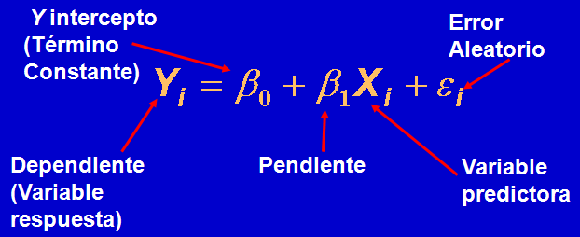
Figura 4: Ecuación de regresión lineal

Cuando se trabaja con las observaciones no transformadas, la ecuación puede expresarse de la siguiente manera:

Sy Sy -- --
Y' = (r * ---------- * X) - (r -------- * X) + Y
Sx Sx (1)

En donde:
Y': Valor estimado de Y
Sx y Sy: Desviación estándar de X y Y, respectivamente
-- --
X y Y: Media de X y Y, respectivamente
r: Coeficiente de correlación lineal de Pearson
- Valor de X para el cual se desea estimar Y'

Simplificando la expresión 1, tenemos:

Sy -- --
Y' = r * ------- * (X - X) + Y
Sx (2)

El término r * Sy/Sx se conoce como la pendiente de la recta y se representa con la letra b. Observe que cuanto mayor sea el valor del coeficiente de correlación más empinada será la línea de regresión y menor será el valor del error estándar de estimación (Syx). Su valor puede calcularse directamente utilizando la siguiente expresión:

n * Ʃxy - ∑x ∑y
b = ----------------------- (3)
n ∑x² - (∑x)²
Sustituyendo la pendiente por b en la ecuación 1, tenemos:
-- --
Y' = b * X - b* X + Y (4)

Simplificando la ecuación 4, tenemos que:
-- --
Y' = Y + b * (X - X) (5)
Y la ecuación final es:

Y' = a + b * x (6)

En donde
-- --
a = Y - b * X = (∑Y - b*∑X) / n (7)

El uso de las ecuaciones 2, 3, 5 y 6 se ilustra con el siguiente ejemplo. ¿Cuál es el valor de Y para un diámetro igual a 25 cm?

Considerando los datos del cuadro 1 tenemos:

Diámetro (cm) altura total (m)
-- --
X = 15,6 cm Y = 14,0 m
S_{x} = 8,57 cm S_{y} = 6,48 m

Rxy = 0,88 (coeficiente de correlación lineal de Pearson)

Sustituyendo los símbolos por los valores respectivos en la ecuación 2 tenemos:

6,48
Y' = 0,88 --------- * (25 - 15,6) + 14,0
8,57
Y' = 20,3 m
Si utilizamos las ecuaciones 2 y 3 el resultado es el siguiente

Sy 6,48
b = r ------- = 0,88 * -------- = 0,665 (De la ecuación 2)
Sx 8,57

12 * 3156 - (187) (168)
b = ------------------------------------ (Ecuación 3)
12 * 3723 - (187)²

6465
b = ---------- = 0,665
9707

Y' = 0,665 * 25 - 0,665 * 15,6 + 14,0

Y la ecuación final de regresión es:
-- --
Y' = Y + b * (X - X)
--
Y' = 14,0 + 0,665 (X - X)

Y' = 14,0 + 0,665 * (X -15,6)

Y' = 3,626 + 0,665 * X

La pendiente no tiene unidades e indica que por cada incremento de 1cm en diámetro, el valor de Ht incrementará en 0.665 metros. En tanto que el intercepto indica que cuando el árbol tiene cero centímetros de diámetro tendrá una altura total de 3,6 m.

Para encontrar el valor de Y correspondiente a una X igual a 2.5 cm sustituimos la X por este valor en la ecuación 6:

Y' = 3,626 + 0,665*2,5
Y' = 5,3 m

Si desea hacer otra predicción, simplemente reemplace X por el valor para el cual se desea conocer la estimación. Por ejemplo, para un diámetro (X) de 4,5 cm la altura total (Y) es igual a 6,6 m. Para trazar la línea de mejor ajuste sólo se requiere calcular dos valores de Y'. Esto nos brinda dos pares de puntos (X₁y Y'₁y X₂, Y'₂) los cuales graficamos y unimos posteriormente con una recta. Como verificación puede utilizarse el hecho de que la línea debe pasar por la media de X y de Y.

En todos los casos el valor estimado de Y' tenderá hacia la media de Y (por esta razón el criterio de ajuste se denomina mínimos cuadrados promedio). Este fenómeno se denomina regresión hacia la media y se presenta cuando “r” es diferente de 1. Es importante tener en cuenta que la recta de mejor ajuste estima valores medios de “Y” y no valores individuales. Por esta razón la estimación de Y' es el valor esperado para un valor particular de X y no el valor único de Y' dado un valor de X.

Cuando r = 0, la predicción de Y para cualquier X será igual a su media. Lo anterior tiene sentido ya que si “X” y “Y” no están correlacionadas, el conocer un valor específico de “X” no aporta información en cuanto a la estimación del respectivo valor de “Y” y por ende,. la media de “Y” es intuitivamente una predicción razonable para cualquier valor de “X”.

4. Inferencia y prueba de hipótesis en regresión lineal
Hasta el momento no hemos mencionado las condiciones o supuestos del modelo de regresión lineal; sin embargo es necesario conocerlos para realizar inferencias válidas sobre los siguientes parámetros:

- α (intersección con el eje Y)
- β (pendiente)
- σ ² _{yx} (error de predicción)
- μ _{yx} (estimación del valor medio de Y)
- Y'x (estimación de un valor individual de Y

Los supuestos del modelo de regresión son:
- Los valores de “X” se encuentran libres de error ya sea debido a muestreo o medición, en otras palabras las “X” son constantes que pueden medirse.
- La distribución de “Y” para cada valor de “X” es normal (Fig.5). Este supuesto es esencial para realizar pruebas de hipótesis y calcular intervalos de confianza paramétricos.
- La varianza poblacional de “Y” es la misma para cada valor medio de “X” (supuesto de homocedasticidad; Fig. 5). Este supuesto es esencial para realizar pruebas de hipótesis y calcular intervalos de confianza paramétricos.
- La media poblacional de “Y” es una función lineal de “X” (principio de linealidad).
- Los residuos (Y-Y') son independientes, o sea E(e_{i}e_{j})=0 (i<>j) y su distribución es normal E(e²_{i = σ}²). Esto es equivalente a demostrar que las “Y” observadas a diferentes valores de “X” son independientes.

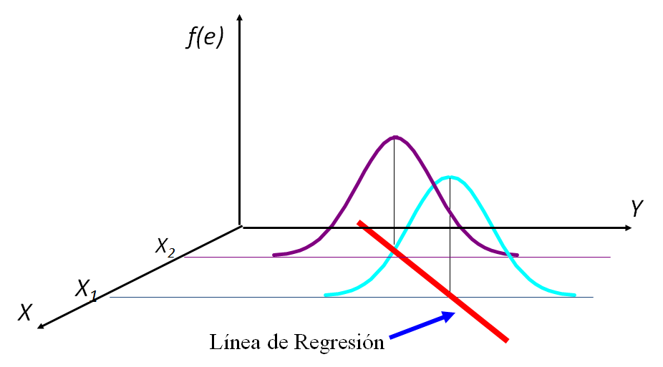
Figura 5: Supuestos de normalidad e igualdad de varianzas.

Dado que se cumpla con los supuestos de regresión:
- Las fórmulas utilizadas para estimar los coeficientes de regresión son BLUE (Best Linear Unbiased Estimators).
- Best (el mejor) = “Es el estimador más eficiente o sea con la varianza más pequeña.
- Lineal: La media poblacional de Y es una función lineal de X.
- Unbiased (Insesgado)= Valor esperado del estimador = al parámetro poblacional

4.1 Prueba F: probando la significancia de la ecuación de regresión
La línea de regresión de “Y” en “X” asume que ambas variables están linealmente correlacionadas y por lo tanto es posible explicar la variabilidad observada en “Y” a partir de la línea de regresión de “Y” en “X”. El error o varianza no explicada (1-R²) es aquella porción de la variabilidad total que atribuimos a otros factores no considerados en el análisis. La prueba de significancia de la regresión determina si la variabilidad explicada es significativamente mayor que la no explicada. La varianza total (alrededor de la media de Y) puede partirse de la siguiente manera (Fig. 6):

Suma Cuadrados Total = Suma Cuadrados regresión + Suma Cuadrados error
Variación total en Y variación explicada por la Variación no explicada
regresión de “Y” en “X”

Figura 6: Partición de la variabilidad total en un análisis de regresión.

El primer término representa la suma de cuadrados alrededor de la media de “Y”, el segundo la suma de cuadrados debido a la ecuación de regresión de “Y” en “X” y el último término la suma de cuadrados alrededor de la línea de regresión (varianza no explicada). La prueba de hipótesis sobre la significancia de la ecuación de regresión se realiza utilizando una tabla de análisis de varianza como la que se muestra en el cuadro 2.

La hipótesis nula y alternativa es:

Ho: b = 0 (no existe regresión)
Ha: b < > 0 (existe regresión)

Y el estadístico de prueba es:

F= Cuadrado medio de regresión (CMreg) / cuadrado medio de errro (CMerror) con 1, n-1 grados de libertad.

Cuadro 2: Tabla de análisis de varianza utilizada para probar la significancia de la ecuación de regresión de Y en X.

Fuentes de variación | Grados de libertad | SC | CM | F
Regresión | 1 | --  ∑(Y' - Y)² | --  ∑(Y' - Y)²/1 | CMreg/CMerror
Error | n-2 | ∑(Y - Y' )² | ∑(Y - Y')²/n-2
Total* | n-1 | --  ∑(Y - Y)²
* Total corregido por la media

Las siguientes fórmulas facilitan el cálculo de las sumas de cuadrados:

∑x * ∑y
(∑XY - -----------)²
^{n}
SC regresión = ----------------------- (8)
∑X² - (∑X)² / n)

SC total = ∑Y² - (∑Y)² / n) (9)
SC error = SC total – SC regresión (10)

La regresión es significativa si el valor de F calculado es mayor que F crítico para un nivel de significancia dado (α), con 1, n-2 grados de libertad. Si la regresión es significativa podemos afirmar que la variabilidad explicada por la regresión de “Y” en “X” es mayor que la no explicada; sin embargo esta prueba no nos brinda información sobre la bondad de ajuste del modelo (e.g. no sabemos si la ecuación de regresión es la que mejor se ajusta a los datos). Este tema se discutirá en la secciones cinco y seis.

El cuadro 3 muestra la tabla de análisis de varianza generado por el programa XLStatistics (2Num) para la ecuación ajustada a los doce valores de diámetro y altura total del cuadro 1.

Observe que la raíz del cuadrado medio del error (Mean Square Residual) corresponde al error estándar de estimación (Syx=3,23 m). La probabilidad alfa (α) asociada al valor de F calculado (34,345) con 1,10 grados de libertad es 0,000159 y por lo tanto concluimos que la regresión es altamente significativa (P<0.001).

Cuadro 3: Tabla de análisis de varianza para la ecuación de regresión htot=3.636 + 0.665087*d

ANOVA Table
Source | DF | SS | MS | F | p-value
Regression | 1 | 357,81683 | 357,81683 | 34,344976 | 0,0001593
Residual | 10 | 104,18317 | 10,418317
Total (corrected) | 11 | 462
Mean | 1 | 2352
Total (uncorrected) | 12 | 2814

A continuación se resume la información suministrada por el programa XLStatistics (2Num) al ajustar un modelo de regresión lineal.

A. Estadística descriptiva, coeficientes de correlación y determinación

  Two-variable
  Number | 12
  Covariance | 48.909
  Correlation | 0.8801
  R² | 0.7745
  Single-variable
  Diámetro (cm) |  |  | Altura total (m)
  Number | 12 |  | Number | 12
  Mean | 15.583 |  | Mean | 14
  St Dev | 8.5754 |  | St Dev | 6.4807
  Min | 3 |  | Min | 4
  Max | 30 |  | Max | 25
  Median | 16.5 |  | Median | 14

B. Análisis de correlación

Correlation Analysis
 | El análisis de correlación lineal indica las variables d (cm) y ht (m) están linealmente correlacionadas a un nivel de significancia de 0,001.  ¿Por qué se realiza una prueba de dos colas?
  Correlation Coeff
   | Correlation | 0.880054

C. Análisis de regression

Linear Regression: Analysis associated with a model of the form Y = mX + c + error
Summary |  |  |  | Confidence Ints.
 |  |  |  | Level | 0.99 | R² | 0.7745
 |  | Estimate | SE | Lower | Upper | s | 3.22774
Slope |  | 0.665087 | 0.11349 | 0.30542 | 1.02476
Constant |  | 3.635727 | 1.99895 | -2.6995 | 9.97096

La significancia de una ecuación de regresión lineal simple también puede probarse sometiendo a prueba cualquiera de las siguientes hipótesis:

Ho: r = 0 (no existe correlación)  Ha: r > < 0 (existe correlación) | Ho: b = 0 (no existe regresión)  Ha: b < > 0 (existe regresión)

4.2 Inferencia sobre “a”
La intersección de la ecuación es el valor donde la recta corta el eje de las “Y”. Con frecuencia en un análisis de regresión se somete a prueba la siguiente hipótesis: ¿Es dicho valor diferente de cero? Para responder a esta pregunta se requiere conocer:

A. La desviación o error estándar de “a”

∑X²
D. Est. _{a} = (-------------------------- ) ^{0.5} * Syx (9)
(∑X) ²
n* ∑X² - --------
n

S_{yx} = el error estándar de estimación, cuya fórmula es:

n Ʃx² - (∑x)² * n ∑y² - (Ʃy)² - (n Ʃxy - ∑x ∑y}²
S _{yx} = (---------------------------------------------------------------)^{0,5} (10)
n (n-2) n ∑x² - (∑x)²

Conociendo las varianza de X, Y y el valor de la pendiente, el error estándar de estimación (Syx) también puede calcularse utilizando la siguiente fórmula:

n-1
S²_{yx} = -------- * S² y - b² S² x (11)
n-2

Syx = (S²_{yx})^{0,5} (12)

Para realizar la prueba de hipótesis Ho: A = Ao se utiliza el siguiente estadístico:

(a- Ao)
t_{a} = ------------------- (13)
Desv. Est. a

En donde:
Ao: representa el valor poblacional con el cual se desea comparar la intersección de la ecuación de regresión.

n: tamaño de la muestra (número de pares de observaciones).

El estadístico t_{a} tiene una distribución t de Estudiante con n-2 grados de libertad cuando la hipótesis nula es verdadera. La región crítica para una prueba de dos colas y con un nivel de significancia α es: t calculado mayor o menor que t crítico (t1 - α/2, n-2 g.l.). En tanto que para una prueba de una cola las regiones de rechazo son:
Cola inferior t calculada menor que t crítico: t (α)
Cola superior t calculada mayor que t crítico: t (1-α)
Cuando la prueba de hipótesis es de dos colas puede utilizarse el intervalo de confianza de “a” para someter a prueba la hipótesis nula Ho: a=0. Si el intervalo contiene el valor cero se acepta la hipótesis nula, de lo contrario se rechaza. El rechazar Ho permite concluir que el valor del intercepto es estadísticamente diferente de cero (p < α).

El intervalo de confianza de “a” es: a ± t (1 - α/2)* D. Est._{a} (14)

En donde: t (1 - α/2): es el percentil 100(1 - α/2) de la distribución t de Estudiante con n-2 grados de libertad
Recuerde que si el intervalo de confianza de “a” contiene el valor cero (0) se concluye que “a” es igual a cero (0).

4.3 Inferencia sobre b (pendiente de la recta)¡Error! Marcador no definido.
La pendiente de la ecuación de regresión cuantifica la inclinación de la recta e indica el valor en que incrementa “Y´” por cada unidad de “X”. En todo análisis de regresión se somete a prueba la siguiente hipótesis: ¿Es el valor de la pendiente estadísticamente igual a cero?¿ Para responder a esta pregunta se requiere conocer:

A. El error o desviación estándar de “b”
S_{yx}
S_{b} = ------------------------ (15)
(∑X² - (∑X)² / n)^{0.5}

El intervalo de confianza para b está dado por: b ± t (1-α/2) * S_{b} (16)

En donde:

S_{b}: desviación estándar de b.
t (1-α/2): es el percentil 100(1- α/2) de la distribución t de Estudiante con n-2 grados de libertad.
Para realizar la prueba de hipótesis Ho: b = bo, se utiliza el siguiente estadístico:

(b-Bo)
t _{b} = ----------- (17)
S_{b}

El estadístico t_{b} tiene una distribución t de Estudiante con n-2 grados de libertad cuando la hipótesis nula es verdadera. La región crítica para una prueba de dos colas y con un nivel de significancia α es: t calculado mayor o menor que t crítico (t1 - α/2, n-2 g.l.). En tanto que para una prueba de una cola las regiones de rechazo son:

Cola inferior t calculada menor que t crítico: t (α)
Cola superior t calculada mayor que t crítico: t (1-α)

La prueba de hipótesis Ho: b=0 se lleva a cabo asignando a “b_{o}” el valor cero y utilizando una versión simplificada de la ecuación 17:

b
T_{b} = ----------- (18)
S_{b}

Cuando la prueba de hipótesis es de dos colas se puede utilizar el intervalo de confianza de “b” para someter a prueba la hipótesis nula Ho: b=0. Si el intervalo contiene el valor cero se acepta la hipótesis nula, de lo contrario se rechaza. El rechazar Ho permite concluir que la pendiente es estadísticamente diferente de cero (p < α) y que por lo tanto la regresión es significativa (existe).

La decisión de no rechazar Ho se basa en dos supuestos: normalidad e igualdad de varianzas así como en la premisa de que la hipótesis nula es verdadera e implica que la muestra no contiene suficiente evidencia como pensar que estamos equivocados. La decisión de rechazar H₀ dado que sea falsa se hace a un nivel de significancia conocido (α); sin embargo el error asociado con la decisión de aceptarla dado que sea falsa dependerá del valor verdadero de “b”.

Recordemos además que los procedimientos estadísticos sólo nos indican la intensidad de la asociación entre “X” y “Y” pero el decidir que la variable “X” es o no relevante en un problema de regresión dependerá del criterio/ necesidades del investigador(a); así como del tema en estudio.

4.4 Inferencia sobre el error estándar de estimación (σ _{yx})
El intervalo de confianza para el error estándar de estimación (σ _{yx}) es igual a:

(n-2) S²yr (n-2) S²yx
(--------------) ^{0.5} < σ _{yx} < (-----------------)^{0.5} (19)
X² 1-α/2 X² (α/2)

En donde:

X² 1 - α/2 y X² (α /2) son los respectivos percentiles de la distribución Chi-cuadrado con n-2 grados de libertad.

La prueba de hipótesis Ho: σ²_{yx} = (σ ²_{yx})₀, en donde (σ²_{yx})₀ es un valor particular con el cual deseamos comparar σ²_{yx}. Esta prueba se lleva a cabo utilizando el siguiente estadístico:

(n-2) S²yx
X² = ------------------------- (20)
(σ ²_{yx})₀

Para una prueba de dos colas las regiones de rechazo de Ho son:

X² (α/2) > X² > X² (1- α/2)

Para la prueba de una cola las regiones de rechazo son:

Cola inferior X² calculado menor que X² crítico: X² (α)
Cola superior X² calculado mayor que X² crítico: X² (1-α)

4.5 Inferencia sobre μxy
El intervalo de confianza para el valor medio de Y' (μxy) es:
__
1 (Xo - X)²
μxy ± t (1-α/2, n-2) * Syx (----- + --------------)^{0.5} (21)
n (n-1)*S²x

La amplitud del intervalo alrededor de μyx está dada por el valor que tome Xo. Cuando Xo es igual a la media de X, el término:
_
{(Xo - X)² / (n-1)*S² x}

desaparece y por lo tanto el intervalo de confianza se reduce a su mínima expresión. Conforme Xo se aleja de la media de X, el intervalo aumenta en tamaño. Por esta razón estimamos μyx con mayor exactitud cuánto más cerca se encuentre Xo de la media de X. Esto es razonable ya que la media de X es el valor central alrededor del cual se concentran la mayoría de los valores muestrales de Y. El intervalo de confianza para μyx puede dibujarse como dos curvas correspondientes a diferentes valores de Xo (Fig. 7). Las curvas se alejan de la línea de regresión conforme Xo se aleja de la media de X.

Límite superior μyx
Límite inferior μyx
Figura 7: Intervalo de confianza al 95% para la media de Y (μyx).

4.6 Estimación de valores individuales (Y´_{x})
En la sección anterior se mostró cómo calcular un intervalo de confianza alrededor de μyx. Sin embargo, con frecuencia, estamos interesados en conocer el valor de Y´ para un valor específico de X; así como en calcular un intervalo de confianza alrededor de dicha estimación. Dado que las observaciones individuales varían más que la media es de esperarse que los límites de dicho intervalo sean más amplios que los de μyx.

A continuación se muestra cómo construir un intervalo para una estimación individual de Y. A diferencia de μyx, éste no es un intervalo para un parámetro y por lo tanto se denominará intervalo de predicción. El intervalo de predicción a un nivel de confianza 1 - α nos indica que si estimamos repetidamente y en forma aleatoria un valor de Y´, este estará contenido en el intervalo 1-α veces. Por ejemplo, si α=0,05, el valor de Y´estará contenido 95% de las veces en el intervalo sea calculado, o en otras palabras 1 de cada 20 intervalos no se contendrá el valor estimado de Y'. Además, el intervalo así como el valor de Y' será diferente de muestra a muestra.

El proceso de muestreo implica seleccionar nuevos valores de Y (Y1, ...Yn) para valores de X (X1, X2...Xn), ajustar la línea de regresión, estimar una nueva Y' para un valor de Xo = X y calcular su intervalo de predicción. Los límites del intervalo de predicción para un nivel de 1-α están dados por:
__
1 (Xo - X)²
Y'x ± (1-α/2) * Syx (1 + ----- + ---------------)^{0.5} (22)
n (n-1)*S²x

Si comparamos la amplitud de los intervalos para μyx y para Y'x observamos que el último es mayor, ya que es más difícil estimar un valor individual de Y que su media poblacional. El efecto de seleccionar un Xo igual o cercano a la media de X es similar a calcular el intervalo para μxy. El intervalo de confianza para Y'x puede dibujarse como dos curvas correspondientes a diferentes valores de Xo (Fig. 8).

Límite superior Y'x
Límite inferior Y'x
Figura 8: Intervalo de predicción al 95% para valores individuales de altura total (m).

Utilizando los datos del cuadro 1 se ilustra a continuación el uso de las técnicas inferenciales presentadas en esta sección.

1. Inferencia sobre a (intersección eje Y)

1.1 Intervalo de confianza
a ± t (1α/2) * Desv. Est. "a"

Para un alfa de 0,05 y 10 grados de libertad el valor de t es 2,338 (Este valor se obtiene de la tabla t de Estudiante).
3723
a ± 2,228 * (-------------------------------) ^{0,5} * 3,228
(187)²
12 * (3723 - -----------)
12

a ± 2,228 * 1,999 = 4,45 m

Límite inferior: 3,636 + 4,453 = 8,1 m
Límite superior: 3,636 - 4,453 = -0,8 m
Nota: observe que el intervalo no contiene a cero (0) y por lo tanto se concluye que el intercepto de la ecuación de regresión es diferente de cero (0).

Pregunta: En la vida real, ¿es posible que un árbol con cero diámetro tenga una altura diferente de cero (0)? ¿Cómo explica usted el resultado de la prueba de hipótesis sobre “a”?

2.2 Inferencia sobre “b”(pendiente)
Si deseamos probar que la pendiente de la recta es significativamente diferente de cero debemos someter a prueba la siguiente hipótesis:

Ho: b = 0
Ha: b < > 0
Nivel de significancia (alfa): 0,05

El estadístico de prueba es:

b
t_{b} = ---------
S_{b}

0,6651
t_{b} = ------------
0,1135

t_{b} = 5,8599 (t calculado)

El valor de t_{b} calculado (5,8599) es superior al valor de “t” crítico para 10 grados de libertad y un nivel de significancia de 5% (2,228) y por lo tanto rechazamos Ho. El rechazar Ho nos permite concluir que la pendiente de la ecuación de regresión es estadísticamente diferente de cero a un nivel de significancia de 5%. La misma conclusión puede obtenerse si inspeccionamos el intervalo de confianza para b; ya que no incluye el valor cero.

- Inferencia sobre σyx
El error estándar de estimación es igual a 3,2 m y con frecuencia su valor se expresa en porcentaje con respecto al valor medio de Y (22,9%). Su intervalo de confianza es igual a:

Intervalo de confianza

(n-2) S²yx (n-2) S²yx
(------------------)^{0,5} < σyx < (------------------)^{0,5}
X² 1- α/2 X² (α/2)

Para un alfa de 0,05 y diez grados de libertad el valor de Chi-cuadrado es:

X² (0,975) = 20,483
X² (0,025) = 1/20,483 = 0,0488

(12-2) * 10,4180 (12-2) * 10,4180
(--------------------------) ^{0,5} > σyx > (-------------------------) ^{0,5}
3.2469 20.4831

5,6 m > σyx > 2,2 m

4.7. Coeficiente de determinación: variabilidad explicada por la ecuación de regresión
El coeficiente de determinación (R²) cuantifica la proporción de la variabilidad total alrededor de la media de “Y” que es explicada por la ecuación de regresión de “Y” en “X”. Matemáticamente R² corresponde a:

SC de regresión
R² = --------------------------------------------- (23)
SC corregidos por la media de Y

_
∑(Y' - Y)²
R² = ------------------- (24)
∑(Y - Y)²

Con frecuencia su valor se expresa en porcentaje multiplicándolo por cien. Para nuestro ejemplo, R² es:

R² = 357,817 / 462 = 0,774 ó 77.4%

La ecuación de regresión Ht = 3,636 + 0,665*d explicó un 77,4% de la variabilidad total observada alrededor de la altura media (Y). La variabilidad no explicada (1-R²) corresponde a un 22,6%.

4.8. Análisis de residuos: Probando por los supuestos del modelo de regresión
El análisis de residuos es una técnica utilizada para evaluar los supuestos del modelo ajustado a una serie estadística. EL término residuo se define como (Fig. 9):

^
Ei= Yi- Yi, para i= 1,2,.....,n (25)

^
Donde Yi es un valor observado y Yi es un valor estimado utilizando el modelo.

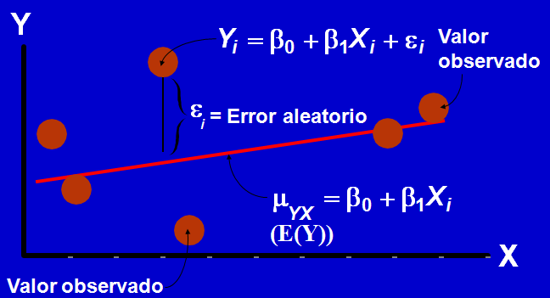
Figura 9: Concepto de residuo.

Los residuos expresan la variación que el modelo no ha podido explicar y si son independientes se puede pensar en ellos como una expresión de los "errores estadísticos observados" siempre y cuando el modelo ajustado sea el correcto. El análisis de residuos se basa en los siguientes supuestos:

- Los residuos son independientes
- Su media es cero
- Su varianza es constante (principio de homogeneidad de varianzas)
- Su distribución es normal

El principio de normalidad e igualdad de varianzas es un requisito para realizar inferencias válidas basados en el estadístico F (ver prueba de hipótesis sobre el modelo). Si la ecuación de regresión ajustada a los datos es correcta, los residuos deben exhibir un patrón que confirme los supuestos. Cuando examinemos los residuos debemos preguntarnos ¿Confirma su análisis los supuestos del modelo? Si la respuesta es negativa debemos ajustar nuevamente la ecuación de regresión tomando las medidas apropiadas para resolver el o los problemas encontrados. Los supuestos del modelo pueden analizarse utilizando los siguientes gráficos:

1. Histograma o diagrama de residuos
Si el modelo es correcto los residuos deben aproximar una distribución normal con media igual a cero. La media de los residuos será siempre cero para cualquier modelo de regresión que incluya un término constante (a); ya que:

^
(Yi-Yi)= 0 (26)

El histograma de la figura 10 permite apreciar que los residuos muestran una ligera asimetría positiva; sin embargo puede concluirse que no se apartan del supuesto de normalidad.

Altura total (m) | Diámetro (cm) | Residuos (m)
5 | 3 | -0.63
4 | 5 | -2.96
13 | 8 | 4.04
9 | 9 | -0.62
13 | 11 | 2.05
9 | 15 | -4.61
17 | 18 | 1.39
19 | 18 | 3.39
15 | 20 | -1.94
17 | 25 | -3.26
25 | 25 | 4.74
22 | 30 | -1.59

Figura 10: Residuos e histograma para la ecuación de regresión Ht = 3,636 + 0,665*d.

2. Grafico de probabilidad normal
Si los residuos muestran una tendencia lineal podemos concluir que el supuesto de normalidad no ha sido violado (Fig. 11).

La recta describe correctamente la distribución de los residuos y por lo tanto se concluye que no violan el supuesto de normalidad.
Figura 11: Grafico de probabilidad normal para residuos de la ecuación de regresión Ht = 3,636 + 0,665*d.

3. Graficar los residuos según su orden
Esto aplica a series de tiempo o a datos que poseen un orden lógico.

4. Graficar los residuos versus valores estimados
Cuando los residuos forman una banda alrededor de cero concluimos que el modelo ajustado es apropiado para el set de datos evaluado y que el análisis de mínimos cuadrados es válido (Fig. 12).

Figura 12: Residuos (m) versus valores estimados de Ht (m) para la ecuación de regresión Ht=3,636 + 0,665*d.

Una distribución anómala de residuos puede deberse a:

- La varianza es no constante en el ámbito de Y. Cuando la varianza es no homogénea como se ilustra en la figura 13, se debe utilizar mínimos cuadrados ponderados o aplicar una transformación a “Y” antes de ajustar la ecuación de regresión.

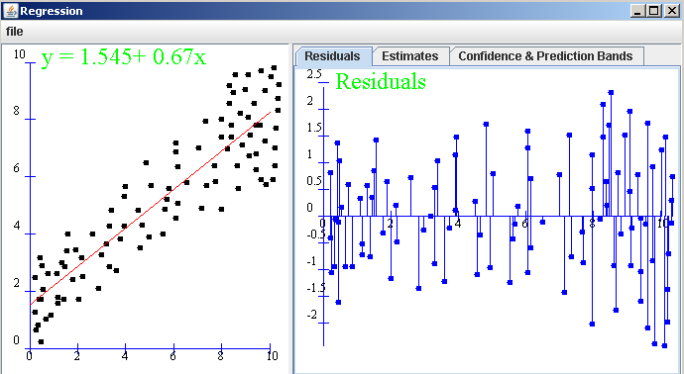
Figura 13: Ejemplo de residuos con varianzas no homogéneas. Es muy frecuente que datos pequeños o grandes presenten varianzas heterogéneas. Basado en Fuente: http://www.math.csusb.edu/faculty/stanton/m262/regress/

- Error en análisis. Los residuos muestran un patrón sistemático (e.g. residuos negativos corresponden a valores pequeños de Y y viceversa). El error también puede ser el resultado de omitir “a” en la ecuación de regresión (intersección con eje Y).

- Modelo no adecuado. Requiere de otros términos o de transformaciones en los datos antes de realizar el análisis de regresión. La figura 14 muestra el análisis de regresión para 79 datos hipotéticos. El valor de “a” es 3,449 (intervalo 95%: 3,939 a 4,957), “b” 0,434 (intervalo 95%: 0,346 a 0,521) y “r” 0,74 (R² 0,55). Los estimadores indican que la ecuación de regresión lineal ajustada a los datos es estadísticamente significativa a un alfa de 0,05; sin embargo no cumple con los supuestos del modelo.

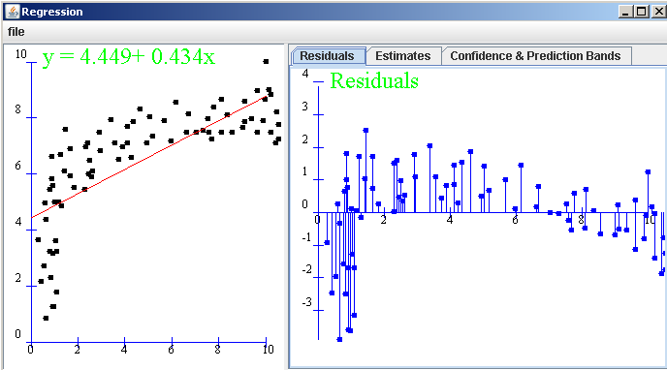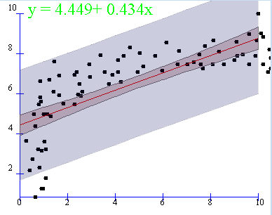
B
A
Figura 14: A. El modelo lineal no se ajusta a los datos analizados y su efecto puede notarse en los residuos. B. Bandas de confianza para μyx y de predicción para Y´x. Basado en Fuente: http://www.math.csusb.edu/faculty/stanton/m262/regress/

4. Graficar los residuos versus la variable predictora
Si el modelo no exhibe ninguna anomalía, los residuos deben formar una banda alrededor de cero como se muestra en la figura 15.

Figura 15: Residuos (m) versus diámetro (cm) para la ecuación de regresión Ht=3,636 + 0,665*d.

El comportamiento anómalo de los residuos puede deberse a las siguientes razones:
- El modelo requiere de una variable adicional (e.g. cuadrado de variable original) o una transformación de “Y” antes de ajustar la ecuación de regresión.
- Valores extremos (datos no normales).

4.9. Validación del modelo: Predicción de valores de Y a partir de valores de X
La validación del modelo de regresión es una de las tareas que con mayor frecuencia no se realiza al ajustar un modelo de regresión a un set de datos. En parte porque involucra una inversión de tiempo casi igual a la requerida para ajustar el modelo y en parte porque los sets de datos son pequeños. Para variables cuantitativas, se puede utilizar el error medio cuadrático (EMC), la raíz del error medio cuadrático (REMC) o la desviación mediana absoluta (DMA) para resumir y comparar los errores.

La validación del modelo puede realizarse de dos maneras:

- De la totalidad de los datos se elige al azar un subset que no es utilizado para ajustar el modelo (set de validación). Una vez ajustado el modelo con los datos remanentes (set de calibración), se utiliza la variable predictora (X) del set de validación para estimar el valor de la variable dependiente (Y). Finalmente se calcula el error: Y –Y´.

- Se realiza un muestreo independiente para probar la capacidad predictiva del modelo. Este método es menos frecuente pues implica realizar nuevas mediciones.

Ejemplo
A continuación se ilustra el procedimiento de validación utilizando el método de subset de datos para el cuadro 1.

Cuadro 4: Subset de datos utilizado para ajustar el modelo (A) y para validar el modelo (B).

A. | B.
  Altura total (m) | Diámetro (cm) | Residuos (m)
  5 | 3 | -1.1
  13 | 8 | 3.8
  9 | 9 | -0.9
  9 | 15 | -4.6
  19 | 18 | 3.5
  15 | 20 | -1.8
  17 | 25 | -2.9
  25 | 25 | 5.1
  22 | 30 | -1.0
  Media |  | 0,0
  Altura total (m) | Diámetro (cm) | Residuos  (m)
  4 | 5 | -3,4
  17 | 18 | 1,5
  13 | 11 | 1,9
  Media |  | 0,0

El resultado del análisis de regresión para el set de calibración es el siguiente:

El análisis de regresión ajustado al subset de datos de calibración indica que la ecuación es estadísticamente significativa. Y aun cuando el número de observaciones es muy pequeño para una aplicación real, los resultados indican que la raíz del error medio cuadrático (REMC) es menor en el set de validación comparado con el set completo y con el de calibración; lo que permite concluir que la ecuación de regresión puede utilizare con confianza para realizar predicciones.

Cuadro 5: Raíz del error medio cuadrático (REMC) para subset de datos de calibración y de validación.
Raíz del error medio cuadrático (REMC) | Valor (m)
Set completo (12 observaciones) | 2,9
Datos de calibración (9 observaciones) | 3,1
Datos de validación (3 observaciones) | 2,4

4.10. Aplicaciones de la regresión
Un modelo de regresión puede utilizarse para:
- Describir la relación entre una variable independiente y una o más variables predictoras.
- Realizar predicciones o estimaciones.
- Comprar valores de dos fuentes independientes (método de control).

A continuación se ilustra cada uno de estos usos.

1. Describir la relación entre una variable independiente y una o más variables predictoras
Este uno de los usos más comunes de la regresión y es una extensión natural del análisis de correlación, el cual permite determinar si dos variables están linealmente correlacionadas; sin embargo, no nos dice nada sobre cuál es el comportamiento de dicha correlación en el ámbito de los datos analizados. El análisis de regresión permite determinar cuál es la tasa de cambio media en “Y” por cada unidad de cambio en X; así como donde intercepta la regresión el eje “Y”.

2. Realizar predicciones o estimaciones
Con frecuencia, una de las razones por las cuales se ajusta un modelo de regresión a un set de datos es para realizar estimaciones de valores de Y´ a partir de valores medidos de “X”. Por ejemplo, se puede utilizar la regresión lineal ajustada al set de datos del cuadro uno para estimar la altura (m) de árboles para los cuales solo conocemos su diámetro (cm) como se ilustra en el cuadro seis y la figura 16. Cuando se realizan estimaciones pueden presentarse dos situaciones: la interpolación y la extrapolación. La primera se da cuando estimamos valores de Y´ en el ámbito de los valores de “X” utilizados para ajustar la ecuación de regresión; en tanto que la segunda corresponde a estimaciones fuera del ámbito de valores de X. Dado que no conocemos el comportamiento de los datos fuera del ámbito muestreado, la extrapolación no es un uso recomendado de la regresión.

Cuadro 6: Interpolación y extrapolación de valores de Y (Y´) a partir de valores de “X” y una ecuación de regresión lineal: Ht (m)= 3,64 + 0,67 * diámetro (cm), R²: 0.77.

  Altura total (m) | Diámetro (cm)
  5 | 3
  4 | 5
  13 | 8
  9 | 9
  13 | 11
  9 | 15
  17 | 18
  19 | 18
  15 | 20
  17 | 25
  25 | 25
  22 | 30
  Datos originales
  Diámetro (cm) | Altura total (m)
  5 | 7.0
  8 | 9.0
  6 | 7.7
  2* | 5.0*
  3 | 5.7
  31* | 24.4*
  35* | 27.1
  40* | 30.4*
  21 | 17.7
  27 | 21.7
  28 | 22.4
  31* | 24.4*
  Estimaciones de Y´a partir de X
* Extrapolación

Interpolación
Extrapolación
Figura 16: Interpolación y extrapolación de valores de Y (Y´) a partir de una ecuación de regresión lineal: Ht (m)= 3,64 + 0,67 * diámetro (cm), R²: 0.77.

3. Comprar valores de dos fuentes independientes (método de control)
Este es uno de los usos de la regresión menos conocido y consiste en ajustar una regresión a dos sets de datos que miden los mismo pero utilizando diferentes métodos o instrumentos como se ilustra en la figura 16. La grafica muestra los residuos homólogos para dos modelos de regresión ajustados al mismo set de datos. El valor del coeficiente de determinación indica que el residuo del modelo uno (multiplicativo) explica en un 97,8% el valor del residuo dos (lineal); sin embargo la relación no es perfecta.
Figura 17: Residuos (m) para dos modelos de regresión.

A continuación se presenta el planteamiento de la prueba de hipótesis. Lo que se desea probar es que los residuos para ambos modelos son iguales y por lo tanto la pendiente debe ser igual uno (1).

Ho: la pendiente es igual a uno (1)
Ha: La pendiente es diferente de uno (1)

El resultado del análisis es el siguiente:

Observe que el intervalo de confianza para “b” (0,823 a 1,128) contiene el valor 1 y que la prueba de hipótesis b=1 no es rechazada a un nivel de significancia de 0,01. Esto nos lleva a concluir que ambos modelos son estadísticamente iguales a un alfa de 0,01.

4.11. Precauciones al realizar un análisis de correlación-regresión
Existen múltiples razones por las cuales su análisis de correlación-regresión puede indicar que no existe relación entre las variables analizadas.
- Relación entre variables es no lineal
- El tamaño de muestra es muy pequeño
- Se omite una variable predictora

A continuación se presentan tres ejemplos sobre errores en el análisis de los datos.

1. Relación aparente pero no real entre variables
En los gráficos que se muestran a continuación si se analiza la relación volumen de cerveza-pacientes sin considerar el efecto de la estacionalidad, la ecuación de regresión indica que existe una relación entre ambas variables; sin embargo, si el análisis se realiza por estación (variable predictora), la ecuación de regresión no es significativa.

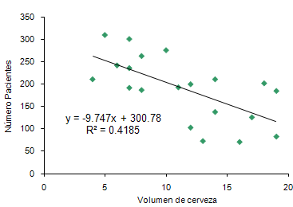 A 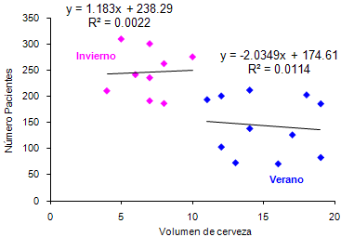 B

2. Relación no aparente pero real entre variablesl
En este caso, si se omite la variable de clasificación “genero”, la ecuación de regresión es no significativa; sin embargo, al utilizar dicha variable, se observa que la respuesta de “Y” se explica por la covariación de la variable “genero”.

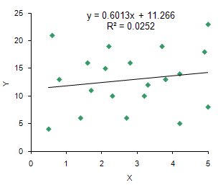 A 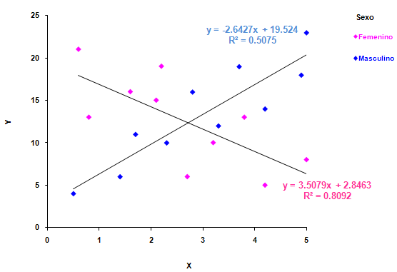 B

3. Patrones en datos al azar
Es posible obtener ecuaciones de regresión significativas aún para series estadísticas creadas al azar. Esto se ilustra en las siguientes gráficas para una muestra de 100 observaciones (A) y otra de 40 observaciones. Observe que en ambos casos la tendencia es negativa y significativa para una alfa de 0,05. Esta es una de las principales dificultades para detectar tendencias cuando se analizan series de tiempo.

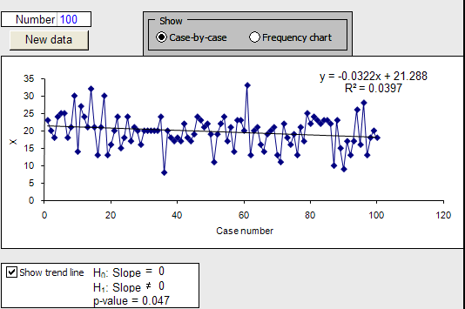 A 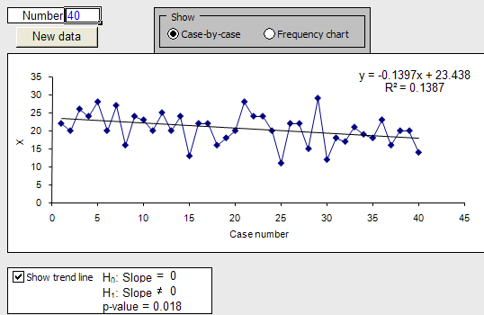 B

5. Regresiones intrínsecamente lineales
En la sección anterior se ajustó una ecuación de regresión simple a los datos del cuadro 1. El análisis de regresión indicó que la ecuación es estadística significativa y que además se cumplió con los supuestos del modelo. Sin embargo esto no nos asegura que el modelo ajustado sea el “mejor”. A continuación probaremos otros modelos intrínsecamente lineales para determinar si alguno de ellos permite estimar Y´x con un menor error. El ejercicio lo haremos utilizando “Extra Tools” de XLStatistics (2Num). Como criterio de evaluación utilizaremos el coeficiente de determinación (R²), o sea, la variabilidad explicada por cada modelo.

La pestaña “Extra Tools” del menú 2Num de XLStatistics permite ajustar modelos linealizables.
La ecuación de regresión se ajusta bien a serie estadística; con la excepción de los valores pequeños.

Variabilidad explicada por el modelo: 72,4%.
R²: 0.724

La ecuación de regresión se ajusta bien a serie estadística; con la excepción de los valores pequeños.

Variabilidad explicada por el modelo: 72,3%.
R²: 0.723

La ecuación de regresión se ajusta bien a los datos de la serie estadística. La última observación atrae la curva hacia ella.

Variabilidad explicada por el modelo: 79,7%.
R²: 0.797

R²: 0.751
La ecuación de regresión se ajusta bien a los datos de la serie estadística. La última observación atrae la curva hacia ella.

Variabilidad explicada por el modelo: 75,1%.

Esta grafica muestra el mismo modelo ajustado en la imagen superior; pero el eje vertical es logarítmico y por lo tanto visualmente puede sugerir que el modelo se ajusta mejor a los datos. Sin embargo la variabilidad explicada es la misma.
Variabilidad explicada por el modelo: 75,1%.
R²: 0.751

La ecuación de regresión no se ajusta bien a los últimos dos datos de la serie estadística.

Variabilidad explicada por el modelo: 70,2%.
R²: 0.702

Cuadro 7: Comparación de modelos de regresión para datos el cuadro 1.

Modelo | Coef. determinación (R²) | Variabilidad explicada (%)
Multiplicativo | 0,797 | 79,7
Y = a + b*X Lineal | 0,774 | 77,4
Logarítmico | 0,751 | 75,1
Exponencial | 0,724 | 72,4
Multiplicativo | 0.723 | 72,3
Reciproco (X) | 0,702 | 10,2

Los dos modelos que mejor explican la variabilidad de la altura total (m) en función de diámetro (cm) son:

Altura total (m) = 1,94601* diámetro (cm)^0,72167 R²: 0,797
Altura total (m) = 3,64 + 0,67 * diámetro (cm) R²: 0,774

Sin embargo, la diferencia en variabilidad explicada es de tan solo 2,3%. ¿Cuál ecuación utilizaría usted? El cuadro 8 y la figura 18 brindan algunos elementos para su decisión.

Figura 18: Residuos (m) versus diámetro para modelos de regresión 1 (multiplicativo) y 2 (aditivo).

Cuadro 8: Errores (m) para modelos de regresión multiplicativo y aditivo ajustados a los datos del cuadro 1.

Altura total  (m) | Diámetro  (cm) | Y´ Modelo 1  (m) | Y´ Modelo 2  (m) | Residuo modelo 1  (m) | Residuo modelo 2  (m)
5 | 3 | 4,3 | 5,7 | 0,7 | -0,7
4 | 5 | 6,2 | 7,0 | -2,2 | -3,0
13 | 8 | 8,7 | 9,0 | 4,3 | 4,0
9 | 9 | 9,5 | 9,7 | -0,5 | -0,7
13 | 11 | 11,0 | 11,0 | 2,0 | 2,0
9 | 15 | 13,7 | 13,7 | -4,7 | -4,7
17 | 18 | 15,7 | 15,7 | 1,3 | 1,3
19 | 18 | 15,7 | 15,7 | 3,3 | 3,3
15 | 20 | 16,9 | 17,0 | -1,9 | -2,0
17 | 25 | 19,9 | 20,4 | -2,9 | -3,4
25 | 25 | 19,9 | 20,4 | 5,1 | 4,6
22 | 30 | 22,7 | 23,7 | -0,7 | -1,7
Media |  |  |  | 0,3 | -0,1
RECMC |  |  |  | 2,9 | 2,9

Modelo 1: Altura total (m) = 1,94601* diámetro (cm)^0,72167 R²: 0,797
Modelo 2: Altura total (m) = 3,64 + 0,67 * diámetro (cm) R²: 0,774

Cuadro 9: Modelos matemáticos para datos cuantitativos bivariados.
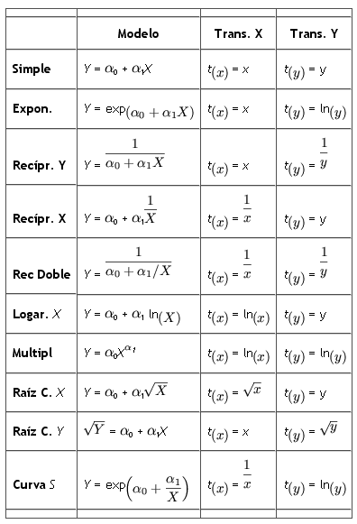

6. Ecuaciones polinomiales
El polinomio es una ecuación lineal constituida por un conjunto finito de variables y coeficientes que utiliza operaciones aritméticas y exponentes enteros positivos. La ecuación polinomial se designa según grado de su polinomio; por ejemplo, cuando tiene dos términos (X¹ y X² se denomina de grado dos; cuando tiene tres (cuadrática (X¹ y X², X³) y así sucesivamente (Fig. 19). Al aumentar el grado del polinomio la función tiende ajustarse mejor a los datos; sin embargo en las ciencias biológicas, naturales, sociales y económicas es difícil explicar el significado de cada exponente y por esta razón es poco usual utilizar polinomios con un grado superior a dos o tres.

Polinomio de grado dos
La ecuación polinomial de grado dos ajuste bien a los datos; sin embargo la última observación atrae la curva hacia ella.

El valor de R² es muy similar al del modelo lineal (0,774).
R²: 0.782
Polinomio de grado cuatro
La ecuación polinomial de grado cuatro ajuste bien a los datos; sin embargo ¿cómo justificar la forma de la curva?
R²: 0.792
Figura 19: Ecuaciones polinomiales ajustadas a los datos de diámetro (cm) y altura (m) del cuadro 1.

7. Cambio de pendiente (tendencia) en el set de datos
Con frecuencia las series estadísticas se caracterizan por presentar un cambio en la pendiente a partir de un valor determinado. El programa XLStatistics ofrece la opción de utilizar “Solver” de Excel para determinar si existe algún punto de inflexión en la tendencia de un set de datos. La figura 20 muestra dicho análisis para los datos del cuadro 1.

Al comparar visualmente las dos graficas es difícil detectar el cambio en la tendencia que el programa indica, en parte porque son muy pocos datos. El texto en azul corresponde a los valores sugeridos por el programa para el punto donde cambia la tendencia y las respectivas pendientes de las dos rectas. En este caso, el programa encontró un cambio de tendencia a partir de un diámetro de 8 cm. La pendiente de la primera recta es 1,269 y la de la segunda 0,585. El valor del intercepto con el eje “Y” es -0,13 m; lo cual es más cercano a cero (0) como es de esperarse.

Figura 20: Cambio de pendiente (tendencia) en el set de datos.

Una vez que usted el software ha determinado que la serie se caracteriza por dos pendientes, usted debe proceder a realizar el análisis de regresión y a evaluar la exactitud del nuevo modelo comparado con los calculados previamente. La decisión final sobre cuál modelo utilizar la tiene usted!!!

8. Regresión lineal localmente ponderada (LOWESS y LOESS): No paramétrica
El término "LOWESS" proviene del inglés "Locally Weighted Scatter plot Smoothing"; sin embargo también se utiliza la palabra "LOESS" (LOcal regrESSion) como sinónimo. Ambos métodos utilizan regresiones lineales ponderadas localmente con el objetivo de suavizar la tendencia local en el set de datos. Las funciones lowess y loess realizan un ajuste localmente lineal y localmente cuadrático, respectivamente. Ambos son métodos de estimación no paramétricos. La figura 21 y el cuadro 10 ilustran el ajuste de LOWESS al set de datos del cuadro uno. Observe que la línea de mejor ajuste y la raíz del error medio cuadrático son muy similares a las calculadas previamente.
Figura 21: Regresión no paramétrica LOESS (Locally Weighted Linear Regression) para datos de diámetro (cm) y altura total (m) de cuadro 1.

Cuadro 10: Residuos de modelo LOESS (Locally Weighted Linear Regression) para datos de diámetro (cm) y altura total (m) de cuadro 1.

Altura total (m) | Diámetro (cm) | Residuo LOESS (m)
5 | 3 | 1.0
4 | 5 | -2,1
13 | 8 | 4.3
9 | 9 | -0,6
13 | 11 | 2,1
9 | 15 | -4,8
17 | 18 | 1,5
19 | 18 | 3,5
15 | 20 | -1,6
17 | 25 | -2,8
25 | 25 | 5,2
22 | 30 | -0,2
Media |  | 0,5
REMC |  | 2,9

LOESS, es un método de regresión polinomial localmente ponderada propuesto originalmente por Cleveland (1979) y desarrollado posteriormente por Cleveland y Devlin (1988). Dicho método de regresión se caracteriza por ser una técnica más descriptiva que predictiva. Para cada punto del conjunto de datos se ajusta un polinomio de bajo grado, utilizando los valores de la variable explicativa más cercanos de dicho punto (entorno de X). El polinomio utiliza mínimos cuadrados ponderados, dando más peso o importancia a los puntos más cercanos al punto cuya respuesta se está estimando y menos peso a los puntos más alejados.

La principal ventaja de LOESS es que el usuario(a) no debe especificar ningún modelo que deba ajustarse a los datos. En su lugar, el o la analista solo tienen que proveer un valor de parámetro de suavizado y el grado del polinomio local. LOESS es una técnica de análisis muy flexible y por tanto es ideal para analizar procesos para los cuales no existen modelos teóricos. La técnica LOESS permite calcular la incertidumbre asociada al modelo de predicción y de calibración así como aplicar la mayoría de las pruebas y procedimientos utilizados para validar los modelos de regresión basados en mínimos cuadrados.

Entre las desventajas del método tenemos que hace un uso menos eficiente de los datos que otros métodos de mínimos cuadrados. Sin embargo, dados los resultados que el método proporciona, sin duda podría ser más eficiente en general, que otros métodos de estimación como el de mínimos cuadrados no lineales. Otra desventaja de LOESS es que no produce una función de regresión y por tanto no puede transferirse a otros usuarios(as); aunque si es posible calcular la raíz del error medio cuadrático (REMC).

LOESS, al igual que cualquier otro método de mínimos cuadrados, es afectado por valores atípicos o extremos en el set de datos. La versión iterativa y robusta de LOESS (Cleveland (1979) reduce dicha sensibilidad; sin embargo, valores muy atípicos o extremos pueden superar incluso el método de análisis más robusto.

Si usted lo desea puede descargar un complemento gratuito para Excel que ajusta la función LOESS y LOWESS a sus datos de http://peltiertech.com/WordPress/loess-utility-awesome-update/

http://peltiertech.com/WordPress/loess-utility-what-the-buttons-mean/ Descripción de cada uno de los botones en el complemento.

9. Regresión múltiple
En las secciones previas se trató el tema de la regresión simple, o sea aquellas situaciones donde existe solo una variable predictora. A continuación estudiaremos aquellos casos cuando se cuenta con dos o más variables predictoras (X1, X2,…., Xn).

A contar con dos o más variables predictoras surge la pregunta ¿cuál es el mejor subconjunto de variables para construir el modelo de regresión? La respuesta no es fácil y en la mayoría de los casos en un tanto subjetiva. La estadística es una herramienta que nos guía en el proceso de análisis; sin embargo, es el investigador(a) quien en última instancia decide sobre las variables predictoras que debe utilizar. A continuación estudiaremos algunos métodos que facilitan tal decisión.

Cuando usted deba elegir dos o más variables predictoras debe seleccionar aquellas que cumplan con las siguientes condiciones:

1. Son esenciales para el problema en estudio.
2. Su error de medición es mínimo.
3. No duplican a otras variables.
4. No están correlacionadas con otras variables.

Aquellas variables de interés pero que no puedan cuantificarse deben eliminarse o reemplazarse por otras que estén altamente correlacionadas con las primeras y que sean cuantificables. Como norma general se debe reducir el modelo de regresión a un mínimo de variables predictoras por las siguientes razones:

- Es costoso elaborar y utilizar un modelo de regresión con un gran número de variables predictoras.
- Es más sencillo analizar e interpretar un modelo de regresión con un número limitado de variables predictoras.
- La presencia de variables predictoras con un alto grado de correlación entre sí, no mejoran el poder de predicción del modelo; ya que eliminan su función descriptiva e incrementan el error por redondeo.
En general, el grupo de variables predictoras debe ser lo suficientemente pequeño como para facilitar la recolección de datos, el ajuste, análisis e interpretación del modelo y a la vez lo suficientemente grande como para asegurar su aplicabilidad y poder predictivo.

No siempre los métodos estadísticos nos permitirán seleccionar el mejor grupo de variables predictoras ya que con frecuencia no existe tal grupo. En la mayoría de los casos el proceso de selección es una tarea práctica y con cierto grado de subjetividad por parte del investigador(a). Al igual que en otras aplicaciones estadísticas, el utilizar procedimientos estándares permite centrar la atención en aquellos aspectos relevantes en la toma de decisiones.

El análisis de regresión múltiple involucra los siguientes pasos:

- Elegir variable dependiente y variables predictoras
- Realizar análisis de correlación, graficar datos, calcular r
- Seleccionar potenciales variables predictoras
- Ajustar modelos de regresión (e.g. lineal, no lineal)
- Realizar prueba de hipótesis sobre significancia de la regresión
- Seleccionar el o los mejores modelos
- Probar por supuestos del modelo. ¿Existen residuos inusuales y/o puntos influyentes? Transformar datos.
- Calcular IC intercepto (a) y pendiente (b)
- Realizar prueba de hipótesis sobre el intercepto (a)
- Realizar prueba de hipótesis sobre las pendientes (b₁, b₂, b_{n})
- Inferencia sobre el error estándar de estimación (σ yx)
- Intervalo de confianza para la media de Y (μyx)
- Intervalo de predicción para Y (Y´x)
- Validar modelo: Predicción de valores de Y a partir de valores de X
- Aplicar el modelo

9.1 Selección del mejor grupo de variables predictoras
Cuando se realiza un análisis de regresión múltiple se parte del supuesto que existe un conjunto de variables predictoras (X₁, X₂,…X_{n}) que permiten explicar la variabilidad de la variable dependiente (Y). Sin embargo por razones prácticas (tiempo, dinero) no es posible elegir y medir una gran cantidad de variables y por lo tanto surge la pregunta ¿cuáles es el mejor subset de variables? No existe una “receta” única para responde a esta interrogante. Y por esta razón, a continuación se presentan algunos criterios y métodos estadísticos que pueden guiarnos en dicha selección.

La navaja de Ockham (Occam u Ockam), principio de economía o principio de parsimonia
Este es un principio filosófico que se le atribuye al monje franciscano y filósofo Guillermo de Ockham (1280-1349), el cual indica que:

“Cuando dos teorías en igualdad de condiciones tienen las mismas consecuencias, la teoría más simple tiene más probabilidades de ser correcta que la compleja”.

En lenguaje cotidiano esto puede entenderse como “las cosas esenciales no se deben multiplicar sin necesidad” y en el contexto de regresión múltiple, esto implica no multiplicar el número de variables pedictoras al ajustar un modelo a un set de datos. Cuanto más sencilla sea la ecuación de regresión utilizada para explicar la variabilidad en “Y” más creíble será el argumento; ya que depende de un menor número de suposiciones.

¿Cuál es la teoría más simple? Ockham respondió a esta pregunta indicando que “cuando dos teorías tienen las mismas consecuencias, debe preferirse la teoría que postule la menor cantidad de (tipos de) entidades (cualquier cosa material o no material que exista)” o sea no debemos multiplicar las entidades innecesariamente (en nuestro caso las variables predictoras).

La implicación práctica de esta afirmación es que la simplicidad frente a la complejidad con frecuencia conduce a la credibilidad y a mejores resultados. Sin embargo, al realizar una investigación este principio no se utiliza como una afirmación lógica irrefutable sino más bien como una regla para guiar el proceso de toma de decisiones. El mismo principio de Ockham establece que "la explicación más simple y suficiente es la más probable, mas no necesariamente la verdadera".

Anti-navajas de Ockham
Algunos científicos y filósofos (e.g. Leibniz 1646–1716; Immanuel Kant 1724–1804, Albert Einstein 1879-1955; Carl Menger 1840-1921) han considera “La Navaja de Ockham” como demasiado extrema o imprudente. Y como oposición a “La Navaja de Ockham”, el filósofo Walter Chatton aportó su propia anti-navaja; la cual indica que:

“Si tres cosas no son suficientes para verificar una proposición afirmativa sobre las cosas, una cuarta debe ser añadida, y así sucesivamente” (Reportatio I, 10–48, p. 237, párrafo 57).

Esta es una buena descripción de una regresión múltiple si la redactamos como “si una o dos variables no explican la totalidad de la variabilidad en “Y”, se debe adicionar una tercera y así sucesivamente hasta que la lógica y la eficiencia nos indican que una variable adicional no aportaría mayor información al caso en estudio”.

Por su parte, Albert Einstein afirmó que: “A duras penas se puede negar que el objetivo supremo de toda teoría es convertir a los elementos básicos en simples y tan pocos como sea posible, pero sin tener que rendirse a la adecuada representación de un sólo dato de la experiencia. Simple, pero no más simple”. (Einstein, 1934).

Método 1: Evaluación de los parámetros del modelo
Este método consiste en ajustar una regresión múltiple utilizando todas las potenciales variables predictoras y luego utilizar el estadístico “t” de Estudiante para eliminar aquellas variables cuyo “t” calculado sea inferior a un t crítico para un nivel de significancia dado (usualmente 0,05).

Este procedimiento es recomendable únicamente en aquellos casos en que efectivamente todas las variables sean independientes. Cuando dos variables están correlacionadas sus respectivos valores de “t” tienden a ser pequeños y por lo tanto ambas serían excluidas del modelo. Es obvio que lo ideal sería excluir solamente a una de ellas.

La mayoría de los programas estadísticos calculan el valor “t” asociado a cada parámetro del modelo utilizando la siguiente fórmula:

t_{K} = b _{K} / S _{(bK)} (27)

En donde b_{K} es el coeficiente de regresión K y S _{(bK)} es la desviación o error estándar de b_{K}.

Las variables cuyo valor de t_{K} exceden el valor de t crítico son retenidas en el modelo (o lo que es lo mismo cuyo valor de p calculado en menor que el p crítico). Luego utilizando dichas variables se ajustan todas las posibles regresiones (ver método dos). Por ejemplo, si tenemos cuatro variables predictoras (X₁, X₂, X₃, X₄) y X₁ y X₃ son retenidas, se ajustarían las siguientes regresiones: Y f(X₁),Y f(X₃) y Yf(X₁,X₃

Método 2: Todas las posibles regresiones
Este método, como su nombre lo indica, consiste en ajustar todas las posibles regresiones a los datos disponibles y luego seleccionar la mejor ecuación de acuerdo a un criterio preestablecido. El número de parámetros potenciales a incluir en el modelo de regresión se designa con la letra k e incluye al intercepto. Además, asumimos que todas las regresiones tienen un punto de intersección con el eje Y (ßo) y que por lo tanto el número de variables predictoras potenciales a utilizar en cualquier modelo es k-1.

El método de todas las posibles regresiones requiere que el número de observaciones (n) sea bastante mayor que el número de parámetros a incluir en el modelo. Una desventaja de este método es el tiempo requerido por el investigador para analizar los resultados del análisis; ya que dados p-1 variables predictoras existen 2^{P-1} regresiones posibles, por ejemplo para p-1 igual a diez tenemos 1024 posibles regresiones.

Método 3: Regresión escalonada o en pasos
El método de la regresión escalonada (stepwise) es uno de los más utilizados para seleccionar el mejor subset de variables predictoras; ya que no requiere del ajuste de todas las posibles regresiones. El método consiste en ajustar una secuencia de ecuaciones de regresión, adicionando o eliminando una variable predictora en cada paso. La inclusión/exclusión de una variable predictora es el resultado de evaluar uno de los siguientes criterios:

- Coeficiente de correlación parcial (r_{parcial})
- Estadístico F
- Reducción en la suma de cuadrados del error (MSE)

El proceso da inicio con el ajuste de ecuaciones de regresión con una variable predictora y el cálculo del respectivo F para cada modelo.

MSR(X_{k})
F = --------------- (28)
MSE(Y_{k})

En donde:
MSR(X_{k}): cuadrado medio de regresión cuando el modelo incluye la variable X_{k}
MSE(Y_{k}): cuadrado medio del error para el modelo ajustado

EL estadístico F se utiliza para probar la siguiente hipótesis nula:

Ho:ß = 0 Ha:ß <> 0

El cuadrado medio de regresión (MSR(X_{k})) al igual que la suma de cuadrados de regresión [(SSR(X_{k})] mide la reducción en la variación total de Y debido al uso de la variable predictora X_{k}. La variable predictora con el valor F más alto es la primera que se incluirá en el modelo, siempre y cuando su valor sea superior al F crítico establecido por el investigador(a); de no cumplirse con este criterio el programa termina el proceso de análisis.

Si asumimos que X1 es la variable seleccionada en el primer paso, la rutina de regresión escalonada calcula seguidamente todas las posibles regresiones con dos variables predictoras, siendo X1 una de las variables. Para cada ecuación se calcula el estadístico F cuya fórmula es:

MSR(X_{K}/X₁) b_{k}
F_{k}= ----------------------- = ( -------) ² (29)
MSE(X₁,X_{k}) S(b_{k})

El estadístico Fk se utiliza para probar la siguiente hipótesis:

Ho: ßk = 0
Ha: ßk <> 0

Al igual que en el paso anterior la ecuación de regresión con el Fk superior será seleccionada siempre y cuando su valor sea mayor que el F crítico establecido por el investigador(a). De no cumplirse con la última condición el programa termina e indica que la mejor ecuación es la primera que se ajustó a los datos.

Supongamos que en el segundo paso la variable X₃ (X_{k}=X₃) fue incluida en el modelo de regresión y por lo tanto ahora tiene dos variables predictoras. Seguidamente, el programa calcula nuevamente el estadístico F para determinar si alguna de las variables previamente seleccionadas se debe eliminar:
F= MSR(X₁/X₃) / MSE(X₃,X₁) (30)

El valor de F obtenido es comparado con un F crítico preestablecido por el investigador(a). La variable en escrutinio es mantenida en la ecuación de regresión si el F calculado es superior al F crítico. En caso de tener más de dos variables en el modelo, el proceso se repite para cada una de ellas. Si suponemos que X₁ es retenida, el próximo paso es decidir cuál será la próxima variable predictora a incluirse en la ecuación de regresión. Posteriormente el programa analiza si alguna de las variables previamente seleccionadas se debe excluir. Este proceso es repetido hasta que no se pueda eliminar ni adicionar ninguna otra variable.

Incluir en el paso uno la variable predictora con el F superior equivale a seleccionar la variable con el mayor coeficiente de correlación en términos absolutos:

SSR(X_{k})
R _{y k} = (--------------) ^{0,5} (31)
SST

Si la variable mejor correlacionada con Y fuese X₁ tendríamos que F₁ sería igual a:

MSR(X₁)
F₁= ---------------- (32)
MSE(X₁)

Si F₁ excede el valor de F crítico la variable X₁ es incluida en la ecuación de regresión.

Criterio para definir el valor de F crítico
Los grados de libertad asociados al cuadrado medio del error (MSE) dependerán del número de variables en la ecuación de regresión. Dado que las pruebas de hipótesis se llevan a cabo en forma repetida utilizando los mismos datos, el F crítico (valor de F utilizado para incluir o excluir una variable predictora en el modelo de regresión) no tiene un significado probabilístico preciso como en el caso de una única prueba de hipótesis. Por ejemplo, el valor cuatro corresponde aproximadamente a un nivel de significancia de 0,05 para cualquier prueba de hipótesis individual basada en alrededor de 55 grados de libertad; sin embargo en el caso de pruebas repetidas esta afirmación no puede realizarse.

Observaciones

- Usualmente la rutina utilizada por el programa estadístico para seleccionar las variables a incluir en la ecuación de regresión elimina aquellas variables altamente auto correlacionadas. El valor de tolerancia solicitado por el programa es utilizado en este proceso de filtrado.

- Es común que en cada paso el programa brinde una lista de coeficientes de correlación parciales para las variables que todavía no ha incluido en el modelo. Dichos valores pueden utilizarse como sustitutos de los valores F para la selección de nuevas variables predictoras.
- El F crítico para adicionar o excluir una variable del modelo no debe ser necesariamente igual. Usualmente, el F para eliminar una variable es menor que el F para retenerla. Los valores F se pueden seleccionar en términos descriptivos y no en función de un nivel de significancia dado.

- Una limitante del proceso es que la rutina de cálculo asume que existe una mejor regresión y trata de encontrarla. Dado que no siempre esto se cumple, algunas veces es aconsejable ajustar todas las posibles regresiones y decidir si existe una mejor que la seleccionada con el método de regresión escalonada.

- Otra desventaja del método es que la selección de las variables predictoras no siempre refleja su importancia práctica.

Método 4: Selección hacia adelante
Este método es similar al de regresión escalonada con la diferencia de que una vez incluida una variable en la ecuación de regresión no es evaluada posteriormente al adicionarse una nueva variable en la ecuación.

Método 5: Eliminación hacia atrás
En este método el proceso inicia con el ajuste de una ecuación de regresión que contiene todas las variables predictoras. Luego se identifica la variable predictoras con el F más pequeño y se compara con el F crítico preestablecido por el investigador(a). Si el F calculado es menor que el crítico la variable es eliminada del modelo. Este proceso se repite para las otras variables predictoras hasta que no pueda eliminarse ninguna de ellas en el modelo. Para X₁ el cálculo de F sería:

MSR (X₁/X₂,....,X_{p-1})
Fx1= ----------------------------- (33)
MSE (X₁,X₂,....,_{Xp-1})

9.2. Criterios para seleccionar modelos
A continuación se describen los criterios más comunes utilizados para elegir el mejor modelo de regresión.

Coeficiente de determinación (R²) sin ajustar y ajustado
Este es el criterio más simple y consiste en comparar el valor del coeficiente de determinación (R²) para cada uno de los modelos ajustados a los datos. Se elije el modelo con el valor más grande de R². La fórmula del coeficiente de determinación no corregido es:

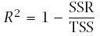 (34)

El valor de R² aumenta con el número de variables predictoras en el modelo, aunque no sean significativas. Este efecto ilusorio del R² es eliminado ajustando su valor por el número de parámetros en el modelo; de tal forma que si una variable no es significativa hará que el valor de R² disminuya. Su fórmula es:
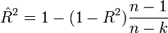 (35)

Donde “k” es un número de parámetros en el modelo y “n” el tamaño de muestra.

2. Cuadrado medio del error: MSE
El cuadrado medio del error es otro criterio utilizado para seleccionar el mejor modelo de regresión. Entre sus ventajas tenemos:

- Considera el número de parámetros en el modelo de regresión, esto se logra a través de los grados de libertad.
- Su valor puede decrecer al aumentar el número de parámetros en el modelo. La reducción en SSE (suma de cuadrados del error) debe ser tal que justifique la pérdida de un grado de libertad (recuerde que MSE es igual a SSE dividido entre los grados de libertad).

Para seleccionar el modelo de regresión que mejor se ajusta a los datos se debe buscar aquel modelo que minimice el cuadrado medio del error, o aquel modelo cuyo MSE sea tan cercano al mínimo que no se justifica la inclusión a una nueva variable predictora. Numéricamente el cuadrado medio del error está dado por:

MSE = 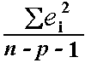 (36)

3. Criterio de información de Akaike (AIC)
El criterio de información de Akaike (AIC, por sus siglas en inglés, Akaike 1974) se base en el concepto de entropía de la información y ofrece una medida de la bondad de ajuste relativa de un modelo estadístico a un set de datos. Se puede decir que describe el equilibrio entre sesgo y varianza en la construcción de un modelo, o en términos generales, entre la precisión y la complejidad del modelo.

AIC no proporciona ninguna prueba de hipótesis sobre la bondad de ajuste del modelo y por lo tanto no indica que tan bien el modelo se ajusta al set de datos en términos absolutos (como lo hace por ejemplo el CME).

Una de las dificultades prácticas al utilizar este criterio es que puede se calculado de manera diferente por diferentes paquetes estadísticos. La fórmula original de Akaike es:

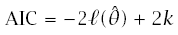 (37)
Donde es el logaritmo del estimador de máxima verosimilitud (más creíble) para el modelo estimado y k es el número de parámetros independientes ajustados al modelo.

Una función de verosimilitud o simplemente verosimilitud es aquella que entre todas las posibles explicaciones para los datos observados escoge aquella que hace a los datos observados los más probables.

Dado un conjunto de modelos ajustados al mismo set de datos, el modelo a elegir es aquel con el valor más pequeño de AIC. Al igual que R² ajustado, AIC no favorece el “sobreajustar” el modelo; ya que la reducción en varianza explicada de “Y” debe ser compensada por la pérdida de de un grado de libertad al adicionar una variable predictora. Sin embargo, en la práctica tiende a ser menos parsimonioso que BIC o HQC en la selección de modelos.

4. Criterio de información bayesiano (BIC)
El criterio de información bayesiano (BIC, por sus siglas en inglés) es también conocido como criterio de Schwarz (1978) y selecciona modelos más parsimoniosos que AIC. Su fórmula es:

, o

BIC=G - gl . ln N) (38)

Donde G es el cociente de verosimilitud, gl son los grados de libertad y N el tamaño de la muestra. El mejor modelo es aquel con el menor valor de BIC.

La multiplicación del numero de parámetros independientes en el modelo (k) por el logaritmo del tamaño de muestra (log n) implica que su tamaño aumenta al adicionar un parámetro extra en el modelo. Esto asegura que, asintóticamente, el criterio no permitirá seleccionar un modelo con más parámetros que el parsimoniosamente correctamente especificado.

5. Criterio de Hannan–Quinn (HQC)
Este criterio (Hannan-Quinn, 1979) se basa en la ley del logaritmo reiterativo, el cual es el logaritmo del logaritmo del tamaño de muestra (n). Su fórmula es:

, o
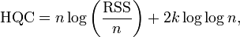 (39)
Donde la suma de cuadrados del residuo es igual a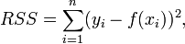, k es el número de parámetros y n el tamaño de muestra. Un de la críticas a este criterio es que el término log log n siempre será muy pequeño sin importar el tamaño de la muestra y que por lo tanto los importantes son los otros términos de la ecuación. El mejor modelo es aquel con el menor valor de HQC.

Comentario final
Las versiones más recientes de la mayoría de los programas estadísticos con rutinas para ajustar regresiones múltiples calculan el R², el R² ajustado, el CME; así como AIC, BIC y HQC. Para interpretar correctamente estos valores es necesario conocer las fórmulas utilizadas en su cálculo. Con frecuencia, los valores más pequeños son mejores y por lo tanto corresponden a los modelos que mejor se ajustan a los datos. El cuadro brinde un resumen de los criterios de selección para modelos de regresión múltiple presentados en esta sección.

Cuadro 11: Criterios de selección para modelos de regresión múltiple.

Criterio | Decisión | Observaciones
R²: Coeficiente de determinación* | Seleccionar modelo con valor máximo de R² | El valor de R² aumenta al aumentar el número de variables predictoras en el modelo.
R²_{aj}: Coeficiente de determinación ajustado por número de variables predictoras * | Seleccionar modelo con valor máximo de R²_{aj} | El valor de R²_{aj} aumenta al incluir una variable adicional solo cuando la reducción en el error de estimación es compensada por la pérdida de un grado de libertad.
REMC: Raíz del error medio cuadrático o error estándar de estimación S_{yx} * | Seleccionar modelo con el valor más pequeño de REMC | El valor de REMC no se reduce automáticamente al aumentar el número de variables predictoras en el modelo.
Coef. de correlación de Pearson (r) | Seleccionar aquellas variables predictoras con la mayor correlación con la variable dependiente. | El análisis de correlación permite elegir aquellas variables con una mayor capacidad predictiva.
Criterio de Información de Akaike (AIC) | Seleccionar modelo con menor AIC. | Permite comparar modelos con variables transformadas y sin transformar.
Criterio de Información Bayesiano (BIC; Bayesian information criterion) | Seleccionar modelo con menor BIC. | Permite comparar modelos con variables transformadas y sin transformar.
Criterio de Hannan-Quinn (HQC) | Seleccionar modelo con menor BIC. | Permite comparar modelos con variables transformadas y sin transformar.
* No permite comparar modelos con variables transformadas y sin transformar.

9.3. Ejemplo regresión múltiple
A continuación se ilustrará el uso de la técnica de regresión múltiple utilizando el set de datos de biomasa (kgr) para árboles de pochote y laurel procedentes de Guanacaste que se encuentran en el archivo datos_biomasa_pochote_laurel.xlsx.

9.3.1. Descripción del set de datos
El set de datos fue creado con fines didácticos a partir de los datos de Avendaño Reyes Jeimmy Rossmary. 2008. Modelos Genéricos de Biomasa Aérea para Especies Forestales en Función de la Arquitectura y la Ocupación del Rodal. Tesis Mag. Sc. CATIE. Turrialba, Costa Rica. 114p. y está formado por tres variables medidas en el campo (dap, altura total y biomasa) y seis variables derivadas (dap*ht, 1/dap, 1/ht, 1/dap*ht, logdap y loght). La definición de las variables la siguiente:
- bio_tot: biomasa seca total aérea (tonelada) por árbol (tronco, ramas, hojas)
- dap_cm: diámetro a la altura del pecho (1,3 m)
- ht_m: altura total (m).

Cuadro 12: Estadísticos descriptivos para set de datos de biomasa de pochote y laurel. Guanacate, Costa Rica.

Diámetro | Ho= datos normales Ha: datos no normales  p = 0.981325875.
Altura total | Ho= datos normales Ha: datos no normales  p = 0.549616258.

Biomasa aérea total: | Ho= datos normales Ha: datos no normales  p = 0.885519158.

El análisis indica que las variables diámetro, altura total y biomasa cumplen con el supuesto de normalidad. Observe el valor extremo en los datos de biomasa.

9.3.2. Análisis de correlación
El análisis de correlación tiene como objetivo elegir aquellas variables altamente correlacionadas con la variable dependiente y que a la vez tengan una baja correlación en sí. El cuadro 13 y la figura 22 muestran la matriz de correlación y el diagrama de dispersión, respectivamente, para las variables en estudio. Observe que la biomasa (variable dependiente) muestra una alta correlación con las siguientes variables:

Dap (cm): 0.87  Dap*ht (cm*m): 0.85 | 1/dap: -0.85  1/dap*ht: 0.76 | Log (dap): 0.87
De las variables anteriores, las siguientes muestran una alta correlación entre sí:

Grupo 1 | Grupo 2 | Grupo 3
Dap y log (dap): 0.99  Dap y dap*ht: 0.78  Dap y 1/dap: -0.95  Dap y 1/dap*ht: -0.73 | Dap*ht y 1/dap: -0.81  Dap*ht y 1/ Dap*ht: -0.89 | 1/dap y 1/ Dap*ht: 0.86

Cuadro 13: Matriz de correlación.

Variables | biom_tot | dap | ht | log_dap | log_ht | dap*ht | 1/dap | 1/ht | 1/dap*ht
biom_tot | 1.00 | 0.87 | 0.33 | 0.87 | 0.32 | 0.85 | -0.85 | -0.32 | -0.76
dap_cm |  | 1.00 | 0.08 | 0.99 | 0.08 | 0.78 | -0.95 | -0.08 | -0.73
ht_m |  |  | 1.00 | 0.15 | 0.99 | 0.67 | -0.21 | -0.98 | -0.64
log_dap |  |  |  | 1.00 | 0.15 | 0.81 | -0.99 | -0.15 | -0.80
log_ht |  |  |  |  | 1.00 | 0.66 | -0.22 | -0.99 | -0.65
dap*ht |  |  |  |  |  | 1.00 | -0.81 | -0.64 | -0.89
1/dap |  |  |  |  |  |  | 1.00 | 0.22 | 0.86
1/ht |  |  |  |  |  |  |  | 1.00 | 0.67
1/dap*ht |  |  |  |  |  |  |  |  | 1.00

Figura 22: Grafico de variable dependiente versus variables predictoras. Software Gretl (V1.9.9) http://gretl.sourceforge.net/. El anexo dos brinda una breve descripción del programa.

La conclusión del análisis es que no se deba utilizar conjuntamente ninguna de las variables predictoras correlacionadas entre sí. O sea, se puede utilizar dap o log(dap) pero no ambas. Por su parte, el diagrama de dispersión muestra que la relación entre biomasa y la variables predictoras es lineal en algunos casos, curvilíneas en otras y muy poco definida para la altura total.

Vale la pena resaltar que aunque la biomasa total aérea es una función del diámetro y la altura total de los árboles, para el presente set de datos la correlación entre ambas variables es de tan solo 0,33. Retomaremos este tema cuando se ajuste el modelo de regresión.

9.3.3. Ajustar modelo de regresión
Aunque el set de macros XLStatistics permite ajustar regresiones múltiples, es muy poco versátil en esta tarea y por lo tanto solo lo utilizaremos para ilustrar algunos aspectos de la regresión múltiple.

Ejemplo 1: Ajuste de modelo con todas las variables predictoras
Esta desde luego no es una práctica recomendada y se presenta para demostrar algunas de las afirmaciones realizadas previamente.

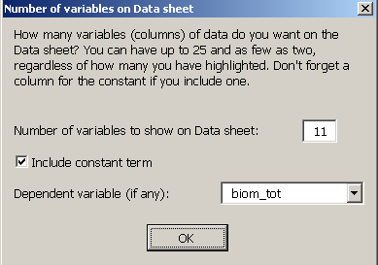
Al marcar las columnas que contienen los datos y hacer un clic sobre nNum, el programa le solicita que indique la variable dependiente; biom_tot en este caso y además marca la casilla de incluir termino constante (a).

La ecuación ajustada al set de datos es:

biom_tot=13,924 – 0,022*dap_cm + 0,221*ht_m+3,911*log_dap-16,373*log_ht+0,001*dap*ht +16,99*1/dap – 56,292*1/ht + 62,416*1/dap*ht

Criterios para evaluar modelo

n | 50 | s | 0,07294 | d | 1,555901
R² | 0,841819 | Adj R² | 0,810955 | Raw R² | 0,97077

s= REMC (Raíz del error media cuadrático)
Adj R²: ajustado por el número de variables predictoras en el modelo.
Raw R²: sin ajustar, no considera el número de variables predictoras el modelo.
d: Estadístico “d” de Durbin-Watson; evalúa independencia en los residuos.

Conclusión: La ecuación de regresión explica un 81% de la variabilidad total en biomasa aérea (ton). La raíz del error medio cuadrado es 0,072940 ton; lo que equivale a un 20,9% de la biomasa media.

Análisis de varianza para probar por significancia del modelo

H₀: | All coefficients in model are zero
H₁: | Not all coefficients in model are zero
p-value = | 4.43894E-14

ANOVA Table
Source | DF | F | p-value
Regression | 8 | 27.27461 | 4.439E-14
Residual | 41
Total (corrected) | 49
Mean | 1
Total (uncorrected) | 50

REMC: √MS = √(0.0053202) = 0.072940 ton

Conclusión: El ANOVA indica que la ecuación de regresión ajustada a los datos es estadísticamente significativa (p calculado 4.439E-14 es menor que p critico 0,05).

Prueba de hipótesis para significancia de cada parámetro del modelo

Tests, etc, for Individual Coefficients
Variable | Coeff.  (est.) | Std Err | H₀: Coefficient=0 |  | Confidence Ints.
Variable | Coeff.  (est.) | Std Err | H₁: Coefficient≠0 |  | Level | 0.95
Variable | Coeff.  (est.) | Std Err | T | p-value | Lower | Upper
1 | 13,924 | 24,413 | 0,570 | 0,572 | -35,379 | 63,226
dap_cm | -0,022 | 0,073 | -0,305 | 0,762 | -0,169 | 0,125
ht_m | 0,221 | 0,301 | 0,734 | 0,467 | -0,387 | 0,830
log_dap | 3,911 | 8,214 | 0,476 | 0,636 | -12,677 | 20,500
log_ht | -16,373 | 20,020 | -0,818 | 0,418 | -56,804 | 24,057
dap*ht | 0,001 | 0,001 | 0,503 | 0,617 | -0,002 | 0,004
1/dap | 16,990 | 58,471 | 0,291 | 0,773 | -101,094 | 135,075
1/ht | -56,292 | 66,642 | -0,845 | 0,403 | -190,878 | 78,294
1/dap*ht | 62,416 | 224,954 | 0,277 | 0,783 | -391,889 | 516,720

Conclusión: El valor de “p” calculado es mayor que el valor de “p” crítico (0,05) para cada una de las pruebas “t” de Estudiante y por lo tanto ninguno de los parámetros del modelo es significativo (todos son iguales a cero; ver hipótesis nulas).

Comentarios
- Este ejemplo ilustra el efecto de utilizar variables correlacionadas para ajustar un modelo de regresión múltiple. Aunque el modelo como un todo es estadísticamente significativo (p<0,05), las pruebas “t” para cada uno de los parámetros del modelo indican que ninguno de ellos es diferente de cero (p>0,05).
- El valor de coeficiente de determinación ajustado indica que modelo explica un 81% de la variabilidad total en biomasa aérea (ton).
- El error estándar de estimación de Y (Syx) es 0,072940 ton, lo que corresponde a un 20,9% con respecto a la media de Y (biomasa).
- La intersección con el eje Y (a) tampoco es estadísticamente significativa pues el valor de “p” calculado es menor el “p” crítico (P<0,005).
- El estadístico “d” de Durban-Watson mide la autocorrelación entre los residuos según el orden en que aparecen en el set de datos. Dado que el valor de p calculado (0,2640) es mayor que el p crítico (0,05) se concluye que no existe autocorrelación entre los residuos.

Ejemplo 2: Ajuste de modelo con las variables predictoras con el mejor coeficiente de correlación con la variable biomasa.
El análisis de correlación indicó que las variables con la mejor correlación con la variable biomasa son:

- Dap (cm): 0,87 Variable original
- Dap*ht (cm*m): 0,85 Variable derivada
- 1/dap: -0,85 Variable derivada
- 1/dap*ht: 0,76 Variable derivada
- Log (dap): 0,87 Variable derivada

De estas variables, el diámetro está correlacionado con:
- Dap y 1/dap: -0,95
- Dap y 1/dap*ht: -0,73

Y la variable combinada dap*ht, a su vez está correlacionada con:
- Dap*ht y 1/dap: -0,81
- Dap*ht y 1/ Dap*ht: -0,89

De esta análisis lo más recomendable es ajustar un modelo con la variable dímetro o Dap*ht. Otra opción es ajustar un modelo que considera las variables diámetro y altura (aunque muestre una baja correlación con biomasa).

Estimación de biomasa aérea total en función de diámetro (cm)
Regression Equation, etc
biom_tot = -0,231 + 0,020157*dap_cm
n | 50 | s | 0,084787 | d | 1,731315
R² | 0,749768 | Adj R² | 0,744555 | Raw R² | 0,95376
s= REMC (Raíz del error media cuadrático)
Adj R²: ajustado por el número de variables predictoras en el modelo.
Raw R²: sin ajustar, no considera el número de variables predictoras el modelo.
d: Estadístico “d” de Durbin-Watson; evalúa independencia en los residuos.

Ecuación de regresión: biom_tot = -0,23132 + 0,020157*dap_cm

Conclusión: La ecuación de regresión explica un 74% de la variabilidad total en biomasa aérea (ton). La raíz del error medio cuadrado es 0,084787 ton; lo que equivale a un 24,3% de la biomasa media.

Evaluación de significancia de la ecuación de regresión
Ho: All coefficients in model are zero
H₁: Not all coefficients in model are zero
p-value = 4,77474E-16

Source | DF | SS | MS | F | p-value
Regression | 1 | 1,0339154 | 1,0339154 | 143,82233 | 4,775E-16
Residual | 48 | 0,3450642 | 0,0071888
Total (corrected) | 49 | 1,3789797
Mean | 1 | 6,0834208
Total (uncorrected) | 50 | 7,4624005
Conclusión: El ANOVA indica que la ecuación de regresión ajustada a los datos es estadísticamente significativa (p calculado 4,775E-16 es menor que p critico 0,05).

Estimación de biomasa aérea total en función de diámetro (cm) y altura total (m)

Regression Equation, etc
biom_tot = -0,4501 + 0,019674*dap_cm + 0,014987* ht_m
n | 50 | s | 0,073402 | d | 1,553739
R² | 0,816363 | Adj R² | 0,808549 | Raw R² | 0,966066
s= REMC (Raíz del error media cuadrático)
Adj R²: ajustado por el número de variables predictoras en el modelo.
Raw R²: sin ajustar, no considera el número de variables predictoras el modelo.
d: Estadístico “d” de Durbin-Watson; evalúa independencia en los residuos.

Ecuación de regresión: biom_tot = -0,4501 + 0,019674*dap_cm + 0,014987*ht_m

Conclusión: La ecuación de regresión explica un 81% de la variabilidad total en biomasa aérea (ton). La raíz del error medio cuadrado es 0,073402 ton; lo que equivale a un 21,0% de la biomasa media.

Evaluación de significancia de la ecuación de regresión

H₀: | All coefficients in model are zero
H₁: | Not all coefficients in model are zero
p-value= | 5.04718E-18

ANOVA Table
Source | DF | SS | MS | F | p-value
Regression | 2 | 1,1257484 | 0,5628742 | 104,47005 | 5,047E-18
Residual | 47 | 0,2532313 | 0,0053879
Total (corrected) | 49 | 1,3789797
Mean | 1 | 6,0834208
Total (uncorrected) | 50 | 7,4624005

Conclusión: El ANOVA indica que la ecuación de regresión ajustada a los datos es estadísticamente significativa (p calculado 5,047E-18 es menor que p critico 0,05).

Evaluación de parámetros de la ecuación de regresión

Tests for Individual Coefficients (pruebas de hipótesis para coeficientes del modelo)
H₀: Coefficient = 0 | Confidence Ints.
H₁: Coefficient≠ 0 | Level | 0,95

Variable | Coeff. (est.) | Std Err | T | p-value | Lower | Upper
1 | -0,4501 | 0,068336 | -6,58655 | 3,47E-08 | -0,58758 | -0,31263
dap_cm | 0,019674 | 0,00146 | 13,47681 | 9,25E-18 | 0,016737 | 0,022611
ht_m | 0,014987 | 0,00363 | 4,128473 | 0,000148 | 0,007684 | 0,022291
Lower: límite inferior del IC
Upper: límite superior del IC

Conclusión: El valor de “p” calculado es menor que el valor de “p” crítico (0,05) para todos los parámetros y por lo tanto la prueba “t” de Estudiante indica que tanto el intercepto como las pendientes del modelo son estadísticamente diferentes de cero.

Resumen
Ecuación | R2 Ajustado | REMC (ton) | RECMC/media Y (%)
biom_tot=13,924 – 0,022*dap_cm + 0,221*ht_m+3,911*log_dap-16,373*log_ht+0,001*dap*ht +16,99*1/dap – 56,292*1/ht + 62,416*1/dap*ht | 0,811 | 0,0729 | 20,9
biom_tot = -0.4501 + 0.019674*dap_cm + 0.014987*ht_m | 0.808 | 0.0734 | 21,0
biom_tot = -0,231 + 0.02016*dap_cm | 0,744 | 0,0848 | 24,3
biom_tot = -0.112 + 0.00103*dap*ht ¹ | 0,725 | 0.0879 | 25,2
¹ No se muestran los cálculos

Observe que el modelo con las ocho variables predictoras explica un 81,1% de la variabilidad en biomasa aérea en tanto que el modelo que utiliza solo diámetro y altura explica un 80,8% de la variabilidad. Este ejemplo ilustra lo que se conoce como “sobreajustar” el modelo, o sea incluir más variables que las que realmente se necesitan.

Como norma general, se debe elegir aquel modelo con el menor error de estimación (REMC) y que además sea el más parsimonioso (o sea el más simple). Bajo estas premisas se debería elegir el modelo biom_tot = -0.4501 + 0.019674*dap_cm + 0.014987*ht_m.

9.3.4. Evaluación de residuos
Una vez seleccionado el modelo de regresión que mejor se ajusta a los datos se procede a evaluar los residuos; lo cual comprende:

- Modelo
- El modelo es completo. La ecuación de regresión posee todos las variables requeridas para describir la relación entre “Y” y “X”. No existe ninguna prueba estadística que le indique directamente si el modelo posee todas las variables requeridas para describir la relación entre “Y” y “X”. Le sugiero utilizar sus conocimientos teóricos (e.g. publicaciones previas, consulta con expertos, colegas, etc.) para evaluar este criterio.
- Lineal. La relación entre las variables “Y” y “X” es lineal. Principio de linealidad de la regresión. Dado que usted esté ajustando un modelo lineal.
- Aditivo. La relación entre las variables es aditiva. Este supuesto es especialmente crítico en regresiones múltiples (con dos o más variables predictoras); ya que el efecto de una variable puede estar relacionado con el afectado de otra u otras variables. Por ejemplo, el efecto de la fertilización en el crecimiento de un bosque segundario puede depender del uso previo del sitio, de la profundidad del suelo ó del pH. No existe ninguna prueba estadística que le indique directamente si el modelo requiere de términos no aditivos. Si usted sospecha que la relación entre las variables es no aditiva le sugiero los siguiente:
  - Utilizar sus conocimientos teóricos (e.g. publicaciones previas, consulta con expertos, colegas, etc.) para evaluar este criterio.
  - Ajustar otras funciones y comparar los valores de R² ó del cuadrado medio del error.
  - Ajustar una regresión separada para los diferentes grupos utilizando variables de clasificación.
  - Incluir un término multiplicativo en el modelo (e.g. X₁*X₂).

- Variables
  - Nivel de medición de intervalo o razón. Las variables con cuantitativas.
  - Variables se miden sin error. Se supone que las variables solo son afectadas por el error aleatorio. Si los datos incluyen un error sistemático, el error de estimación del modelo incrementará y el valor de la pendiente será diferente.

- Error del modelo
  - Distribución normal. Las pruebas estadísticas dependen de este supuesto; sin embargo la inferencia estadística puede ser robusta aun cuando se viole este supuesto. Graficar residuos y evaluar su distribución, realizar prueba de hipótesis para normalidad.
  - Su valor esperado es 0. Graficar residuos y evaluar su distribución alrededor de cero.
  - Los errores son independientes entre sí. La inferencia estadística asume que cada caso u observación es independiente de la otra. Por ejemplo, la medición de lluvia diaria en el mes de octubre no es independiente, ya que es probable que los días lluviosos no ocurran al azar.
La no independencia entre las observaciones sesga la estimación del error estándar, ya que la fórmula asume que las observaciones son independiente (“n muestras independientes”). Si las observaciones están correlacionadas, el valor de “n” utilizado es más grande que el real y por tanto el error estándar estimado será más pequeño y las pruebas estadísticas tendrán una mejor significancia (se tenderá a rechazar Ho). Esto también puede sesgar las estimaciones del intercepto y de la pendiente del modelo. La no linealidad es un caso especial de los errores correlacionados.

  - Homocedasticidad de los errores. Este supuesto requiere que la varianzas sean constantes con respecto a las variables predictoras. La no homogeneidad de la varianza sesga la estimación del error estándar y por ende la significancia estadística. Si sus datos no cumplen con este supuesto puede utilizar una matriz ponderada. (e.g. 1/X). La ecuación original Y=a+bX+e se convierte en Y/X=a/X+b+e/X. En este nuevo modelo el error para los valores grandes de “X” será más pequeño (e/X). Para ajusta esta nueva regresión, usted debe crear la variable Y/X (su nueva variable dependiente) y 1/X (su nueva variable predictora). Para este nuevo modelo, el valor del intercepto (a) será ahora la pendiente y el valor de la pendiente (b) será la intersección de la nueva ecuación.

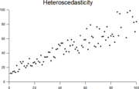
Observe que la dispersión de los puntos es mayor conforme aumenta el valor de “X”. Este es un claro ejemplo de heterogeneidad de varianzas.

  - La variable predictora “X” es independiente de los errores. Los errores representan la variabilidad de “Y” no explicada por la variable predictora “X” y por tanto representan todos aquellos factores que influyen en “Y” y que no se incluyeron en la ecuación de regresión. Si alguna variable omitida está correlacionada con “X”, este supuesto es violado. El error será SIEMPRE independiente de "X" y por lo tanto no hay manera de establecer el verdadero error.

  - En un sistema de ecuaciones interrelacionadas los errores son independientes.

Si las condiciones anteriores se cumplen y los datos provienen de un muestreo probabilístico, entonces el ajuste por mínimos cuadrados provee estimadores insesgados, eficientes y consistentes.

- Insesgados: en promedio, el estimador es igual a la media de la población. Ejemplo: E(b)=β
- Eficientes: Estima el parámetro de interés con el menor error posible. Ejemplo: el error estándar de estimación será un mínimo.
- Consistentes: Conforme el tamaño de muestra aumenta el error del estimador tiende a cero.

Si alguno de estos supuestos es violado, entonces las estimaciones de los parámetros del modelo, las predicciones, las pruebas de hipótesis, los intervalos de confianza y la relación entre las variables indicada por el modelo de regresión puede ser, en el mejor de los casos, ineficiente o peor aún, estar gravemente sesgadas o ser engañosas. Normalmente los residuos se utilizan para probar por los siguientes supuestos del modelo como se muestra a continuación:
Cuadro 14: Evaluación de residuos.

Supuesto | Prueba
La relación entre las variables X y Y es lineal. | Graficar “Y” versus variables predictoras (diagramas de dispersión), graficar valores observados de “Y” Vs valores estimados (“Y´”) y residuos Vs valores estimados (“Y´”). En caso de no cumplir con este supuesto debe utilizar un modelo linealizable ó no lineal, transformar las variables ó utilizar variables de clasificación (dividir del set de datos en segmentos lineales).
Los errores son inde  pendientes | Para series temporales graficar errores vs tiempo. Para otros datos utilizar el gráfico de autocorrelación de residuos de resago 1. Es deseable que la mayoría de las autocorrelaciones residuales estén dentro de las bandas de confianza del 95% en torno a cero, las cuales se encuentran aproximadamente a ± 2/(n)^{0.5}, donde “n” es el tamaño de la muestra. Así, si el tamaño de la muestra es 48, las autocorrelaciones debe estar entre +/- 0,29. Ponga especial atención a las autocorrelaciones significativas de resago uno y dos. El estadístico Durbin-Watson (d) es utilizado para probar por autocorrelación de resago-1 entre residuos: “d” es aproximadamente igual a 2*(1-r) donde “r” es la autocorrelación residual: un valor de 2,0 indica ausencia de autocorrelación. Como regla general, cualquier valor de “d” inferior a 1 indica autocorrelación grave entre los residuos. El valor de “d” siempre se encuentra entre 0 y 4. Si el estadístico de Durbin-Watson es sustancialmente menor que 2, existe evidencia de correlación serial positiva. Un estadístico robusto y más poderoso que DW es la prueba LM de autocorrelación de residuos de Breusch-Godfrey.  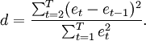  Relación entre autocorrelación “r” y 2*(1-r)
  r | 2*(1-r)
  0.05 | 1.9
  0.1 | 1.8
  0.2 | 1.6
  0.3 | 1.4
  0.4 | 1.2
  0.5 | 1
  0.6 | 0.8
  0.7 | 0.6
  0.8 | 0.4
  0.9 | 0.2
  1 | 0

Cuadro 14: Evaluación de residuos. Cont.

Supuesto | Prueba
Homocedasticidad de los errores (varianzas son constantes) con respecto a la variable predictoras. | Graficar residuos versus variables predictoras. Los residuos deben distribuirse de manera aleatoria alrededor de cero (o sea no deben mostrar ningún patrón).
Los errores tienen una distribución normal con media igual a cero y varianza constante. | Crear gráfico de probabilidad normal e histograma de residuos. Prueba de normalidad. Cuando el modelo es el correcto, los residuos se comportan de manera aleatoria, con media cero E(e)=0), varianza constante Var(e)~ constante y simétricos.

XLSTatiscs ofrece los siguientes gráficos y pruebas para el análisis de residuos:

Relación entre las variables X y Y es lineal (gráfico de residuos Vs valores estimados)
Estos gráficos permiten apreciar cómo influyen tanto la variable dependiente como las predictoras en los residuos y por lo tanto expresa visualmente la calidad del modelo. Para el modelo en análisis, los residuos se alinean en una recta; sin embargo existe un valor que se aparta sensiblemente de dicha tendencia. La segunda grafica muestra evidencia de no homogeneidad en la varianza de los residuos. ¿Qué hacer? Evaluar dicha observación y ajustar nuevamente el modelo excluyendo dicho valor.

Mayor Menor
varianza varianza

Los errores tienen una distribución normal
Cuando el modelo es el correcto, los residuos se comportan de manera aleatoria, con media cero, varianza constante y simétricos. Sin embargo, dado que ningún modelo es perfecto, es admisible que estos muestren algún grado de autocorrelación y varianza no constante; pero a la vez deben ser lo bastante cercanos al comportamiento aleatorio como para suponer que se cumple con los requisitos del modelo.

Para el modelo en análisis, los residuos se alinean en una recta, sin embargo existe un valor que se aparta sensiblemente de la tendencia. El histograma de residuos también tiende a apoyar el supuesto de normalidad y muestra el mismo problema con la observación extrema. ¿Qué hacer? Evaluar dicha observación y ajustar nuevamente el modelo excluyendo dicho valor.

Prueba de normalidad de residuos de Jarque-Bera

Jarque-Bera Test for Normality
H₀: Residuals are normally distributed | JB = 54.74
H₁: Residuals are not normally distributed | p-value = 1E-12

Esta prueba indica que los residuos no siguen una distribución normal (p calculado 1E-12 es menor que el p crítico 0,05). La prueba de bondad de ajuste de normalidad de los residuos también indica que su distribución es no normal.
La prueba de bondad de ajuste indica que los residuos no siguen una distribución normal (p calculado 0,011) es menor que el p crítico 0,05).
Nota: si se elimina el valor extremo de la serie, la prueba indica que los residuos serían normales.

Homocedasticidad de los errores (varianzas son constantes) con respecto a las variable predictoras
Si la varianza de los errores no es homogénea, los coeficientes del modelo son insesgados pero la estimación del error estándar (Syx) y los resultados de las pruebas de hipótesis de “t” son posiblemente sesgadas.

A
B

Los residuos se distribuyen alrededor de cero, sin embargo existe un valor que se aparta sensiblemente de la tendencia. La grafica de residuos versus altura total (m) (B) tiende a mostrar un patrón no lineal. ¿Qué hacer? Evaluar el valor extremo y ajustar nuevamente el modelo excluyendo dicho valor.

Prueba estadística de Glejser
La prueba Glejser es utilizada para probar por la heterocedasticidad del modelo (Glejser, 1969). Godfrey (1996) y Furno (2005) indican que esta prueba es afectada por un "efecto de la estimación", es decir, que tiende a rechazar la hipótesis nula de homocedasticidad en presencia de distribuciones de error sesgadas, efecto que no desaparece asintóticamente. Otra técnica de análisis consiste en probar por el efecto de los residuos al cuadrado.

Para un nivel de significancia de 0,05, la prueba de Glejser indica que la varianza de los residuos no depende del diámetro (cm) ni de la altura total (cm). Las gráficas también muestran el valor extremo de la serie. Esto permite inferir que la ausencia de homogeneidad de varianzas no se debe al comportamiento de las variables predictoras y que muy posiblemente se debe al valor extremo.

9.3.5 Comparación de modelos alternativos
Esta tarea ya se ilustro en la sección 10. 4 y por lo tanto no se repetirá nuevamente. Si usted lo desea puede ajustar los modelos intrínsecamente lineales o polinomiales que ofrece XLStatistics al set de datos. a su set de datos. Al elegir un modelo alterno debe considerar que los modelos lineales aditivos y con datos sin transformar son preferibles modelos no lineales o con datos transformados. Por ejemplo, es más sencillo explicar la relación biomsa-dap que biomasa-√dap.

9.3.6 Banda de confianza y de predicción para Y
Si usted lo desea puede estimar valores esperados de Y para valores específicos de X y para la media de X como se mostró en la sección (ver secciones 4.5 y 4.6).

9.3.7 ¿Cuál modelo seleccionar?
La selección de la mejor ecuación de regresión es una tarea técnica y practica a la vez y que en última instancia está en manos del investigador (a). Los cuadros 11 y 14 pueden utilizarse como guía para elegir los mejores dos o tres modelos y luego aplicando otros criterios como parsimonia, costo y nivel aceptable de error realizar la selección final.

9. 4. Ajuste de regresiones múltiples utilizando ER para Excel
A continuación utilizaremos el complemento de Excel “Essential Regression (ER) and Essential Experimental Design (EED)” para ilustrar el uso del método de selección hacia adelante y hacia de variables predictoras. El archivo datos_biomasa_pochote_laurel_a.xlsx contiene los datos utilizados en el ejercicio.

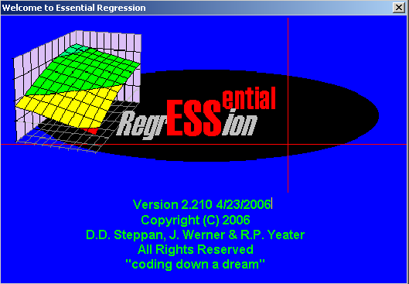
“Essential Regression (ER) and Essential Experimental Design (EED)” (Regresión y diseño experimental esencial) es un conjunto de macros compilados (complemento) de Microsoft Excel 2007-2010 32/64bit/Win 32/64bit (2012-05-02). Descargar de: http://www.jowerner.homepage.t-online.de/download.htm

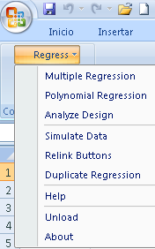
Abra el archivo datos_biomasa_pochote_laurel_a.xlsx.
Seleccione todas las columnas con datos.

Instale o activa el complemento.
Usted debe observar el menú de Regress.

Seleccione Multiple Regression.

Configurar ventana de insumos

Variable dependiente (Response Y): biom_tot

Tipo de regresión: Lineal
El complemento le ofrece los siguientes tipos de regresión:
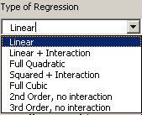
Las opciones disponibles son:
Lineal
Lineal +interacción
Cuadrática
Cuadrática + interacción
Cúbica total
Segundo orden sin interacción
Tercer orden sin interacción
Transformación de X (X Transform): ninguna (None)
El complemento le ofrece las siguientes transformaciones para X:
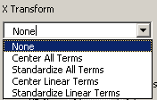
Ninguna
Centrar todos los términos
Estandarizar todos los términos
Estandarizar términos lineales.

Marque la casilla de "Regress Intercept? Esto le indica al programa que la ecuación de regresión tiene intercepto.

Nivel de confianza: 95 (nivel de significancia 0,05)

Ejemplo 1: Sobre ajustar el modelo de regresión
1. Seleccione todas las variables predictoras
2. Y Trans (Transformación de Y) seleccione Ningua (None).
2. Haga un clic sobre Regress (Ajustar regresión).
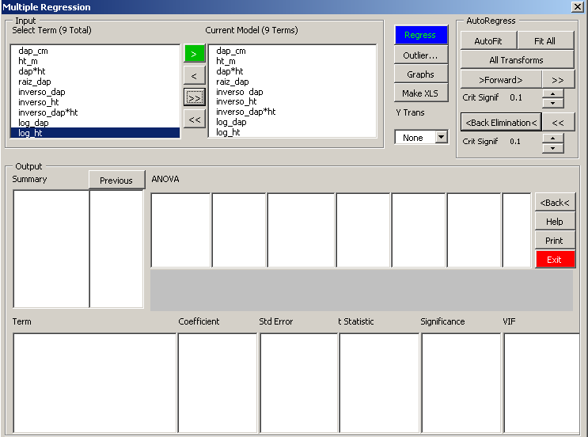

El programa le muestra los resultados en la siguiente ventana:
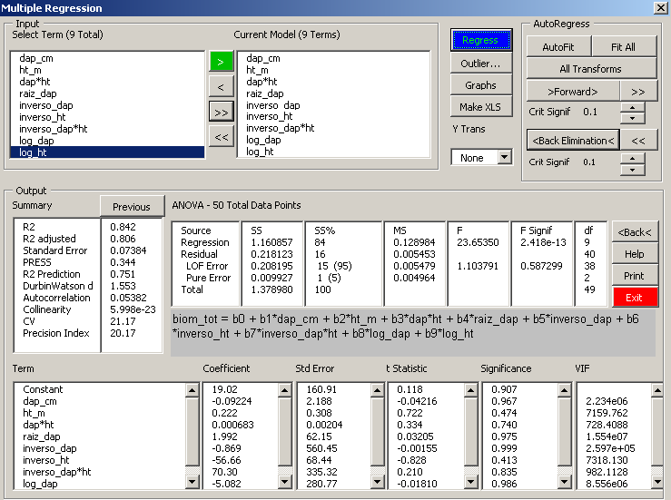

Evaluar pertinencia del modelo
Una vez ajustado el modelo de regresión a los se puede evaluar gráficamente su pertinencia haciendo un clic sobre Grpahs.

El programa le muestra la siguiente ventana:

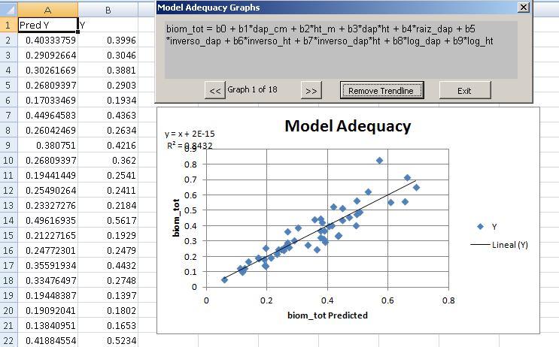
El programa le indica que puede visualizar 18 gráficos.
Haga un clic sobre para visualizar el siguiente grafico.

Haga un clic sobre Exit para volver a la ventana principal del programa.

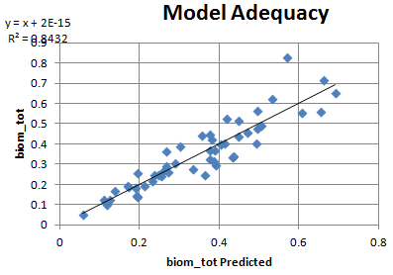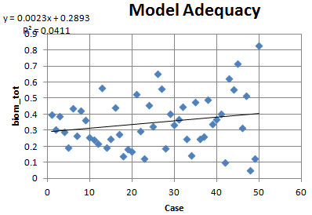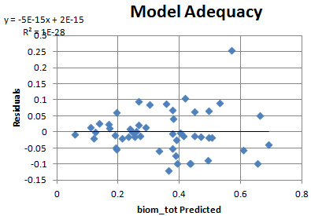
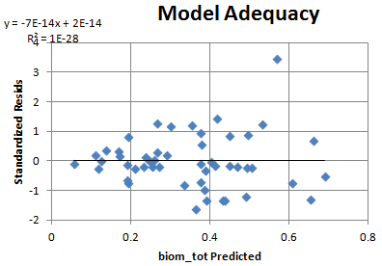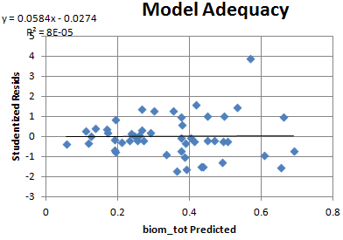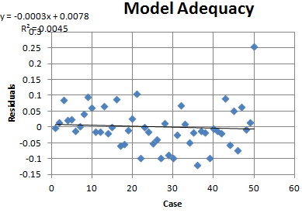
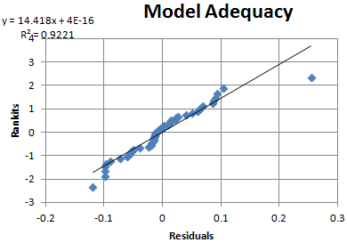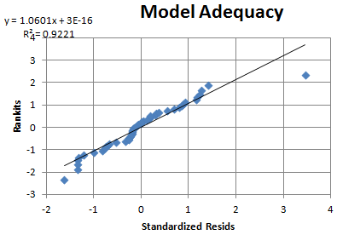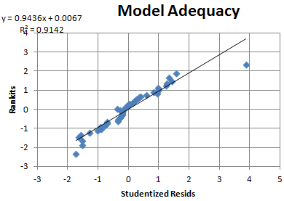
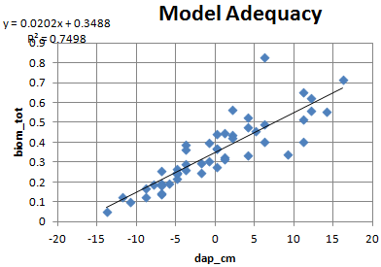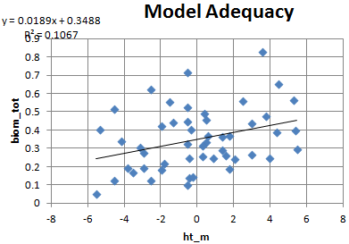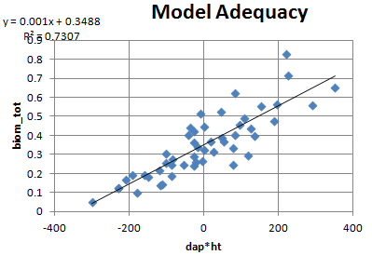
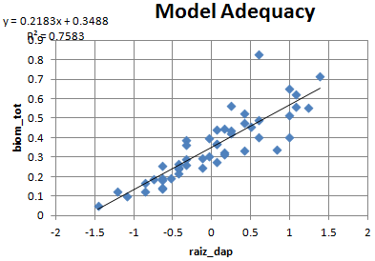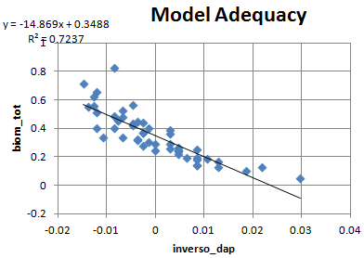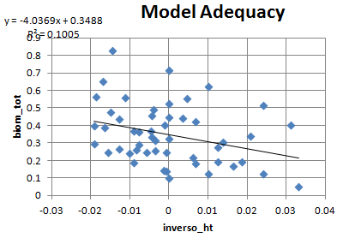
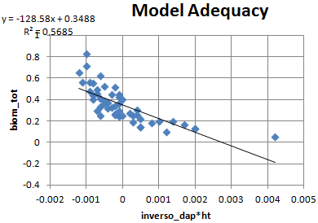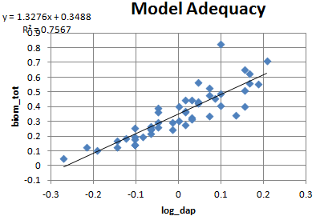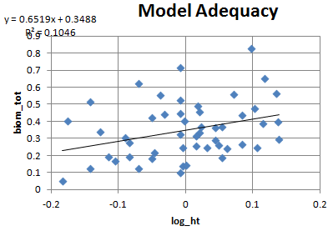

Estas gráficas le permiten evaluar visualmente del grado de ajuste de los datos al modelo ajustado.

Residuos estandarizados: 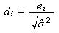= 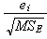
Los residuos estandarizados se escalan de tal forma que su desviación estándar sea aproximadamente igual a uno. Esto ayuda a identificar posibles valores atípicos u observaciones inusuales.
Residuos estudiantizados 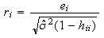 = 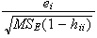 donde h_{ii} es el i^{th} elemento diagonal en la matriz H (ver en la hoja de Excel Hojo_R1 la columna “Hat Diagonal”).

Dado que los residuos estandarizados pueden subestimar la verdadera magnitud de los residuos, también se calculan los residuos estudiantizados.

Una vez que usted ha ajustado el modelo de regresión a sus datos, haga un clic sobre “Make XLS” para crear la hoja de Excel que contiene el resultado del análisis de regresión.

 OK y

El programa crea la hoja Hoja1_R1.

Contenido de la Hoja1_R1
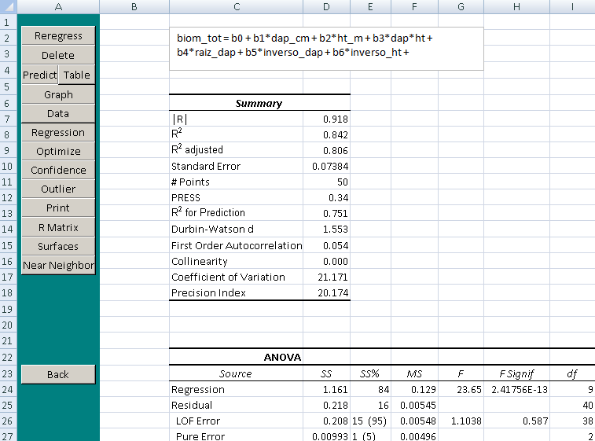

Contenido de la Hoja1_R1: Variables, estimaciones y residuos, índices de ajuste y parámetros del modelo, IC.
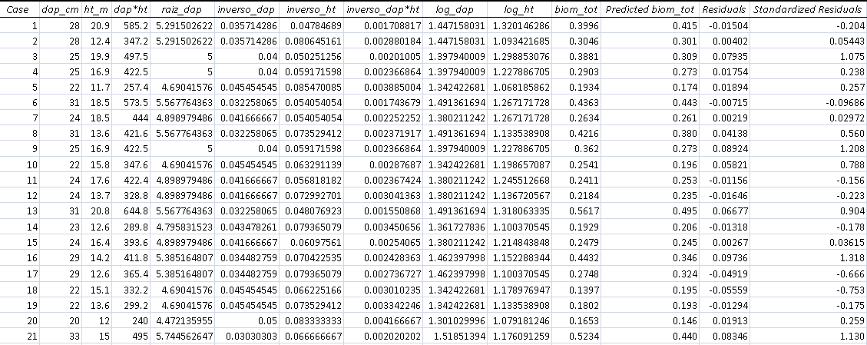

Contenido de la Hoja1_R1: Matriz de correlación para variables predictoras
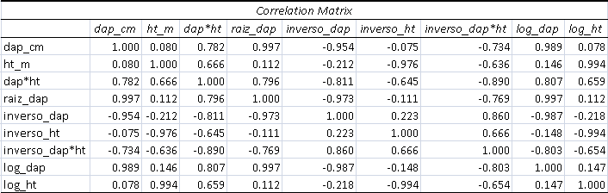
Esta matriz permite determinar la colinearidad (correlación) entre variables.

Análisis de los resultados

Regresión y resumen de parámetros

biom_tot = b0 + b1*dap_cm + b2*ht_m + b3*dap*ht + b4*raiz_dap + b5*inverso_dap + b6*inverso_ht + b7*inverso_dap*ht + b8*log_dap + b9*log_ht

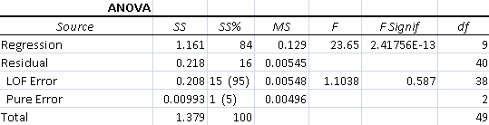

Significancia del modelo
El valor de p calculado 2,41E-13 es inferior al p crítico de 0,05 y por lo tanto la ecuación de regresión es estadísticamente significativa.

Evaluación de los parámetros del modelo
El valor de p calculado para cada uno de los parámetros del modelo es mayor que 0,05 (p crítico) y por lo tanto ninguno de ellos es estadísticamente significativo, o sea todos son iguales a cero (0). Quizás usted se pregunte, ¿cómo puede ser esto posible? La respuesta está en la alta correlación o multicolinearidad de las variables predictoras (ver matriz de correlación para variables predictoras).

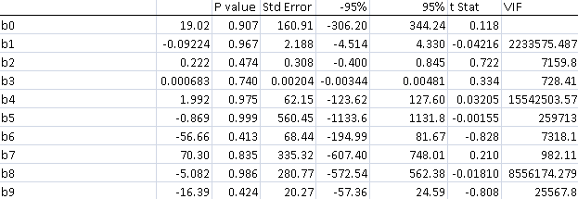

Índices de ajuste, exactitud y capacidad predictiva del modelo
El complemento “Essential Regression (ER)” le ofrece los siguientes estadísticos para evaluar la calidad del modelo: variación explicada, error estándar de estimación, autocorrelación de residuos, capacidad predictiva, correlación entre variables predictoras.

Summary
|R| | 0,918
R² | 0,842
R² adjusted | 0,806
Standard Error | 0,07384
# Points | 50
PRESS | 0,34
R² for Prediction | 0,751
Durbin-Watson d | 1,553
First Order Autocorrelation | 0,054
Collinearity | 0,000
Coefficient of Variation | 21,171
Precision Index | 20,174

Comentarios:

- R² 0,84: El coeficiente de determinación múltiple explicó un 84 % de la variabilidad total en biomasa. Recuerde que cuanto más variables predictoras tenga el modelo, mayor será el valor del R².

- R² adjusted 0,81: El coeficiente de determinación múltiple ajustado por el número de parámetros en el modelo explicó el 81 % de la variabilidad total en biomasa.
- El error estándar (Standard Error) de estimación es de 0,07384 ton².

- La raíz del error estándar de estimación (√CME) es 0,07384 ton.

- El coeficiente de variación es igual 21,2% y corresponde a √CME expresada como porcentaje con respecto a media de Y (biomasa total).

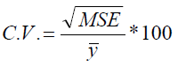Cuanto más pequeño sea el coeficiente de variación mejor será el modelo.
Estadístico de suma de cuadrados de residuos estimados predicted residual sums of squares statistics

- PRESS 0.34 (Predicted Residual Sums of squares statistic-PRESS; Suma de cuadrados de residuos de predicción): Este estadístico brinda un resumen del ajuste de un modelo a una muestra de observaciones si dichas observaciones no fueran utilizadas en la estimación de los parámetros del modelo. El valor de PRESS es igual a la suma de los cuadrados de los residuos de predicción para dichas observaciones. Una vez ajustado del modelo inicial, se retira una observación, se recalcula el modelo y se determina el error de dicha observación. El proceso se repite hasta completar todas las observaciones del set de datos. Su fórmula es:

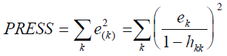
Cuanto más pequeño sea el valor de PRESS mejor será la capacidad predictiva del modelo.
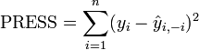

- R² for Prediction 0,751 (R² de predicción): Este valor indica la capacidad predictiva del modelo cuando el R² es calculado sobre la base de una observación removida de la serie. Cuanto más grande sea el valor de R² de predicción mayor será la capacidad predictiva del modelo.
Par nuestro modelo, su capacidad predictiva es 75,1% (compare este valor con R² ajustado de 81%).
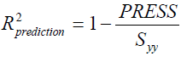

- Durbin-Watson d 1,553: La prueba de Durbin-Watson (“d”) es una de las más utilizadas para determinar si existe autocorrelación positiva entre los residuos.
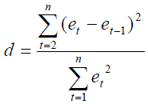

Para cada conjunto de datos y un nivel de significancia dado, existen dos límites para d: L_{I} = límite inferior y L_{S} = límite superior. Si “d” calculada se encuentra entre dichos límites, la prueba no es concluyente. Cuando d<L_{I}, indica que existe autocorrelación entre los residuos; en tanto que si d> L_{S} indica que no hay autocorrelación. Aun cuando los valores críticos de “d” dependen de los grados de libertad y el nivel de significancia seleccionado, como regla general, se pueden utilizar los valores 1,5 y 2,5 como puntos de corte inferior y superior, respectivamente.

Para el modelo analizado, el número de parámetros es 10 (incluido el intercpeto) y el número de observaciones 50 y por lo tanto L_{S}= 1.98597 y L_{I} =1.15579. El “d” calculado (1,553) es menor que L_{I} =1.15579, lo cual indica que existe autocorrelación entre los residuos.

- First Order Autocorrelation 0.054: Valor de ρ en la ecuación (coef. de correlación):

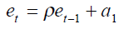

Para residuos no correlaciones se espera que ρ sea cero (0); en tanto que si la autocorrelación es positive su valor será mayor que cero y viceversa. Una estimación de este parámetro de autocorrelación es la pendiente de la recta de regresión lineal a través de los residuos (errores) ordenados en orden cronológico. Dado que para nuestros datos no existe un orden cronológico, este parámetro no tiene sentido práctico.

- Collinearity 0.000: Uno de los requisitos de todo modelo de regresión es que las variables predictoras sean independientes (ortogonales: no deber existir correlación entre ellas); sin embargo en la práctica esto es muy difícil de lograr. Cuando existen relaciones lineales (o de otro tipo) entre las variables predictoras se presenta el problema de multicolinealidad. Bajo esta condición, las estimaciones de los parámetros del modelo son inestables debido a un aumento de la varianza de los coeficientes y el modelo como un todo puede ser inadecuado.

En ER, un valor de colinearidad de uno (1) indica que las variables predictoras son perfectamente ortogonales (independientes) en tanto que si es igual a cero (0) indica que existe una relación lineal exacta entre ellas.

Otro índice asociado al efecto de multicolinearidad en ER es el factor de inflación de la varianza (VIF, por sus siglas en inglés), el cual cuantifica la intensidad de la correlación entre dos o más variables predictoras en la ecuación de regresión ajustada al set de datos e indica el incremento en la varianza de un coeficiente de regresión debido a la colinealidad (relación entre dos variables). La raíz cuadrada del VIF indica cuánto más grande es el error estándar en comparación con lo que sería si la variable no estuviera correlacionada con otra u otras variables predictoras en el modelo. Valores de VIF superiores a 10 indican multicolinealidad entre las variables predictoras.

Para el presente modelo observe que tenemos valores de ViF tan grandes como 2233575,5 (b1, dap), 8556174,3 (b4, raiz dap) y 15542503,6 (b8, log dap); lo cual implica un error estándar del coeficiente de hasta 509 veces mayor que si la variable no estuviese correlacionada con otra u otras variables predictoras. Para el modelo todos los valores de VIF son superiores a 10.

- Precision Index 20,17: En ER, el índice de precisión es igual a la razón entre el rango de los valores estimados (máximo-mínimo) y el error estándar medio derivado de SSPE:

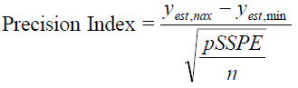En donde: SSPE es la suma de los cuadrados de error puro (SSPE). Cuanto mayor sea el índice de precisión mayor será la capacidad predictiva del modelo.

Análisis de varianza y evaluación de los errores “LOF” y “Pure”

ANOVA
Source | SS | SS% | MS | F | F Signif | df
Regression | 1,161 | 84 | 0,129 | 23,65 | 2,41756E-13 | 9
Residual | 0,218 | 16 | 0,00545 |  |  | 40
LOF Error | 0,208 | 15 (95) | 0,00548 | 1,1038 | 0,587 | 38
Pure Error | 0,00993 | 1 (5) | 0,00496 |  |  | 2
Total | 1,379 | 100 |  |  |  | 49

Falta de ajuste lineal del modelo (LOF error)
Ahora analizaremos la prueba de hipótesis sobre la falta de ajuste lineal del modelo (LOF error).

H₀: No hay falta de ajuste lineal en el modelo
H_{A}: Hay falta de ajuste lineal en el modelo

El cuadrado medio el error debido a la falta de ajuste del modelo (0,00548) se calcula con la siguiente fórmula:

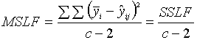
En tanto que el error puro (0,00496) se calcula como:

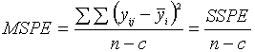

El valor del estadístico F para la falta de ajuste lineal es: F = MSLF / MSPE = 1,1038.

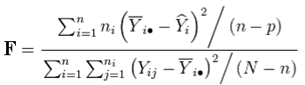

Para rechazar Ho, el valor de “p” calculado debe ser menor que el valor del p crítico con c-2, n- c grados de libertad. En presente caso, el valor de p calculado (0,587) es mayor que el valor de “p” critico para un nivel de significancia de 0,05 y por lo tanto no se rechaza Ho; en resumen: no existe falta de ajuste lineal en el modelo y por lo tanto el modelo puede considerarse como linealmente correcto.

El error por falta de ajuste del modelo es 0,208 y representa el 15% de la variabilidad total y un 95% del error. El error puro (0,00993) representa un 1% de la variabilidad total y un 5% del error.

Valores extremos
Las observaciones con valores extremos son aquellas cuyos residuos estandarizados son mayores a 3. Para el presente set de datos dichas observaciones son:

Potential Outlier Cases
La observación 50 corresponde al valor de biomasa detectado como valor extremo en la sección previa.
Biomasa: 0,8251 ton, dap: 35 cm y altura total: 19,1 m
abs(Standard Residual) > 3
Case 50 - Std Resid = 3.677643

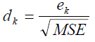 Fórmula utilizada para estandarizar cada residuo.

Los residuos “estudiantizados” es otra forma de expresarlos.

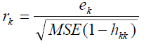 En general, residuos con valores superiores a tres (3) son considerados como extremos.

Los valores extremos pueden afectar de manera significativa el ajuste de los parámetros del modelo, sobre todo en sets de datos pequeños. ¿Qué hacer con los puntos extremos? Verifique que no se trata de errores y luego ajuste nuevamente el modelo excluyendo dichos puntos y compare su efecto en los parámetros del modelo.

Observaciones influyentes
La distancia de Cook es un estimador que permite evaluar la influencia de cada uno de los puntos cuando se realiza un análisis de regresión utilizando mínimos cuadrados.

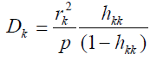 o 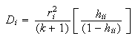El valor es comparado con el percentile de la distribución F con grados de libertad. Si el valor del percentil es inferior a 20%, la observación th tiene poca influencia en el ajuste del modelo. Por el contrario, si el valor del percentil es cercano o superior a 50%, entonces la observación th tiene una influencia mayor a la esperada para una observación cualquiera en el modelo.

Este valor pude utilizarse para detectar puntos dudosos o sospechosos que deben ser verificados o ámbitos de la grafica donde se requieren más datos. Las observaciones influyentes son aquellas con un valor de Cook superior a 1. Para el presente modelo, no existen observaciones influyentes.
Potential Influence Cases
Cook's Distance > 1

Las observaciones influyentes ejercen un efecto similar a los valores extremos pero de manera localizada. ¿Qué hacer con los puntos influyentes? Verifique que no se trata de errores y luego ajuste nuevamente el modelo excluyendo dichos puntos y compare su efecto en los parámetros del modelo.

Apalancamiento
El apalancamiento (leverage) es un término utilizado en análisis de regresión para identificar aquellos puntos que se encuentran lejos de los correspondientes valores medios de predicción. Aunque importantes, estos puntos no necesariamente tienen un gran efecto sobre los parámetros del modelo. Por ejemplo, si no solo existe una observación en una vecindad, la misma tenderá a atraer la línea de regresión hacia ella. ER identificó las siguientes observaciones con un potencial efecto de apalancamiento:

Potential Leverage Cases
Hat Matrix Diagonal > 0,4000
Case 23 - hat(i,i) = 0,447846
Case 26 - hat(i,i) = 0,500587
Case 41 - hat(i,i) = 0,668069
Case 42 - hat(i,i) = 0,413952
Case 45 - hat(i,i) = 0,600497
Case 48 - hat(i,i) = 0,943030
Case 49 - hat(i,i) = 0,465396

Si lo desea puede guardar el archivo como datos_biomasa_pochote_laurel_ER.xlsm.

¿Qué hacer con las observaciones extremas, influyentes o con un efecto de apalancamiento? Verifique que no se trata de errores y luego ajuste nuevamente el modelo excluyendo dichos puntos y compare su efecto en los parámetros del modelo.

Resumen del análisis

- El modelo de regresión lineal ajustado a los datos puede catalogarse como correcto.
- La ecuación de regresión es estadísticamente significativa (p<0,05).
- Las variables predictoras explican un 81 % de la variabilidad total en biomasa (R² adjustado).
- La capacidad predictiva del modelo es de 75,1%.
- El error medio de estimación representa un 21,2% de la biomasa media.
- La prueba de Durbin-Watson indica que los residuos están autocorrelacionados.
- Las variables predictoras están fuertemente correlacionadas (presencia de multicolinearidad). Bajo esta condición, las estimaciones de los parámetros del modelo son inestables debido a un aumento de la varianza de los coeficientes y el modelo como un todo puede ser inadecuado.
- Ninguno de los parámetros del modelo es estadísticamente significativo (p>0,05).
- Se detectó un valor extremo en la serie (observación No. 50).
- Se identificaron siete observaciones que podría ejercer un efecto de apalancamiento en el modelo (leverage).

Los resultados del análisis no son halagüeños: en síntesis el modelo no es estadísticamente valido y por lo tanto es inusable. ¿Qué se debe hacer? La respuesta es utilizar un método de análisis que permita elegir el mejor subset de variables predictoras. A continuación se ilustra el uso de “selección hacia adelante” (Forward) y “selección hacia atrás” (Back Elimination).

9.4.1. Selección de variables predictoras hacia adelante
Este método es similar al de regresión escalonada con la diferencia de que una vez incluida una variable en la ecuación de regresión no es evaluada posteriormente al adicionarse una nueva variable en la ecuación.

- Inicie una nueva sesión de Excel y vuelva a leer los datos del archivo datos_biomasa_pochote_laurel.xlsx.

- Seleccione todas las columnas, active el complemento Regress y seleccione Multiple Regression.

- Configure la ventana de diálogo como se muestra a continuación y >>Next>>
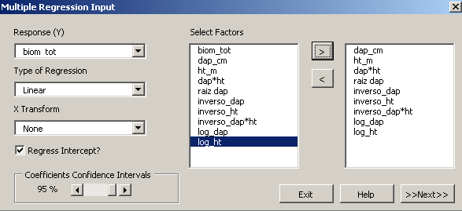
- Adicione las variables a la ventana de “Current Model”. Haga un clic sobre
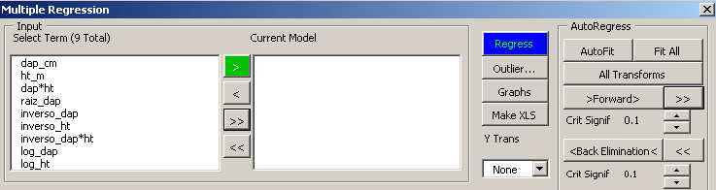
Su ventana debe lucir así:
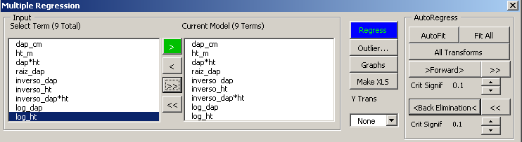

- Para seleccionar el mejor subset de variables predictoras haga un clic sobre .
El programa eligió las variables √dap y dap*ht como el mejor subset de variables predictoras
para estimar biomasa a partir de mediciones de dap (cm) y altura total (m).

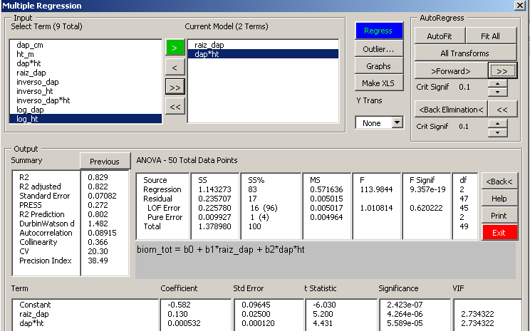

La ecuación de regresión es Ecuación de regresión: biom_tot = b0 + b1*raiz_dap + b2*dap*ht

- Estadísticos del modelo
Summary
|R| | 0,911
R² | 0,829
R² adjusted | 0,822
Standard Error | 0,07082
# Points | 50
PRESS | 0,27
R² for Prediction | 0,802
Durbin-Watson d | 1,482
First Order Autocorrelation | 0,089
Collinearity | 0,366
Coefficient of Variation | 20,302
Precision Index | 38,486

La variabilidad explicada por el modelo es de 82,2% (R² ajustado); en tanto que el error estándar de estimación es de 0,07082 ton, lo que representa un 20,3 de la biomasa media del set de datos. La capacidad predictiva del modelo es 80,2%, muy similar al valor del R² ajustado.

El valor del estadístico “d” de Durbin-Watson (1,482) es menor que LI =1,5 y por lo tanto existe autocorrelación entre los residuos.

- Análisis de varianza: Evaluación de la significancia del modelo
ANOVA
Source | SS | SS% | MS | F | F Signif | df
Regression | 1,143 | 83 | 0,572 | 113,98 | 9,35698E-19 | 2
Residual | 0,236 | 17 | 0,00502 |  |  | 47
LOF Error | 0,226 | 16 (96) | 0,00502 | 1,0108 | 0,620 | 45
Pure Error | 0,00993 | 1 (4) | 0,00496 |  |  | 2
Total | 1,379 | 100 |  |  |  | 49

Conclusión: El valor de F calculado 9,35698E-19 indica que para un nivel de significancia de 0,001 el modelo de regresión ajustado a los datos es estadísticamente significativo.

- Evaluación de los parámetros del modelo
biom_tot = b0 + b1*raiz_dap + b2*dap*ht
 |  | P value | Std Error | -95% | 95% | t Stat | VIF
b0 | -0.582 | 2,4226E-07 | 0,09645 | -0,776 | -0,388 | -6,030
b1 | 0,130 | 4,26443E-06 | 0,02500 | 0,07971 | 0,180 | 5,200 | 2,734
b2 | 0,000532 | 5,58947E-05 | 0,000120 | 0,000290 | 0,000773 | 4,431 | 2,734

Conclusión: Los valores de p calculados (P Value) son menores que el p critico (0,001) y por lo tanto todos los parámetros del modelo de regresión son estadísticamente significativos.

- VIF: Para el presente modelo, la raíz cuadrada de 2,734 es 1,7 y por lo tanto el error estándar de los coeficientes b1 y b2 es 1,7 veces más grande que si las variables no estuviesen correlacionadas. Para la presente ecuación de regresión, la correlación entre √dap y dap*Ht es 0,796 (Ver siguiente grafico).

La correlación (colinealidad) entre las variables √dap y dap*Ht es 0,796.

- Valores extremos: Las observaciones con valores extremos son aquellas cuyos residuos estandarizados son mayores a 3. Para el presente set de datos dichas observaciones son:
La observación 50 corresponde al valor de biomasa detectado como valor extremo en la sección previa.
Biomasa: 0,8251 ton, dap: 35 cm y altura total: 19,1 m.
Potential Outlier Cases
Abs (Standard Residual) > 3
Case 50 - Std Resid = 3,986807

- Observaciones influyentes: Las observaciones influyentes son aquellas con valor de distancia de Cook superior a 1. Para este set de datos no existen observaciones influyentes.
Potential Influence Cases
Cook's Distance > 1

- Apalancamiento: ER identificó las siguientes observaciones con un potencial efecto de apalancamiento:
Potential Leverage Cases
Hat Matrix Diagonal > 0,1200
Case 26 - hat(i,i) = 0,164266
Case 39 - hat(i,i) = 0,121000
Case 41 - hat(i,i) = 0,188141
Case 47 - hat(i,i) = 0,153139
Case 48 - hat(i,i) = 0,125463

¿Qué hacer con las observaciones extremas, influyentes o con un efecto de apalancamiento? Verifique que no se trata de errores y luego ajuste nuevamente el modelo excluyendo dichos puntos y compare su efecto en los parámetros del modelo.
13. Análisis de residuos
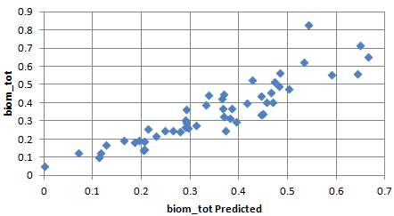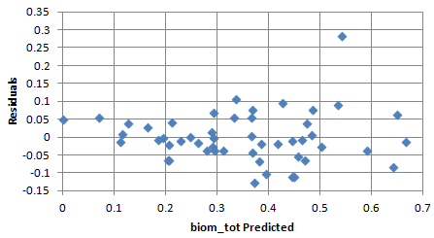
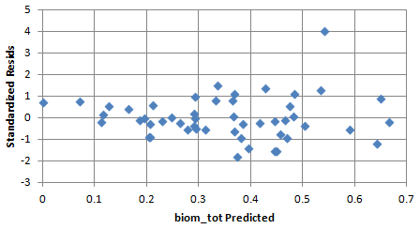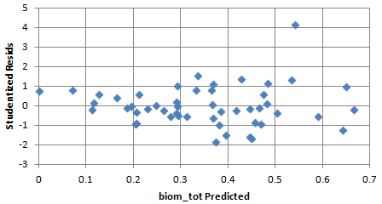
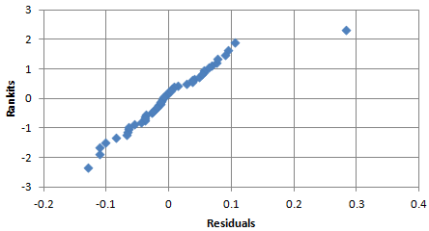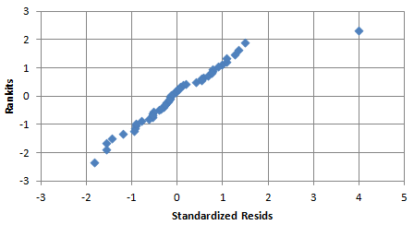
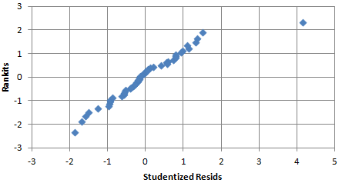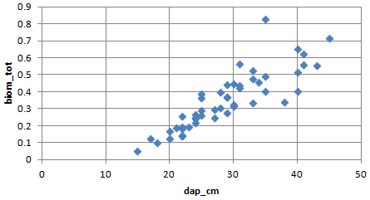
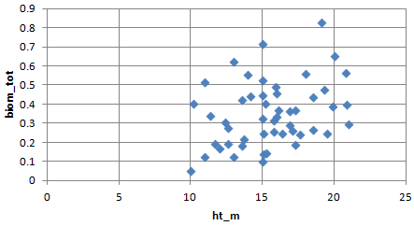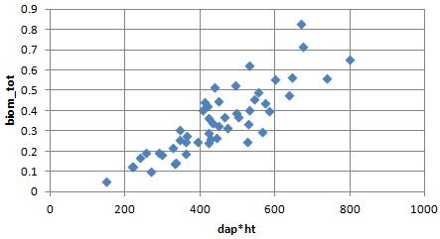
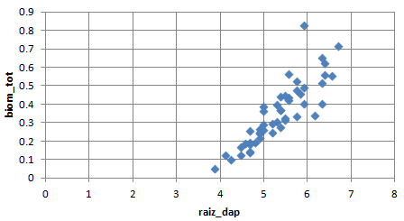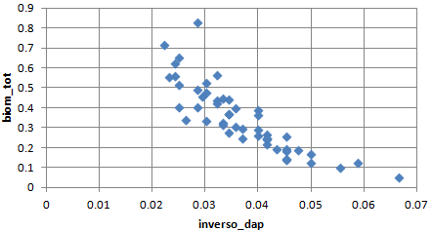
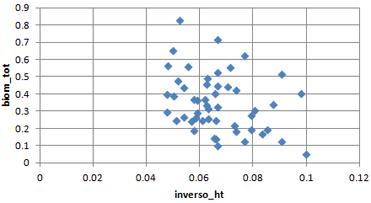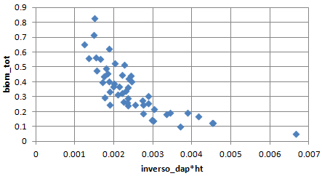
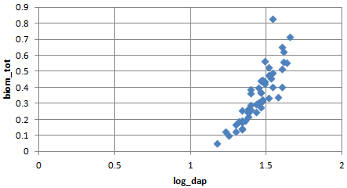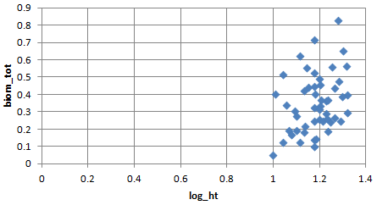

¿Qué nos muestran los residuos?
- La observación 50 (biom_tot (0.8251ton, dap_cm 35 cm y ht_m 19,1 m) es un valor extremo para la serie.
- La relación entre biomasa e inverso dap*ht y biomasa-dap es no lineal.
- La altura total muestra baja correlación con la biomasa.
- La varianza de los residuos estandarizados y estudiantizados aumenta ligeramente con la biomasa.

Si lo desea puede guardar el archivo como datos_biomasa_pochote_laurel_sel_adelante.xlsm.

Resumen del análisis

- El modelo de regresión lineal ajustado a los datos puede catalogarse como correcto.
- La ecuación de regresión es estadísticamente significativa (p<0,001).
- Las variables predictoras explican un 82,2 % de la variabilidad total en biomasa (R² adjustado).
- La capacidad predictiva del modelo es de 80,2%.
- El error medio de estimación (0,07082 ton ) representa un 20,3% de la biomasa media del set de datos.
- La prueba de Durbin-Watson indica que los residuos están autocorrelacionados.
- Las variables predictoras están fuertemente correlacionadas (presencia de multicolinearidad). Bajo esta condición, las estimaciones de los parámetros del modelo son inestables debido a un aumento de la varianza de los coeficientes y el modelo como un todo puede ser inadecuado.
- Los parámetros del modelo son estadísticamente significativos (p<0,05).
- Se detectó un valor extremo en la serie (observación No. 50).
- Se identificaron cinco observaciones que podrían ejercer un efecto de apalancamiento en el modelo (leverage).

Los resultados del análisis no halagüeños: en síntesis el modelo es estadísticamente valido y por lo tanto usable.

9.4.2. Selección de variables predictoras hacia atrás
En este método el proceso inicia con el ajuste de una ecuación de regresión que contiene todas las variables predictoras. Luego se identifica la variable predictoras con el F más pequeño y se compara con el F crítico preestablecido por el investigador(a). Si el F calculado es menor que el crítico la variable es eliminada del modelo. Este proceso se repite para las otras variables predictoras hasta que no pueda eliminarse ninguna de ellas en el modelo.

- Inicie una nueva sesión de Excel y vuelva a leer los datos del archivo datos_biomasa_pochote_laurel.xlsx.

- Seleccione todas las columnas, active el complemento Regress y seleccione Multiple Regression.

- Configure la ventana de diálogo como se muestra a continuación y >>Next>>
- Adicione las variables a la ventana de “Current Model”. Haga un clic sobre
Su ventana debe lucir así:

- Para seleccionar el mejor subset de variables predictoras haga un clic sobre
El programa eligió a las variables √dap, inverso de la altura (1/Ht) e inverso de diámetro*altura total (1/dap*Ht) como el mejor subset para estimar biomasa en función de dap (cm) y -altura total (m).
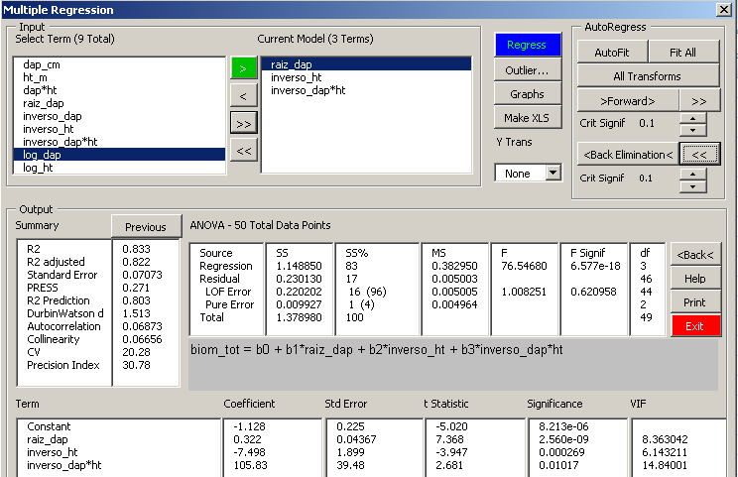
La ecuación de regresión es Ecuación de regresión: biom_tot = b0 + b1*raiz_dap + b2*dap*ht+b3 inverso_dap*ht

- Estadísticos del modelo

Summary
|R| | 0.913
R² | 0,833
R² adjusted | 0,822
Standard Error | 0,07073
# Points | 50
PRESS | 0,27
R² for Prediction | 0,803
Durbin-Watson d | 1,513
First Order Autocorrelation | 0,069
Collinearity | 0,067
Coefficient of Variation | 20,278
Precision Index | 30,784

La variabilidad explicada por el modelo es de 82,2% (R² ajustado); en tanto que el error estándar de estimación es de 0,07073 ton, lo que representa un 20,3 de la biomasa media del set de datos. La capacidad predictiva del modelo es 80,3%, muy similar al valor del R² ajustado.

El valor del estadístico “d” de Durbin-Watson (1,5132) es mayor que LI =1,5 y por lo tanto existe autocorrelación entre los residuos.

- Análisis de varianza: Evaluación de la significancia del modelo
ANOVA
Source | SS | SS% | MS | F | F Signif | df
Regression | 1,149 | 83 | 0,383 | 76,55 | 6,57654E-18 | 3
Residual | 0,230 | 17 | 0,00500 |  |  | 46
LOF Error | 0,220 | 16 (96) | 0,00500 | 1,0083 | 0,621 | 44
Pure Error | 0,00993 | 1 (4) | 0,00496 |  |  | 2
Total | 1,379 | 100 |  |  |  | 49
Conclusión: El valor de F calculado 6,57654E-18 indica que para un nivel de significancia de 0,001 el modelo de regresión ajustado a los datos es estadísticamente significativo.

- Evaluación de los parámetros del modelo

biom_tot = b0 + b1*raiz_dap + b2*inverso_ht + b3*inverso_dap*ht
 |  | P value | Std Error | -95% | 95% | t Stat | VIF
b0 | -1.128 | 8,2131E-06 | 0,225 | -1,580 | -0,676 | -5,020
b1 | 0,322 | 2,55991E-09 | 0,04367 | 0,234 | 0,410 | 7,368 | 8,363
b2 | -7,498 | 0,000269 | 1,899 | -11,32 | -3,674 | -3,947 | 6,143
b3 | 105,83 | 0,01017 | 39,48 | 26,36 | 185,30 | 2,681 | 14,84

Conclusión: El valor de p calculado (P value) para el intercepo (b0), √dap (b1), inverso de la altura (1/Ht) (b2) y 1/dap*Ht es menor que el p critico (0,05) y por lo tanto estos parámetros del modelo de regresión son estadísticamente significativos.

- VIF: Para el presente modelo, la raíz de 6,143 es 2,5 y de 14,84 es 3,9 y por lo tanto el error estándar de los coeficientes de regresión es entre 2,5 y 3,9 veces más grande que si las variables predictoras no estuviesen correlacionadas.

- Valores extremos: Las observaciones con valores extremos son aquellas cuyos residuos estandarizados son mayores a 3. Para el presente set de datos dichas observaciones son:
Potential Outlier Cases
Abs (Standard Residual) > 3
Case 50 - Std Resid = 4,009924

La observación 50 fue identificada como un valor extremo para la serie estadística (ver gráficos de residuos).

- Observaciones influyentes: Las observaciones influyentes son aquellas con un valor de distancia de Cook superior a 1. Para este set de datos no existen observaciones influyentes.

- Apalancamiento: ER identificó las siguientes observaciones con un efecto potencial de apalancamiento:

Potential Leverage Cases
Hat Matrix Diagonal > 0.1600
Los observaciones 26, 41, 47 y 48 fueron detectadas como influyentes tanto en el modelo anterior como en el presente.
Case 26 - hat(i,i) = 0.177677
Case 41 - hat(i,i) = 0.244514
Case 45 - hat(i,i) = 0.164446
Case 47 - hat(i,i) = 0.167236
Case 48 - hat(i,i) = 0.674896
¿Qué hacer con las observaciones extremas, influyentes o con un efecto de apalancamiento? Verifique que no se trata de errores y luego ajuste nuevamente el modelo excluyendo dichos puntos y compare su efecto en los parámetros del modelo.

- Análisis de residuos
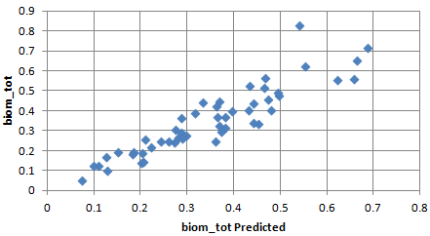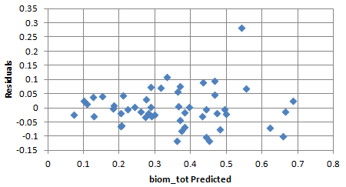
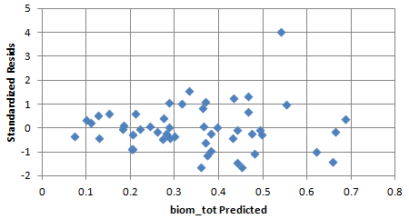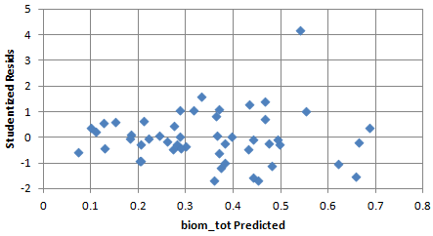
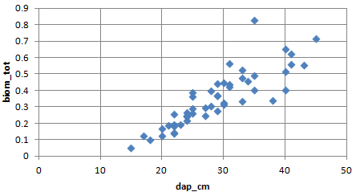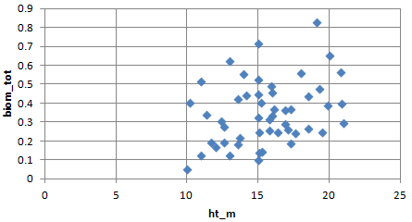
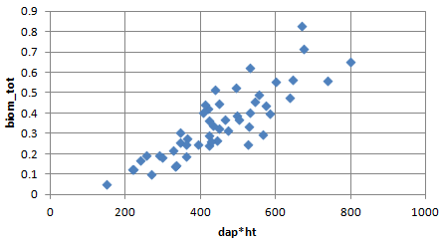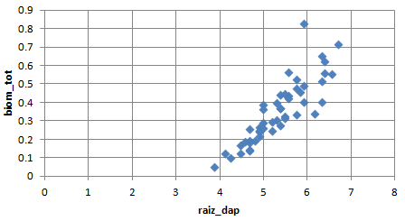
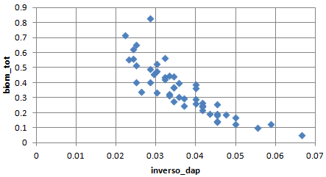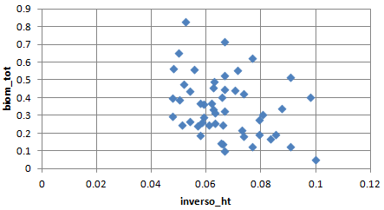
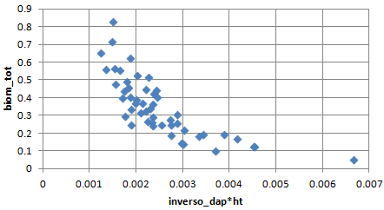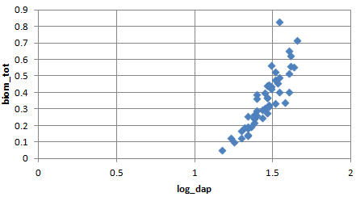
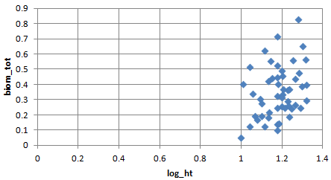

¿Qué nos muestran los residuos?

- La observación 50 (biom_tot (0.8251ton, dap_cm 35 cm y ht_m 19,1 m) es un valor extremo para la serie.
- La relación entre biomasa e inverso dap*ht y biomasa-inverso dap es no lineal.
- La altura total muestra baja correlación con la biomasa.
- La varianza de los residuos estandarizados y estudiantizados aumenta ligeramente con la biomasa.

Si lo desea puede guardar el archivo como datos_biomasa_pochote_laurel_sel_atras.xlsm

Resumen del análisis

- El modelo de regresión lineal ajustado a los datos puede catalogarse como correcto.
- La ecuación de regresión es estadísticamente significativa (p<0,001).
- Las variables predictoras explican un 82,2% de la variabilidad total en biomasa (R² adjustado).
- La capacidad predictiva del modelo es de 80,3%.
- El error medio de estimación (0,07073 ton) representa un 20,3% de la biomasa media del set de datos.
- La prueba de Durbin-Watson indica que los residuos son independientes.
- Las variables predictoras están fuertemente correlacionadas (presencia de multicolinearidad). Bajo esta condición, las estimaciones de los parámetros del modelo son inestables debido a un aumento de la varianza de los coeficientes y el modelo como un todo puede ser inadecuado.
- Los parámetros del modelo son estadísticamente significativo (p<0,05).
- Se detectó un valor extremo en la serie (observación No. 50).
- Se identificaron cinco observaciones que podrían ejercer un efecto de apalancamiento en el modelo (leverage).
Los resultados del análisis no halagüeños: en síntesis el modelo es estadísticamente valido y por lo tanto usable.

9. 5 Todas las posibles regresiones
Aun cuando el método de todas las posibles regresiones es poco práctico para elegir el mejor subset de variables predictoras, puede utilizarse para verificar si existe algún modelo con un coeficiente de determinación ajustado (R² ajustado) superior al de los modelos elegidos utilizando el método de selección hacia adelante y hacia atrás.

Para nueve variables predictoras es posible ajustar 2035 modelos. La figura 23 muestra el valor del coeficiente de determinación sin ajustar (R²) y ajustado (R² ajustado) para todos los modelos. De los 2035 modelos 81 tienen un R² igual a 0,84 y 24 tienen un R² ajustado igual a 0,83. El R² ajustado máximo obtenido con los métodos de selección hacia adelante y hacia atrás fue de 0,82 y por lo tanto se elijará el subset de variables más parsimonioso y con un R² ajustado de 0,83.

Figura 23:

Analizando los modelos de regresión ajustados por ER, se observa que existen dos modelos con dos variables (parsimoniosos) y con un R² ajustado de 0,83. Dichos modelos incluyen las variables ht_m y dap*ht y log_ht y dap*ht. Esto no debería sorprendernos pues la variable compuesta dap*ht forma parte de muchos modelos de volumen y biomasa. A continuación se utiliza ER para ajustar y evaluar el comportamiento de dichos modelos.

Modelo en función de ht_m y dap*ht
biom_tot = b0 + b1*dap*ht + b2*ht_m

Summary
|R| | 0,915
R² | 0,837
R² adjusted | 0,830
Standard Error | 0,06918
# Points | 50
PRESS | 0,26
R² for Prediction | 0,812
Durbin-Watson d | 1,502
First Order Autocorrelation | 0,095
Collinearity | 0,556
Coefficient of Variation | 19,834
Precision Index | 37,264

La ecuación de regresión explica un 83% de la variabilidad en biomasa y el RCME es igual a un 19,8% de la media de biomasa (ton). La capacidad predictiva del modelo es de 81.2%.

ANOVA
Source | SS | SS% | MS | F | F Signif | df
Regression | 1,154 | 84 | 0,577 | 120,55 | 3,12483E-19 | 2
Residual | 0,225 | 16 | 0,00479 |  |  | 47
LOF Error | 0,215 | 16 (96) | 0,00478 | 0,9627 | 0,638 | 45
Pure Error | 0,00993 | 1 (4) | 0,00496 |  |  | 2
Total | 1,379 | 100 |  |  |  | 49

biom_tot = b0 + b1*dap*ht + b2*ht_m
 |  | P value | Std Error | -95% | 95% | t Stat | VIF
b0 | 0,123 | 0,02713 | 0,05405 | 0,01455 | 0,232 | 2,281
b1 | 0,00138 | 5,65077E-19 | 9,50427E-05 | 0,00119 | 0,00157 | 14,50 | 1,799
b2 | -0,02529 | 1,37575E-06 | 0,00457 | -0,03449 | -0,01609 | -5,530 | 1,799

Tanto el modelo como sus parámetros son estadísticamente significativos para un alfa de 0,05.

Observaciones influentes

Potential Outlier Cases
abs(Standard Residual) > 3
Case 50 - Std Resid = 3,807199

Potential Influence Cases
Cook's Distance > 1
Potential Leverage Cases
Hat Matrix Diagonal > 0,1200
Case 26 - hat(i,i) = 0,150333
Case 41 - hat(i,i) = 0,120987
Case 45 - hat(i,i) = 0,132469
Case 48 - hat(i,i) = 0,121968

Matriz de correlación para variables predictoras
Correlation Matrix
 | dap*ht | ht_m
dap*ht | 1,000 | 0,666
ht_m | 0,666 | 1,000

Modelo en función log_ht y dap*ht
biom_tot = b0 + b1*dap*ht + b2*log_ht

Summary
|R| | 0.913
R² | 0,833
R² adjusted | 0,826
Standard Error | 0,07003
# Points | 50
PRESS | 0,27
R² for Prediction | 0,808
Durbin-Watson d | 1,540
First Order Autocorrelation | 0,083
Collinearity | 0,565
Coefficient of Variation | 20,077
Precision Index | 36,520

La ecuación de regresión explica un 82,6% de la variabilidad en biomasa y el error estándar es igual a un 20,1% de la media de biomasa (ton). La capacidad predictiva del modelo es de 80,8%.

ANOVA
Source |  |  | SS |  | SS% | MS |  | F |  | F Signif |  | df
Regression |  |  | 1,148 |  | 83 | 0,574 |  | 117,09 |  | 5,5321E-19 |  | 2
Residual |  |  | 0,230 |  | 17 | 0,00490 |  |  |  |  |  | 47
LOF Error |  |  | 0,221 |  | 16 (96) | 0,00490 |  | 0,9875 |  | 0,629 |  | 45
Pure Error |  |  | 0,00993 |  | 1 (4) | 0,00496 |  |  |  |  |  | 2
Total |  |  | 1,379 |  | 100 |  |  |  |  |  |  | 49
biom_tot = b0 + b1*dap*ht + b2*log_ht
 |  | P value |  | Std Error |  |  | -95% |  | 95% |  | t Stat |  | VIF
b0 | 0,751 | 3,63138E-05 |  | 0,165 |  |  | 0,420 |  | 1,082 |  | 4,562
b1 | 0,00137 | 9,47567E-19 |  | 9,54131E-05 |  |  | 0,00117 |  | 0,00156 |  | 14,31 |  | 1,769
b2 | -0,857 | 2,47858E-06 |  | 0,160 |  |  | -1,179 |  | -0,535 |  | -5,359 |  | 1,769

Tanto el modelo como sus parámetros son estadísticamente significativos para un alfa de 0,01.

Observaciones influentes
Potential Outlier Cases
abs(Standard Residual) > 3
Case 50 - Std Resid = 3.706099
Potential Influence Cases
Cook's Distance > 1
Potential Leverage Cases
Hat Matrix Diagonal > 0.1200
Case 26 - hat(i,i) = 0.151885
Case 41 - hat(i,i) = 0.153359
Case 45 - hat(i,i) = 0.122330
Case 47 - hat(i,i) = 0.120365
Case 48 - hat(i,i) = 0.136189

9. 6. ¿Cuál modelo elegir y por qué?
Esta es la pregunta que todos deseamos responder desde el inicio del estudio. A continuación se presentan tres cuadros que resumen las propiedades del modelo, sus parámetros y valores influyentes.
Cuadro 15: propiedades del modelo.
Modelo | R² adjusted | R² for Prediction | Standard Error | CV% | Collinearity | Durbin Watson d | PRESS | Precision Index
1 | 0,80 | 0,75 | 0,0738 | 21,2 | 0,000 | 1,553 | 0,34 | 20,17
2 | 0,82 | 0,80 | 0,0708 | 20,3 | 0,366 | 1,482 | 0,27 | 38,49
3 | 0,82 | 0,80 | 0,0707 | 20,3 | 0,067 | 1,513 | 0,27 | 30,78
4 | 0,83 | 0,81 | 0,0692 | 19,8 | 0,556 | 1,502 | 0,26 | 37,26
5 | 0,83 | 0,81 | 0,0700 | 20,0 | 0,565 | 1,540 | 0,27 | 36,52
Modelo1: biom_tot = b0 + b1*dap_cm + b2*ht_m + b3*dap*ht + b4*raiz_dap + b5*inverso_dap + b6*inverso_ht + b7*inverso_dap*ht + b8*log_dap + b9*log_ht
Modelo 2: biom_tot = b0 + b1*raiz_dap + b2*dap*ht
Modelo 3: biom_tot = b0 + b1*raiz_dap + b2*dap*ht+b3 inverso_dap*ht
Modelo 4: biom_tot = b0 + b1*dap*ht + b2*ht_m0
Modelo 5: biom_tot = b0 + b1*dap*ht + b2*log_ht

Para este set de criterios, la mejor ecuación es la número cuatro.

PRESS: (Predicted Residual Sums of squares statistic-PRESS; Suma de cuadrados de residuos de predicción): Este estadístico brinda un resumen del ajuste de un modelo a una muestra de observaciones si dichas observaciones no fueran utilizadas en la estimación de los parámetros del modelo. El valor de PRESS es igual a la suma de los cuadrados de los residuos de predicción para dichas observaciones. El mejor modelo es aquel con el valor más pequeño de PRESS.

Collinearity (Colinearidad): Uno de los requisitos de todo modelo de regresión es que las variables predictoras sean independientes (ortogonales: no deber existir correlación entre ellas); sin embargo en la práctica esto es muy difícil de lograr. Cuando existen relaciones lineales (o de otro tipo) entre las variables predictoras se presenta el problema de multicolinealidad. Bajo esta condición, las estimaciones de los parámetros del modelo son inestables debido a un aumento de la varianza de los coeficientes y el modelo como un todo puede ser inadecuado. En ER, un valor de colinearidad de uno (1) indica que las variables predictoras son perfectamente ortogonales (independientes) en tanto que si es igual a cero (0) indica que existe una relación lineal exacta entre ellas. Cuanto más cerca de uno sea el valor, mejor será el modelo ajustado a los datos.

Cuadro 16: Propiedades de los parámetros del modelo.
Modelo/Parámetros | Valor | Error estándar | IC 95% | VIF
Modelo 1  b1*dap_cm  b2*ht_m  b3*dap*ht  b4*raiz_dap  b5*inverso_dap  b6*inverso_ht  b7*inverso_dap*ht  b8*log_dap  b9*log_ht | -0,0922  0,222  0,00068  1,992  -0,869  -56,66  70,30  -5,082  -16,39 | 2,188  0,308  0,00204  62,15  560,45  68,44  335,32  280,77  20.27 | -306,20 a 344,24  -4,514 a 4,330  -0,400 a 0,845  -0,00344 a 0,00481  -123,62 a 127,60  -1133,6 a 1131,8  -194,99 a 81,67  -607,40 a 748,01  -572,54 a 562,38  -57,36 a 24,59 | 2233575,5  7159,8  728,4  15542503,6  259713,0  7318,1  982,11  8556174,3  25567,8
Modelo 2  b1*raiz_dap  b2*dap*ht | 0,130  0,000532 | 0,02500  0,000120 | 0,07971 a 0,180  0,000290 a 0,000773 | 2,734  2,734
Modelo 3  b1*raiz_dap  b2*dap*ht  b3 inverso_dap*ht | 0,322  -7,498  105,83 | 0,04367  1,899  39,48 | 0,234 a 0,410  -11,32 a -3,674  26,36 a 185,30 | 8,363  6,143  14,84
Modelo 4  b1*dap*ht  b2*ht_m | 0,00138  -0,02529 | 9,50427E-05  0,00457 | 0,00119 a 0,00157  -0,03449 a -0,01609 | 1,799  1,799
Modelo 5  b1*dap*ht  b2*log_ht | 0,00137  -0,857 | 9,54131E-05  0,160 | 0,00117 a 0,00156  -1,179 a -0,535 | 1,769  1,769
Modelo1: biom_tot = b0 + b1*dap_cm + b2*ht_m + b3*dap*ht + b4*raiz_dap + b5*inverso_dap + b6*inverso_ht + b7*inverso_dap*ht + b8*log_dap + b9*log_ht
Modelo 2: biom_tot = b0 + b1*raiz_dap + b2*dap*ht
Modelo 3: biom_tot = b0 + b1*raiz_dap + b2*dap*ht+b3 inverso_dap*ht
Modelo 4: biom_tot = b0 + b1*dap*ht + b2*ht_m0
Modelo 5: biom_tot = b0 + b1*dap*ht + b2*log_ht
Para este set de criterios, la mejor ecuación es la número cuatro.
VIP: Factor de inflación de la varianza (VIF, por sus siglas en inglés). Este índice cuantifica el efecto de la correlación entre dos o más variables predictoras en la ecuación de regresión. Indica el incremento en la varianza de un coeficiente de regresión debido a la colinealidad (relación entre dos variables). La raíz cuadrada del VIF indica cuánto más grande es el error estándar en comparación con lo que sería si la variable no estuviera correlacionada con otra u otras variables predictoras en el modelo. Valores de VIF superiores a 10 indican multicolinealidad entre las variables predictoras.
Cuadro 17: Propiedades de los datos (observaciones influyentes).
Modelo | Valores extremos | Apalancamiento
1 | Observación 50 Biomasa: 0,8251 ton, dap: 35 cm y altura total: 19,1 m | Hat Matrix Diagonal > 0,4000  Case 23 - hat(i,i) = 0,447846  Case 26 - hat(i,i) = 0,500587  Case 41 - hat(i,i) = 0,668069  Case 42 - hat(i,i) = 0,413952  Case 45 - hat(i,i) = 0,600497  Case 48 - hat(i,i) = 0,943030  Case 49 - hat(i,i) = 0,465396
2 | Observación 50 Biomasa: 0,8251 ton, dap: 35 cm y altura total: 19,1 m | Potential Leverage Cases  Hat Matrix Diagonal > 0,1200  Case 26 - hat(i,i) = 0,164266  Case 39 - hat(i,i) = 0,121000  Case 41 - hat(i,i) = 0,188141  Case 47 - hat(i,i) = 0,153139  Case 48 - hat(i,i) = 0,125463
3 | Observación 50 Biomasa: 0,8251 ton, dap: 35 cm y altura total: 19,1 m | Potential Leverage Cases  Hat Matrix Diagonal > 0.1600  Case 26 - hat(i,i) = 0.177677  Case 41 - hat(i,i) = 0.244514  Case 45 - hat(i,i) = 0.164446  Case 47 - hat(i,i) = 0.167236  Case 48 - hat(i,i) = 0.674896
4 | Observación 50 Biomasa: 0,8251 ton, dap: 35 cm y altura total: 19,1 m | Potential Leverage Cases  Hat Matrix Diagonal > 0,1200  Case 26 - hat(i,i) = 0,150333  Case 41 - hat(i,i) = 0,120987  Case 45 - hat(i,i) = 0,132469  Case 48 - hat(i,i) = 0,121968
5 | Observación 50 Biomasa: 0,8251 ton, dap: 35 cm y altura total: 19,1 m | Potential Leverage Cases  Hat Matrix Diagonal > 0.1200  Case 26 - hat(i,i) = 0.151885  Case 41 - hat(i,i) = 0.153359  Case 45 - hat(i,i) = 0.122330  Case 47 - hat(i,i) = 0.120365  Case 48 - hat(i,i) = 0.136189
Modelo1: biom_tot = b0 + b1*dap_cm + b2*ht_m + b3*dap*ht + b4*raiz_dap + b5*inverso_dap + b6*inverso_ht + b7*inverso_dap*ht + b8*log_dap + b9*log_ht
Modelo 2: biom_tot = b0 + b1*raiz_dap + b2*dap*ht
Modelo 3: biom_tot = b0 + b1*raiz_dap + b2*dap*ht+b3 inverso_dap*ht
Modelo 4: biom_tot = b0 + b1*dap*ht + b2*ht_m
Modelo 5: biom_tot = b0 + b1*dap*ht + b2*log_ht
El modelo cuatro presenta el menor número de observaciones influyentes y por lo tanto se considera como el mejor modelo.

La elección de la mejor ecuación de regresión es un arte y una ciencia que en última instancia recae en el investigador (a). Los cuadros 15 a 17 pueden utilizarse como guía para elegir los dos o tres modelos que usted considere como mejores y luego aplicando otros criterios como parsimonia, costo y facilidad de uso, realizar la selección final.

9.7. Ajuste de modelos utilizando Gretl


Gretl (Gnu Regression, Econometrics and Time-series Library, Gretl: Gnu Regresión, Econometría y bibliotecas de series de tiempo) es un programa gratuito que puede descargarse de http://gretl.sourceforge.net/. Para mayores detalles ver anexo 2.

A continuación se muestran las salidas del programa para el mismo set de datos analizados en las secciones previas y que se encuentra en el archivo datos_biomasa_pochote_laurel_Gretl.xlsx. Si desea realizar el ejercicio simplemente lea el archivo de Excel desde Gretl.

Model OLS, using observations 1-50
Dependent variable: biom_tot

 | Coefficient | Std. Error | t-ratio | p-value
dap_cm | 0.162574 | 0.367824 | 0.4420 | 0.66082
ht_m | 0.212481 | 0.292697 | 0.7259 | 0.47200
dap_ht | 0.000860015 | 0.00136828 | 0.6285 | 0.53314
raiz_dap | -5.26712 | 9.43069 | -0.5585 | 0.57954
inverso_dap | 64.6286 | 82.7475 | 0.7810 | 0.43927
inverso_ht | -54.2159 | 64.453 | -0.8412 | 0.40513
inverso_dap_ht | 39.6883 | 210.38 | 0.1887 | 0.85130
log_dap | 27.7441 | 40.6937 | 0.6818 | 0.49921
log_ht | -16.0154 | 19.7855 | -0.8095 | 0.42293

Mean dependent var | 0.348810 |  | S.D. dependent var | 0.167757
Sum squared resid | 0.218199 |  | S.E. of regression | 0.072952
R-squared | 0.970760 |  | Adjusted R-squared | 0.965055
F(9, 41) | 151.2444 |  | P-value(F) | 1.56e-28
Log-likelihood | 64.91236 |  | Akaike criterion | -111.8247
Schwarz criterion | -94.61652 |  | Hannan-Quinn | -105.2717
P-value was highest for variable 8 (inverso_dap_ht)

Mediante un proceso de eliminación hacia adelante, el programa indicó que el mejor subset de variables predictoras son dap_ht y raiz_dap y por lo tanto se ajustó un modelo utilizando dichas variables. Los resultados se muestran a continuación.
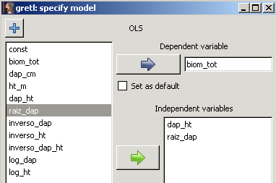
Variables predictoras: dap_ht y raiz_dap
Variable dependiente: biom_tot

Model: OLS, using observations 1-50
Dependent variable: biom_tot

 | Coefficient | Std. Error | t-ratio | p-value
dap_ht | 0.000922962 | 0.000132931 | 6.9432 | <0.00001 | ***
raiz_dap | -0.0110543 | 0.0116274 | -0.9507 | 0.34651

Mean dependent var | 0.348810 |  | S.D. dependent var | 0.167757
Sum squared resid | 0.418072 |  | S.E. of regression | 0.093326
R-squared | 0.943976 |  | Adjusted R-squared | 0.942809
F(2, 48) | 404.3898 |  | P-value(F) | 9.14e-31
Log-likelihood | 48.65621 |  | Akaike criterion | -93.31242
Schwarz criterion | -89.48838 |  | Hannan-Quinn | -91.85620

La variable raiz_dap no es estadísticamente significativa (P =0.34651).

Biomasa estimada versus medida
Model estimation range: 1 - 50
Standard error of residuals = 0.0933264

 | biom_tot | fitted | residual
1 | 0.399600 | 0.481624 | -0.0820236
2 | 0.304600 | 0.261959 | 0.0426414
3 | 0.388100 | 0.403902 | -0.0158022
4 | 0.290300 | 0.334680 | -0.0443800
5 | 0.193400 | 0.185721 | 0.00767885
6 | 0.436300 | 0.467771 | -0.0314711
7 | 0.263400 | 0.355640 | -0.0922404
8 | 0.421600 | 0.327573 | 0.0940269
9 | 0.362000 | 0.334680 | 0.0273200
10 | 0.254100 | 0.268972 | -0.0148724
11 | 0.241100 | 0.335704 | -0.0946044
12 | 0.218400 | 0.249315 | -0.0309151
13 | 0.561700 | 0.533578 | 0.0281217
14 | 0.192900 | 0.214460 | -0.0215598
15 | 0.247900 | 0.309123 | -0.0612231
16 | 0.443200 | 0.320547 | 0.122653
17 | 0.274800 | 0.277721 | -0.00292111
18 | 0.139700 | 0.254759 | -0.115059
19 | 0.180200 | 0.224301 | -0.0441010
20 | 0.165300 | 0.172075 | -0.00677454
21 | 0.523400 | 0.393364 | 0.130036
22 | 0.293500 | 0.465880 | -0.172380
23 | 0.125600 | 0.153615 | -0.0280153
24 | 0.456300 | 0.437634 | 0.0186657
25 | 0.325300 | 0.354786 | -0.0294861
26 | 0.652400 | 0.668456 | -0.0160562
27 | 0.558900 | 0.610364 | -0.0514640
28 | 0.185300 | 0.284655 | -0.0993550
29 | 0.404300 | 0.425618 | -0.0213177
30 | 0.335600 | 0.423822 | -0.0882219
31 | 0.365700 | 0.403521 | -0.0378209
32 | 0.446600 | 0.354786 | 0.0918139
33 | 0.248100 | 0.280327 | -0.0322267
34 | 0.143100 | 0.258820 | -0.115720
35 | 0.477900 | 0.524332 | -0.0464325
36 | 0.245200 | 0.428500 | -0.183300
37 | 0.259100 | 0.339295 | -0.0801948
38 | 0.488500 | 0.448230 | 0.0402697
39 | 0.338900 | 0.331684 | 0.00721611
40 | 0.370100 | 0.371402 | -0.00130179
41 | 0.402100 | 0.306655 | 0.0954450
42 | 0.100200 | 0.202300 | -0.102100
43 | 0.623500 | 0.421157 | 0.202343
44 | 0.552300 | 0.483135 | 0.0691647
45 | 0.712500 | 0.548845 | 0.163655
46 | 0.314500 | 0.376937 | -0.0624372
47 | 0.512400 | 0.336190 | 0.176210
48 | 0.0501000 | 0.0956312 | -0.0455312
49 | 0.125400 | 0.158397 | -0.0329966
50 | 0.825100 | 0.551602 | 0.273498 | *

Note: * denotes a residual in excess of 2.5 standard errors. La observación 50 es un valor extremo para la serie.

Intervalos de confianza para coeficientes de regrsion t(48, 0.025) = 2.011

Variable | Coefficient | 95 confidence interval
dap_ht | 0.000922962 | (0.000655687, 0.00119024)
raiz_dap | -0.0110543 | (-0.0344328, 0.0123242)

El IC para raiz_dap (-0.0344328, 0.0123242) incluye el valor cero (0) y por lo tanto el coeficiente no es diferente de cero para un nivel de significancia de 5%.
Intervalo de confianza al 95%
For 95% confidence intervals, t(48, 0.025) = 2.011

Obs | biom_tot | prediction | std. error | 95% interval
1 | 0.399600 | 0.481624 | 0.0958702 | (0.288864, 0.674384)
2 | 0.304600 | 0.261959 | 0.0952614 | (0.0704226, 0.453495)
3 | 0.388100 | 0.403902 | 0.0945931 | (0.213710, 0.594094)
4 | 0.290300 | 0.334680 | 0.0941359 | (0.145407, 0.523953)
5 | 0.193400 | 0.185721 | 0.0959545 | (-0.00720835, 0.378651)
6 | 0.436300 | 0.467771 | 0.0952129 | (0.276333, 0.659209)
7 | 0.263400 | 0.355640 | 0.0941610 | (0.166317, 0.544964)
8 | 0.421600 | 0.327573 | 0.0946030 | (0.137361, 0.517785)
9 | 0.362000 | 0.334680 | 0.0941359 | (0.145407, 0.523953)
10 | 0.254100 | 0.268972 | 0.0943045 | (0.0793605, 0.458584)
11 | 0.241100 | 0.335704 | 0.0941027 | (0.146498, 0.524911)
12 | 0.218400 | 0.249315 | 0.0948591 | (0.0585881, 0.440042)
13 | 0.561700 | 0.533578 | 0.0969590 | (0.338629, 0.728527)
14 | 0.192900 | 0.214460 | 0.0954165 | (0.0226121, 0.406308)
15 | 0.247900 | 0.309123 | 0.0941611 | (0.119799, 0.498447)
16 | 0.443200 | 0.320547 | 0.0944830 | (0.130576, 0.510517)
17 | 0.274800 | 0.277721 | 0.0951039 | (0.0865020, 0.468940)
18 | 0.139700 | 0.254759 | 0.0944806 | (0.0647928, 0.444725)
19 | 0.180200 | 0.224301 | 0.0950055 | (0.0332797, 0.415322)
20 | 0.165300 | 0.172075 | 0.0958582 | (-0.0206613, 0.364810)
21 | 0.523400 | 0.393364 | 0.0943919 | (0.203576, 0.583152)
22 | 0.293500 | 0.465880 | 0.0956015 | (0.273660, 0.658099)
23 | 0.125600 | 0.153615 | 0.0964182 | (-0.0402464, 0.347477)
24 | 0.456300 | 0.437634 | 0.0946162 | (0.247396, 0.627873)
25 | 0.325300 | 0.354786 | 0.0943254 | (0.165132, 0.544440)
26 | 0.652400 | 0.668456 | 0.100699 | (0.465988, 0.870924)
27 | 0.558900 | 0.610364 | 0.0979793 | (0.413364, 0.807365)
28 | 0.185300 | 0.284655 | 0.0940811 | (0.0954923, 0.473818)
29 | 0.404300 | 0.425618 | 0.0945190 | (0.235575, 0.615661)
30 | 0.335600 | 0.423822 | 0.0945179 | (0.233781, 0.613863)
31 | 0.365700 | 0.403521 | 0.0944221 | (0.213673, 0.593369)
32 | 0.446600 | 0.354786 | 0.0943254 | (0.165132, 0.544440)
33 | 0.248100 | 0.280327 | 0.0943998 | (0.0905232, 0.470130)
34 | 0.143100 | 0.258820 | 0.0944258 | (0.0689640, 0.448676)
35 | 0.477900 | 0.524332 | 0.0963598 | (0.330588, 0.718077)
36 | 0.245200 | 0.428500 | 0.0948309 | (0.237830, 0.619170)
37 | 0.259100 | 0.339295 | 0.0941336 | (0.150026, 0.528563)
38 | 0.488500 | 0.448230 | 0.0946951 | (0.257833, 0.638628)
39 | 0.338900 | 0.331684 | 0.0953691 | (0.139931, 0.523436)
40 | 0.370100 | 0.371402 | 0.0942661 | (0.181867, 0.560937)
41 | 0.402100 | 0.306655 | 0.0962446 | (0.113142, 0.500168)
42 | 0.100200 | 0.202300 | 0.0947134 | (0.0118663, 0.392734)
43 | 0.623500 | 0.421157 | 0.0946660 | (0.230818, 0.611495)
44 | 0.552300 | 0.483135 | 0.0948704 | (0.292386, 0.673885)
45 | 0.712500 | 0.548845 | 0.0957304 | (0.356366, 0.741324)
46 | 0.314500 | 0.376937 | 0.0942974 | (0.187340, 0.566535)
47 | 0.512400 | 0.336190 | 0.0955566 | (0.144060, 0.528319)
48 | 0.0501000 | 0.0956312 | 0.0968512 | (-0.0991012, 0.290364)
49 | 0.125400 | 0.158397 | 0.0954893 | (-0.0335975, 0.350391)
50 | 0.825100 | 0.551602 | 0.0969002 | (0.356771, 0.746433)

Forecast evaluation statistics (Estadísticos para evaluar la capacidad predictive del modelo)

Mean Error -0.0062709
Mean Squared Error 0.0083614
Root Mean Squared Error 0.091441
Mean Absolute Error 0.069901
Mean Percentage Error -12.71
Mean Absolute Percentage Error 24.694
Theil's U 0.36791
Bias proportion, UM 0.004703
Regression proportion, UR 0.040054
Disturbance proportion, UD 0.95524

A continuación se describe cada una de las mediciones de error:

Dado: et = yt – ft. Donde et= error, yt= valor observado ft= valor estimado.
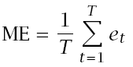Mean Error (Error medio)
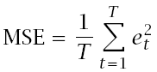Mean Squared Error (Error medio cuadrático)

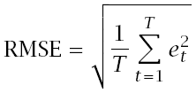Root Mean Squared Error (Raíz del error medio cuadrático)

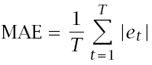Mean Absolute Error (Error absolute medio)

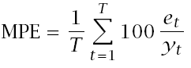Mean Percentage Error (Error medio porcentual)

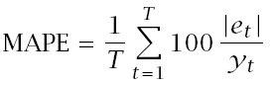 Mean Absolute Percentage Error (Error absolute medio porcentual)

U de Theil: Coeficiente de exactitud de predicción de Theil
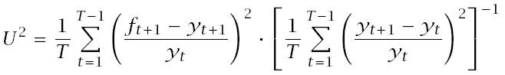
Si U1 se encuentre entre 0 y 1, el valor cero indica mayor exactitud de predicción (máxima coincidencia) y el valor uno máxima divergencia.
Si U2 = 1, no hay diferencia entre un pronóstico ingenuo y la técnica utilizada
Si U2 <1 la técnica es mejor que un pronóstico ingenuo, y
Si U2> 1, la técnica no es mejor que un pronóstico ingenuo.

C
B
A
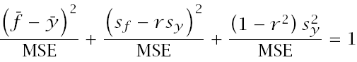

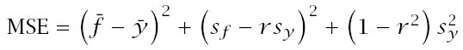
A: Bias proportion, UM (Proporción de sesgo, UM).
B: Regression proportion, UR (proporción de regresión).
C: Disturbance proportion, UD (proportción de perturbación o alteración).

Si “y” y “f” representan los valores observados y estimados utilizando una ecuación de regresión lineal, respectivamente; entonces los dos primeros componentes, UM y UR, serán cero (aparte de error de redondeo) y el MSE será igual al valor de UD.

Gráfico de intervalo de confianza (95%) para las estimaciones.

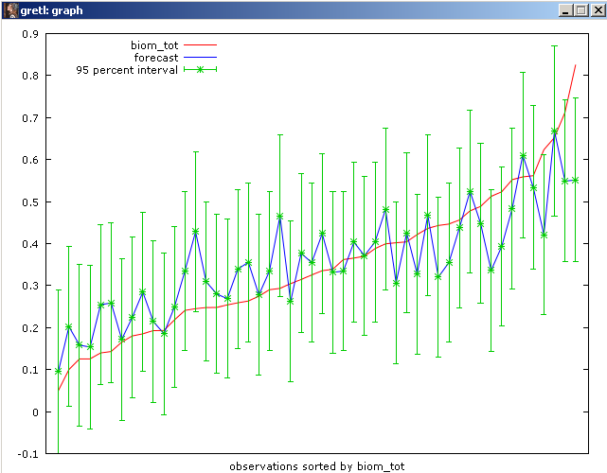
Este gráfico permite apreciar que la confianza no es la misma para todas las estimaciones de biomasa.
Análisis de residuos

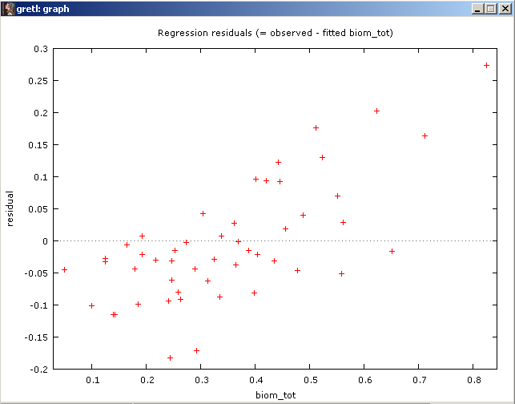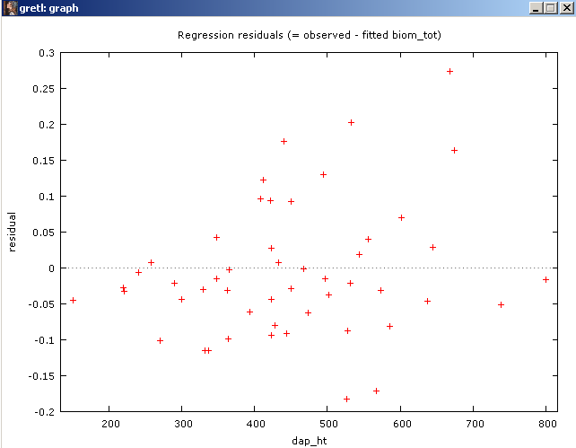
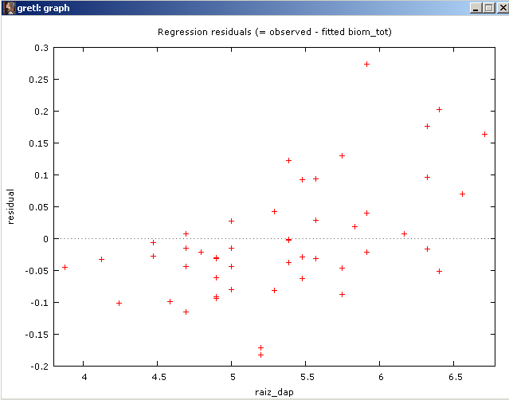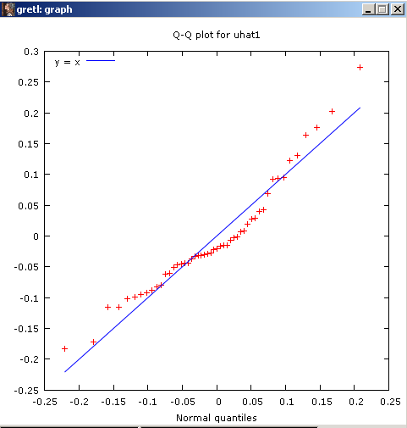

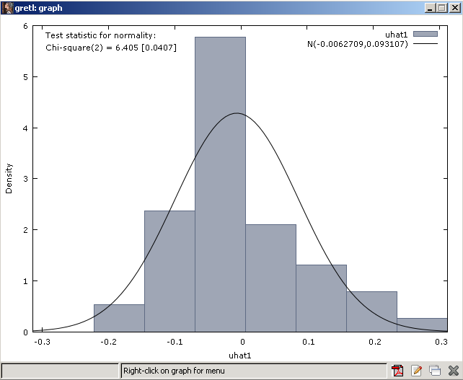
Gráfico y prueba de normalidad (prueba de Chi-cuadrado).
Frequency distribution for uhat1, obs 1-50. number of bins=7, mean= -0.0062709, sd=0.0931067
interval | midpt | frequency | rel. | cum.
< -0.14523 | -0.1833 | 2 | 4.00% | 4.00%
-0.14523 - -0.06910 | -0.1072 | 9 | 18.00% | 22.00%
-0.06910 - 0.00703 | -0.0310 | 22 | 44.00% | 66.00%
0.00703 - 0.08317 | 0.0451 | 8 | 16.00% | 82.00%
0.08317 - 0.15930 | 0.1212 | 5 | 10.00% | 92.00%
0.15930 - 0.23543 | 0.1974 | 3 | 6.00% | 98.00%
>= 0.23543 | 0.2735 | 1 | 2.00% | 100.00%

Test for null hypothesis of normal distribution: Chi-square(2) = 6.405 with p-value 0.04065

Conclusión: Para un nivel de significancia de 0,05 se rechaza Ho y por lo tanto la distribución de los residuos es no normal.

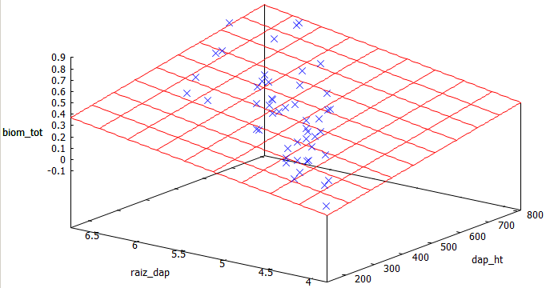
Biomasa versus √dap y dap*Ht.

Observaciones con gran influencia (palanca) en el ajuste del modelo

residual leverage influence DFFITS
u 0<=h<=1 u*h/(1-h)

1 -0.082024 0.055 -0.0047973 -0.218
2 0.042641 0.042 0.0018647 0.097
3 -0.015802 0.027 -0.000444 -0.028
4 -0.04438 0.017 -0.00078694 -0.063
5 0.0076788 0.057 0.00046513 0.021
6 -0.031471 0.041 -0.0013398 -0.070
7 -0.09224 0.018 -0.0016875 -0.135
8 0.094027 0.028 0.0026632 0.172
9 0.02732 0.017 0.00048443 0.039
10 -0.014872 0.021 -0.0003201 -0.023
11 -0.094604 0.017 -0.0016072 -0.133
12 -0.030915 0.033 -0.0010588 -0.062
13 0.028122 0.079 0.0024242 0.091
14 -0.02156 0.045 -0.0010228 -0.051
15 -0.061223 0.018 -0.0011202 -0.089
16 0.12265 0.025 0.0031372 0.215
17 -0.0029211 0.038 -0.00011682 -0.006
18 -0.11506 0.025 -0.0029365 -0.201
19 -0.044101 0.036 -0.0016614 -0.093
20 -0.0067745 0.055 -0.00039423 -0.018
21 0.13004 0.023 0.0030563 0.218
22 -0.17238 0.049 -0.0089484 -0.444
23 -0.028015 0.067 -0.0020232 -0.083
24 0.018666 0.028 0.00053435 0.034
25 -0.029486 0.022 -0.00064859 -0.047
26 -0.016056 0.164* -0.003155 -0.083
27 -0.051464 0.102* -0.0058581 -0.195
28 -0.099355 0.016 -0.0016398 -0.138
29 -0.021318 0.026 -0.00056275 -0.037
30 -0.088222 0.026 -0.0023267 -0.155
31 -0.037821 0.024 -0.00091485 -0.063
32 0.091814 0.022 0.0020196 0.147
33 -0.032227 0.023 -0.0007632 -0.053
34 -0.11572 0.024 -0.0028088 -0.197
35 -0.046432 0.066 -0.0032843 -0.136
36 -0.1833 0.032 -0.0061573 -0.378
37 -0.080195 0.017 -0.0014179 -0.115
38 0.04027 0.030 0.001226 0.076
39 0.0072161 0.044 0.00033413 0.017
40 -0.0013018 0.020 -2.6892e-005 -0.002
41 0.095445 0.064 0.0064732 0.276
42 -0.1021 0.030 -0.0031516 -0.196
43 0.20234 0.029 0.0060245 0.396
44 0.069165 0.033 0.002387 0.139
45 0.16366 0.052 0.0090099 0.433
46 -0.062437 0.021 -0.0013338 -0.098
47 0.17621 0.048 0.0089551 0.450
48 -0.045531 0.077 -0.0037964 -0.145
49 -0.032997 0.047 -0.0016232 -0.080
50 0.2735 0.078 0.023155 0.979
('*' indicates a leverage point)
Cross-validation criterion = 0.457008

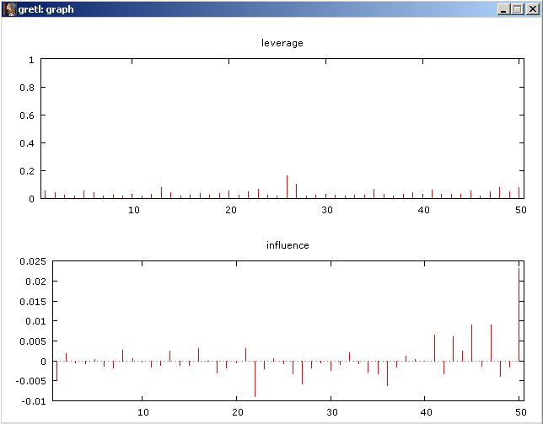
Las observaciones 26 y 27 ejercen un apalancamiento mayor en el ajuste de la recta comparado con efecto de las otras observaciones.
Homogeneidad de varianzas
La hipótesis nula es que la varianza de los residuos es homogénea (hipótesis nula de homoscedasticidad).

Prueba de heterogeneidad de varianzas de White (1980)
OLS, using observations 1-50
Dependent variable: uhat^2

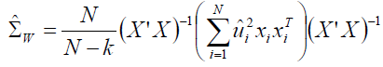Donde: N es el número de observaciones, k es el número de regresores y los residuos al cuadrado de la regresión.

Variable | coefficient | std. error | t-ratio | p-value
dap_ht | 9.82095e-05 | 0.000200414 | 0.4900 | 0.6265
raiz_dap | -0.00946252 | 0.0162364 | -0.5828 | 0.5629
sq_dap_ht | 4.86699e-09 | 2.22708e-07 | 0.02185 | 0.9827
X1_X2 | -1.56299e-05 | 6.94768e-05 | -0.2250 | 0.8230
sq_raiz_dap | 0.00180821 | 0.00433471 | 0.4171 | 0.6786

Unadjusted R-squared = 0.352312
Test statistic: TR^2 = 17.615620, with p-value = P (Chi-square(4) > 17.615620) = 0.001467

Conclusión: Para un nivel de significancia de 0,05 se rechaza Ho y por lo tanto la varianza de los residuos es no homogénea.

Prueba de heterogeneidad de varianzas de Breusch-Pagan
OLS, using observations 1-50
Dependent variable: scaled uhat^2

Variable | coefficient | std. error | t-ratio | p-value
dap_ht | 0.00330483 | 0.00225736 | 1.464 | 0.1497
raiz_dap | -0.0867601 | 0.197451 | -0.4394 | 0.6623

Explained sum of squares = 10.5331
Test statistic: LM = 5.266531, with p-value = P (Chi-square(1) > 5.266531) = 0.021739

Conclusión: El valor de p calculado (0,022) es menor que el valor de p critico (0,05) y por lo tanto se rechaza Ho. La varianza de los residuos es no homogénea.

Prueba de heterogeneidad de varianzas de Breusch-Pagan (1979)
OLS, using observations 1-50
Dependent variable: scaled uhat^2 (Koenker robust variant)

Variable | coefficient | std. error | t-ratio | p-value
dap_ht | 3.32608e-05 | 1.90746e-05 | 1.744 | 0.0876
raiz_dap | -0.00275322 | 0.00166845 | -1.650 | 0.1054

Explained sum of squares = 0.000556999
Test statistic: LM = 3.038682, with p-value = P(Chi-square(1) > 3.038682) = 0.081302

Conclusión: Para un nivel de significancia de 0,05 no se rechaza Ho y por lo tanto la varianza de los residuos son homogéneas.

La prueba de Breusch-Pagan para heterogeneidad de varianzas es igual a:
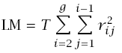, donde:
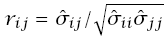
es igual a donde T es el tamaño de la muestra. Estos valores se obtienen de la regresión ajustada por mínimos cuadrados.

9.7.1. Ajuste de modelo biomasa en función de dap_ht y ht_m utilizando Gretl

Modelo 1: MCO, usando las observaciones 1-50
Variable dependiente: biom_tot
Desviaciones típicas robustas ante heterocedasticidad, variante HC1

 | Coeficiente | Desv. Típica | Estadístico t | Valor p
const | 0.12329 | 0.052832 | 2.3336 | 0.02394 | **
dap_ht | 0.00137847 | 0.000101844 | 13.5351 | <0.00001 | ***
ht_m | -0.0252929 | 0.00422053 | -5.9928 | <0.00001 | ***

Media de la vble. dep. | 0.348810 |  | D.T. de la vble. dep. | 0.167757
Suma de cuad. residuos | 0.224959 |  | D.T. de la regresión | 0.069184
R-cuadrado | 0.836866 |  | R-cuadrado corregido | 0.829924
F(2, 47) | 92.65040 |  | Valor p (de F) | 4.92e-17
Log-verosimilitud | 64.14956 |  | Criterio de Akaike | -122.2991
Criterio de Schwarz | -116.5631 |  | Crit. de Hannan-Quinn | -120.1148

Gretl le ofrece la opción de calcular desviaciones típicas robustas ante heterocedasticidad, variante HC1.

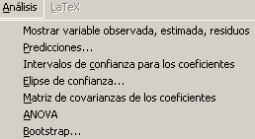
Una vez que usted ha ajustado el modelo de regresión a sus datos, Gretl le ofrece las siguientes opciones de análisis.

Variable observada, estimada y residuos
Rango de estimación del modelo: 1 - 50
Desviación típica de la regresión = 0.0691836 ton
50 0.8251 0.5617 0.2634 *
Nota: * denota un residuo superior a 2.5 desviaciones típicas

Estadísticos de evaluación de la predicción
Error medio -1.5404e-017
Error cuadrático medio 0.0044992
Raíz del Error cuadrático medio 0.067076
Error absoluto medio 0.048007
Porcentaje de error medio -3.9062
Porcentaje de error absoluto medio 14.7
U de Theil 0.2798

Predicciones
Para intervalos de confianza 95%, t(47, 0.025) = 2.012
Observaciones | biom_tot | predicción | Desv. Típica | Intervalo de 95%
1 | 0.399600 | 0.401351 | 0.0734996 | (0.253489, 0.549213)
2 | 0.304600 | 0.288264 | 0.0700395 | (0.147363, 0.429165)
3 | 0.388100 | 0.305752 | 0.0720965 | (0.160712, 0.450791)
4 | 0.290300 | 0.278245 | 0.0700431 | (0.137336, 0.419154)
5 | 0.193400 | 0.182182 | 0.0705065 | (0.0403415, 0.324023)
6 | 0.436300 | 0.445925 | 0.0719105 | (0.301260, 0.590591)
7 | 0.263400 | 0.267414 | 0.0709562 | (0.124668, 0.410159)
8 | 0.421600 | 0.360471 | 0.0700317 | (0.219585, 0.501356)
9 | 0.362000 | 0.278245 | 0.0700431 | (0.137336, 0.419154)
10 | 0.254100 | 0.202820 | 0.0698818 | (0.0622356, 0.343404)
11 | 0.241100 | 0.260402 | 0.0703989 | (0.118778, 0.402026)
12 | 0.218400 | 0.230019 | 0.0696702 | (0.0898611, 0.370178)
13 | 0.561700 | 0.486037 | 0.0743031 | (0.336558, 0.635515)
14 | 0.192900 | 0.204081 | 0.0700263 | (0.0632064, 0.344956)
15 | 0.247900 | 0.251054 | 0.0698798 | (0.110474, 0.391634)
16 | 0.443200 | 0.331786 | 0.0697492 | (0.191469, 0.472103)
17 | 0.274800 | 0.308294 | 0.0700264 | (0.167419, 0.449169)
18 | 0.139700 | 0.199296 | 0.0697718 | (0.0589335, 0.339659)
19 | 0.180200 | 0.191746 | 0.0698373 | (0.0512515, 0.332240)
20 | 0.165300 | 0.150609 | 0.0705780 | (0.00862452, 0.292594)
21 | 0.523400 | 0.426240 | 0.0705407 | (0.284331, 0.568150)
22 | 0.293500 | 0.373733 | 0.0734256 | (0.226020, 0.521447)
23 | 0.125600 | 0.148333 | 0.0711119 | (0.00527378, 0.291391)
24 | 0.456300 | 0.468493 | 0.0712069 | (0.325243, 0.611742)
25 | 0.325300 | 0.364209 | 0.0699302 | (0.223528, 0.504891)
26 | 0.652400 | 0.720210 | 0.0787411 | (0.561803, 0.878616)
27 | 0.558900 | 0.685330 | 0.0765819 | (0.531267, 0.839393)
28 | 0.185300 | 0.186522 | 0.0705677 | (0.0445584, 0.328486)
29 | 0.404300 | 0.472185 | 0.0711820 | (0.328986, 0.615385)
30 | 0.335600 | 0.446437 | 0.0708956 | (0.303814, 0.589061)
31 | 0.365700 | 0.377303 | 0.0705886 | (0.235297, 0.519309)
32 | 0.446600 | 0.364209 | 0.0699302 | (0.223528, 0.504891)
33 | 0.248100 | 0.240926 | 0.0696120 | (0.100885, 0.380967)
34 | 0.143100 | 0.200303 | 0.0697941 | (0.0598953, 0.340711)
35 | 0.477900 | 0.513086 | 0.0734177 | (0.365389, 0.660784)
36 | 0.245200 | 0.355844 | 0.0718847 | (0.211231, 0.500458)
37 | 0.259100 | 0.280079 | 0.0701307 | (0.138994, 0.421163)
38 | 0.488500 | 0.488253 | 0.0715004 | (0.344413, 0.632093)
39 | 0.338900 | 0.432105 | 0.0717586 | (0.287746, 0.576465)
40 | 0.370100 | 0.359683 | 0.0700497 | (0.218761, 0.500605)
41 | 0.402100 | 0.427719 | 0.0725877 | (0.281692, 0.573747)
42 | 0.100200 | 0.116085 | 0.0704790 | (-0.0257009, 0.257870)
43 | 0.623500 | 0.529208 | 0.0726042 | (0.383147, 0.675269)
44 | 0.552300 | 0.599030 | 0.0738752 | (0.450412, 0.747647)
45 | 0.712500 | 0.674365 | 0.0757568 | (0.521962, 0.826768)
46 | 0.314500 | 0.377058 | 0.0701156 | (0.236004, 0.518113)
47 | 0.512400 | 0.451596 | 0.0723140 | (0.306119, 0.597073)
48 | 0.0501000 | 0.0771324 | 0.0725038 | (-0.0687265, 0.222991)
49 | 0.125400 | 0.0991253 | 0.0707728 | (-0.0432512, 0.241502)
50 | 0.825100 | 0.561704 | 0.0741660 | (0.412502, 0.710907)

Estadísticos de evaluación de la predicción

Error medio -6.6197e-017
Error cuadrático medio 0.0044992
Raíz del Error cuadrático medio 0.067076
Error absoluto medio 0.048007
Porcentaje de error medio -3.9062
Porcentaje de error absoluto medio 14.7
U de Theil 0.2798
Proporción de sesgo, UM 0
Proporción de regresión, UR 0
Proporción de perturbación, UD 1

Intervalo de confianza para las predicciones

Intervalo de confianza para coeficientes de regresión
t(47, 0.025) = 2.012

Variable | Coeficiente | Intervalo de confianza 95
const | 0.123290 | (0.0170061, 0.229575)
dap_ht | 0.00137847 | (0.00117359, 0.00158335)
ht_m | -0.0252929 | (-0.0337835, -0.0168022)

Análisis de Varianza

Suma de cuadrados gl Media de cuadrados
Regresión 15402 2 0.57701
Residuo 0.224959 47 0.00478636
Total 1.37898 49 0.0281424

R^2 = 1.15402 / 1.37898 = 0.836866
F(2, 47) = 0.57701 / 0.00478636 = 120.553 [Valor p 3.12e-019]

Estimación Bootstrapping

Coeficiente dap_ht
Para el coeficiente de dap_ht (estimación 0.00137847):
Intervalo de confianza 95% = 0.00119341 a 0.00158933
Basado en 999 replicaciones, utilizando residuos remuestreados

Coeficiente ht
Para el coeficiente de ht_m (estimación -0.0252929):
Intervalo de confianza 95% = -0.0346292 a -0.0161871
Basado en 999 replicaciones, utilizando residuos remuestreados

Contrastes
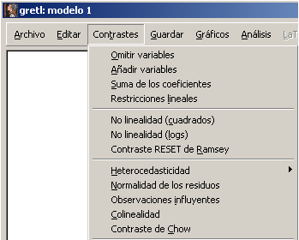
Una vez que usted ha ajustado el modelo de regresión a sus datos, Gretl le permite hacer los siguientes contrastes.

Heterocedasticidad (no homogeneidad de varianzas)

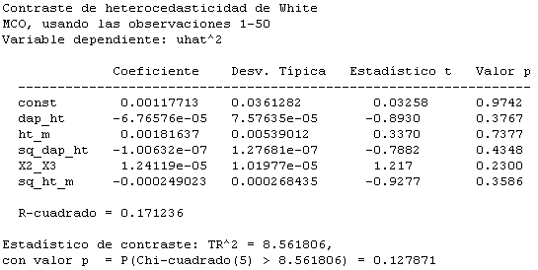

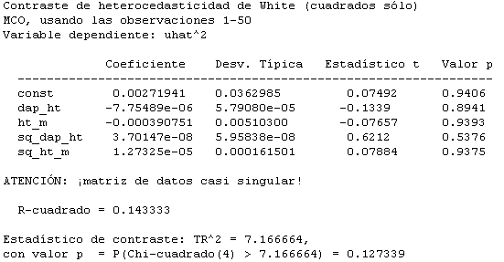

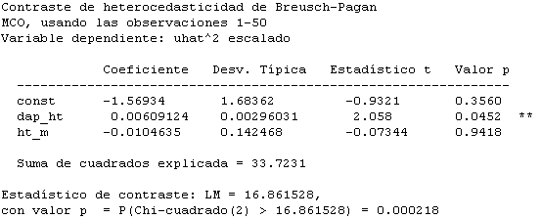

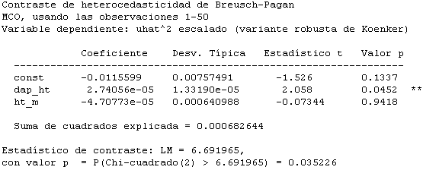

Normalidad de residuos
Distribución de frecuencias para uhat1, observaciones 1-50
número de cajas = 7, media = -1.54043e-017, desv.típ.=0.0691836

intervalo punto medio frecuencia rel acum.

< -0.093945 -0.12643 3 6.00% 6.00% **
-0.093945 - -0.028974 -0.061459 11 22.00% 28.00% *******
-0.028974 - 0.035997 0.0035117 24 48.00% 76.00% *****************
0.035997 - 0.10097 0.068483 10 20.00% 96.00% *******
0.10097 - 0.16594 0.13345 1 2.00% 98.00%
0.16594 - 0.23091 0.19842 0 0.00% 98.00%
>= 0.23091 0.26340 1 2.00% 100.00%

Contraste de la hipótesis nula de distribución normal:
Chi-cuadrado(2) = 11.318 con valor p 0.00349

Observaciones influyentes
residuo apalancamiento influencia DFFITS
u 0<=h<=1 u*h/(1-h)

1 -0.0017507 0.093 -0.00017862 -0.008
2 0.016336 0.044 0.00074741 0.051
3 0.082348 0.082 0.0073761 0.374
4 0.012055 0.034 0.00042232 0.033
5 0.011218 0.064 0.00077216 0.044
6 -0.0096254 0.043 -0.00043411 -0.030
7 -0.0040135 0.060 -0.0002576 -0.015
8 0.061129 0.031 0.0019759 0.161
9 0.083755 0.034 0.0029341 0.232
10 0.05128 0.043 0.0022974 0.160
11 -0.019302 0.047 -0.00094414 -0.063
12 -0.011619 0.035 -0.00042335 -0.032
13 0.075663 0.089 0.0073913 0.359
14 -0.011181 0.049 -0.00057293 -0.037
15 -0.0031536 0.035 -0.0001138 -0.009
16 0.11141 0.024 0.0027792 0.262
17 -0.033494 0.041 -0.0014329 -0.101
18 -0.059596 0.040 -0.0025036 -0.180
19 -0.011546 0.043 -0.00052471 -0.036
20 0.014691 0.067 0.0010616 0.059
21 0.09716 0.028 0.0028251 0.246
22 -0.080233 0.099 -0.0088118 -0.407
23 -0.022733 0.083 -0.0020546 -0.102
24 -0.012193 0.033 -0.00041246 -0.033
25 -0.038909 0.021 -0.00084723 -0.083
26 -0.06781 0.150* -0.011998 -0.448
27 -0.12643 0.118 -0.016955 -0.735
28 -0.0012224 0.066 -8.6012e-005 -0.005
29 -0.067885 0.037 -0.0026028 -0.196
30 -0.11084 0.028 -0.0032343 -0.283
31 -0.011603 0.028 -0.00033023 -0.028
32 0.082391 0.021 0.001794 0.179
33 0.007174 0.030 0.00022446 0.018
34 -0.057203 0.041 -0.0024323 -0.174
35 -0.035186 0.063 -0.0023733 -0.135
36 -0.11064 0.063 -0.007438 -0.437
37 -0.020979 0.036 -0.0007757 -0.059
38 0.00024714 0.038 9.6935e-006 0.001
39 -0.093205 0.087 -0.0089064 -0.441
40 0.010417 0.021 0.00022128 0.022
41 -0.025619 0.121* -0.0035262 -0.145
42 -0.015885 0.070 -0.001195 -0.065
43 0.094292 0.087 0.0090094 0.446
44 -0.04673 0.103 -0.0053667 -0.240
45 0.038135 0.132* 0.0058231 0.230
46 -0.062558 0.021 -0.001323 -0.133
47 0.060804 0.105 0.0071357 0.318
48 -0.027032 0.122* -0.0037551 -0.154
49 0.026275 0.076 0.0021611 0.112
50 0.2634 0.072 0.02044 1.333

('*' indica un punto palanca)

Criterio de validación cruzada = 0.259118

Colinealidad
Factores de inflación de varianza (VIF)

Mínimo valor posible = 1.0
Valores mayores que 10.0 pueden indicar un problema de colinealidad

VIF dap_ht 1.799
VIF ht_m 1.799

VIF(j) = 1/(1 - R(j)^2), donde R(j) es el coeficiente de correlación múltiple entre la variable j y las demás variables independientes.
Propiedades de la matriz X'X:
norma-1 = 11393509
Determinante = 1.0901416e+010
Número de condición recíproca = 1.3476889e-007

10. Bibliografía

Abdi. Herv´e. 2003. Least Squares. In: Lewis-Beck M., Bryman, A., Futing T. (Eds.) (2003). Encyclopedia of Social Sciences Research Methods. Thousand Oaks (CA): Sage. Disponible en http://www.utdallas.edu/~herve/Abdi-LeastSquares-pretty.pdf. Visitado 20 julio 2012.

Akaike, H. 1974. A new look at the statistical model identification. IEEE Transactions on Automatic Control AC-19: 716–723.

Breusch, T.S.; Pagan, A.R. (1979). "Simple test for heteroscedasticity and random coefficient variation". Econometrica (The Econometric Society) 47 (5): 1287–1294.

Cleveland, W.S. 1979. Robust Locally Weighted Regression and Smoothing Scatterplots. Journal of the American Statistical Association 74 (368): 829–836.

Cleveland, W.S.; Devlin, S.J. 1988. Locally-Weighted Regression: An Approach to Regression Analysis by Local Fitting. Journal of the American Statistical Association 83 (403): 596–610.

Cottrell Allin and Lucchetti Riccardo “Jack”. 2012. Gretl User’s Guide. Gnu Regression, Econometrics and Time-series Library. 326P. Disponible en http://gretl.sourceforge.net/win32/. Visitado 15 julio 2012.

Draper, N.R. and Smith, H. 1981. Applied regression analysis. 2nd. ed. New York, John Willey.

Furno Marilena. 2005. The Glejser Test and the Median Regression.The Indian Journal of Statistics. Special Issue on Quantile Regression and Related Methods.2005, Volume 67, Part 2, pp 335-358. Disponible en http://sankhya.isical.ac.in/search/67_2/2005015.pdf. Visitado 22 julio 2012.

Glejser, H. 1969. A new test for heteroscedasticity. J. Amer. Statist. Assoc., 64, 316-323.

Glejser, H. 1969. A new test for heteroscedasticity. J. Amer. Statist. Assoc., 64,316-323.

Godfrey, L. 1996. Some results on the Glejser and Koenker test for heteroscedasticity. J. Econometrics, 72, 275-299.

Gomez-Arias, Efraín; Andaverde, Jorge; Santoyo, Edgar y Urquiza, Gustavo. 2009. Determinación de la viscosidad y su incertidumbre en fluidos de perforación usados en la construcción de pozos geotérmicos: aplicación en el campo de Los Humeros, Puebla, México. Rev. Mex. Cienc. Geol [online]. 2009, vol.26, n.2, pp. 516-529. Disponible en: http://www.scielo.org.mx/pdf/rmcg/v26n2/v26n2a18.pdf. Visitada 25 julio 2012.

Hannan, E. J. and B. G. Quinn. 1979. The determination of the order of an autoregression. Journal of the Royal Statistical Society, B 41: 190–195.
Karim Zare, Abdolrahman Rasekh. 2011. Diagnostic measures for linear mixed measurement error models.Statistics and Operations Research Transactions, Vol. 35, Nº. 2:125-144.

Kvalseth, T. O. 1985. Cautionary note about R². The American Statistician. 39(4):Pt.1:279-285.

Lowry, Richard.VassarStats. Concepts and Applications of Inferential Statistics. Disponible en http://vassarstats.net/textbook/. Visitado 20 julio 2012.

Mills Peter. 2011. Efficient statistical classification of satellite measurements. International Journal of Remote Sensing Vol. 00, No. 00, Xxxx 2011, 1–24 Disponible en http://peteysoft.users.sourceforge.net/TRES_A_507795.pdf. Visitato 11 setiembre 2012.

Neter, J. and Wasserman, W.W. 1974. Applied linear statistical models. Momewood, Ill:Irwin.

Peltier Jon. 2010. LOESS Utility – What the Buttons Mean. Peltier Technical Services, Inc., Copyright © 2012. http://peltiertech.com/WordPress/loess-utility-what-the-buttons-mean/. Visitado 15 julio 2012.

_________. 2009. LOESS Smoothing in Excel. Peltier Technical Services, Inc., Copyright © 2012. Disponible en http://peltiertech.com/WordPress/loess-smoothing-in-excel/. Visitado 15 julio 2012.

_________. 2009. LOESS Utility for Excel. Peltier Technical Services, Inc., Copyright © 2012. Disponible en http://peltiertech.com/WordPress/loess-utility-for-excel/. Visitado 15 julio 2012.

_________. 2009. LOESS Utility – Awesome Update Peltier Technical Services, Inc., Copyright © 2012. http://peltiertech.com/WordPress/loess-utility-awesome-update/. Visitado 15 julio 2012.

Ramsey, J.B.(1969). Tests for Specification Errors in Classical Linear Least Squares Regression Analysis, Journal of the Royal Statistical Society: Series B, 31(2), 350-371.

Schwarz, G. 1978. Estimating the dimension of a model. Annals of Statistics 6: 461–464.

Snedecor, G.W. and Cochran, W.G. 1980. Statistical methods. Seventh Ed. Iowa, The Iowa State University Press. 507p.

Steppan David D., Werner Joachim, Yeater Robert P. 1998. Essential Regression and Experimental Design for Chemists and Engineers. 154p. Disponible en http://www.jowerner.homepage.t-online.de/ERFILES/erbook.zip. Visitado 15 julio 2012.

So Im Kyung. 2000. Robustifying Glejser test of heteroskedasticity. Journal of Econometrics. Volume 97, Issue 1:179–188.

ten Berge Jos M.F. 2005. Least Squares Optimization in Multivariate Analysis. University of Groningen. Pdf version of the monograph published by DSWO Press (Leiden, 1993). 96p. Disponible en
http://courses.education.illinois.edu/EdPsy584/lectures/tenBerge_leastsquaresbook.pdf. Visitado 19 julio 2012.

Weisstein, Eric W.s.f. "Least Squares Fitting." From MathWorld--A Wolfram Web Resource. Disponible en http://mathworld.wolfram.com/LeastSquaresFitting.html. Visitado 19 julio 2012.

White, H. 1980. A Heteroskedasticity-Consistent Covariance Matrix Estimator and a Direct Test for Heteroskedasticity. Econometrica 48 (4): 817–838.

11. Ejercicios

1. Defina los siguientes conceptos: regresión lineal, regresión no lineal, regresión múltiple, predicción, coeficiente de determinación, error de estimación, pendiente, regresión escalonada, selección hacia adelante, selección hacia atrás, residuos, residuos normalizados, análisis de residuos, selección de variables predictoras.

2. Utilizando los datos del archivo ppt_5_estaciones.xlsx, realice un análisis de regresión que permita estimar la precipitación de la estación Santa María de Dota a partir de la precipitación de las otras estaciones.
- Justifique la elección de la variable predictora así como el modelo de regresión seleccionado.
- ¿Cuál es la variabilidad explicada por la regresión?
- ¿Es la ecuación de regresión estadísticamente significativa?
- ¿Son los parámetros del modelo (a y b) estadísticamente significativos? ¿Cuál es la implicación práctica de su conclusión?
- ¿Cuál es el error estándar de estimación de Y (Syx)? ¿Es el valor alto ó bajo?
- Calcule y grafique los intervalos de confianza de estimación y de predicción.
- ¿Cuáles son los supuestos del análisis de regresión? ¿Cumple el modelo ajustado con dichos supuestos?
- ¿Cuál sería la precipitación esperada para los años 1974 a 1986.
- ¿Existe un modelo intrínsecamente lineal que explique una mayor proporción de la variabilidad que el modelo lineal?

3. Utilizando los datos del archivo diametro_altura_jaul.xlsx, realice un análisis de regresión entre las variables diámetro y altura total.

- Justifique la elección de la variable predictora así como el modelo de regresión seleccionado.
- ¿Cuál es la variabilidad explicada por la regresión lineal?
- ¿Es la ecuación de regresión estadísticamente significativa?
- ¿Son los parámetros del modelo (a y b) estadísticamente significativos?
- ¿Cuál es el error estándar de estimación de Y (Syx)?. ¿Es el valor alto ó bajo?
- ¿Cuáles son los supuestos del análisis de regresión? ¿Cumple el modelo ajustado con dichos supuestos?
- Calcule y grafique los intervalos de confianza de estimación y de predicción.
- ¿Cuál sería la altura esperada para un árbol con un diámetro de 4, 10, 27, 30, 80, 85, 90 y 100 cm?
- ¿Existe un modelo intrínsecamente lineal que explique una mayor proporción de la variabilidad que el modelo lineal?

Anexo 1: Comparación de paquetes estadísticos: Correlación y regresión
Fuente: http://en.wikipedia.org/wiki/Comparison_of_statistical_packages

Product | OLS | WLS | 2SLS | NLLS | Logistic | GLM | LAD | Stepwise | Quantile regression | Probit | Poisson | MLR
AcaStat
ADaMSoft | Sí | No | No | Sí | Sí | No | No | No
Analyse-it | Sí
Auguri | Sí | Sí | No | Sí
Autobox | Sí |  |  |  |  |  |  | Sí |  |  |  | Sí
BioStat
BMDP | Sí |  |  |  | Sí |  |  | Sí
BrightStat | Sí |  |  |  | Sí |  |  | Sí
EasyReg | Sí |  | Sí |  |  |  |  |  | Sí
Epi Info | Sí | No | No | No | Sí | No | No | No
EViews | Sí | Sí | Sí | Sí | Sí | Sí | Sí | Sí | Sí | Sí | Sí
GAUSS |  |  |  |  |  |  | No |  | No
Golden Helix |  |  |  |  | Sí |  |  | Sí
GraphPad Prism | Sí | Sí | No | Sí | No | No | No | No | No | No | No
gretl | Sí | Sí | Sí | Sí | Sí | No | Sí | Sí | Sí | Sí | Sí
Mathematica | Sí | Sí |  | Sí | Sí^{[9]} | Sí^{[10]} |  |  | Sí | Sí^{[11]} | Sí
MedCalc | Sí | No | No | Sí | Sí | No | No | Sí
Minitab | Sí | Sí | No | No | Sí | No | No | Sí | No
NCSS | Sí |  |  |  | Sí |  |  | Sí
NMath Stats | Sí | Sí |  | Sí |  |  |  |  |  |  |  | Sí
Origin
Partek | Sí | No | No | No | No | Sí | No | Sí
PSPP
R | Sí | Sí | Sí | Sí | Sí | Sí | Sí | Sí | Sí | Sí | Sí | Sí
R Commander^{[7]} | Sí |  |  |  |  | Sí |  |  | No
RATS | Sí | Sí | Sí | Sí | Sí | No | Sí | Sí | Sí
Sagata | Sí | Sí | No | No | No | No | Sí | Sí
Sage | Sí | Sí | Sí | Sí | Sí | Sí | Sí | Sí | Sí | Sí | Sí
SAS | Sí | Sí |  | Sí | Sí | Sí |  | Sí | Sí | Sí | Sí
SHAZAM | Sí | Sí | Sí | Sí | Sí | Sí | Sí | Sí | Sí | Sí | Sí | Sí
SOCR | Sí | No | No | No | Sí | No | No | No
SPlus | Sí |  |  | Sí | Sí | Sí |  | Sí | No
SPSS | Sí | Sí | Sí | Sí | Sí | Sí | No | Sí | No
Stata | Sí | Sí | Sí | Sí | Sí | Sí | Sí | Sí | Sí | Sí | Sí | Sí
Statgraphics | Sí | Sí | No | Sí | Sí | Sí | No | Sí
STATISTICA | Sí | Sí | Sí | Sí | Sí | Sí | Sí | Sí | No
StatIt
StatPlus | Sí | No | Sí | Sí | Sí | Sí | No | Sí
StatsDirect | Sí | Sí |  |  | Sí |  |  | Sí
Statistix
SYSTAT | Sí | Sí | Sí | Sí | Sí | Sí | Sí | Sí | No
Total Access Statistics | Sí | Sí
UNISTAT | Sí | Sí | Sí | Sí | Sí | Sí | No | Sí |  | Sí | Sí
The Unscrambler
VisualStat
Winpepi | Sí |  |  |  | Sí
XLStat | Sí | Sí |  | Sí | Sí | Sí |  |  |  | Sí

Anexo 2: Gretl


Gretl: Gnu Regression, Econometrics and Time-series Library
(Gretl: Gnu Regressión, Econometría y bibliotecas de series de tiempo)
http://gretl.sourceforge.net/
GNU General Public License Versión 3, 29 junio 2007. Copyright (C) 2007 Free Software Foundation, Inc. http://fsf.org/. Se permite la copia y distribución de copias literales de este documento de licencia, pero no está permitido modificarlo.
La versión al 22 de julio del 2012 es: gretl-1.9.9.exe

El programa “Gnu Regressión, Econometría y bibliotecas de series de tiempo (Gretl) es un paquete de software multi-plataforma para el análisis econométrico, escrito en el lenguaje de programación C. Es gratuito y de código abierto. Usted puede redistribuirlo y / o modificarlo bajo los términos de la GNU General Public License (GPL) publicada por la Fundación para el software libre.

Características
- Interfaz fácil e intuitiva en español.
- Una gran variedad de estimadores: mínimos cuadrados, máxima verosimilitud, GMM, los métodos de ecuación única y de sistemas.
- Métodos para el análisis de series temporales: ARMA, GARCH, VARs y VECMs, pruebas de raíces unitarias y pruebas de cointegración, entre otras.
- Ajuste de diversos modelos: logit, probit, tobit, regresión de intervalo, modelos para datos de conteos y de duración de tiempo.
- Los modelos de salida como archivos LaTeX, en formato de tabla o de ecuación.
- Lenguaje integrado de scripting (secuencias de comandos): introducir comandos a través de la interfaz gráfica de usuario o vía secuencias de comandos.
- Comando de estructura de bucle para las simulaciones de Monte Carlo y procedimientos de estimación iterativos.
- Interfaz gráfica de usuario para editar gráficos de Gnuplot.
- Enlaces a to GNU R, GNU Octave y Ox fGNU R para otros análisis de datos.

Formatos de datos
El programa trabaja con los siguientes formatos de datos:
- Formato propio de datos XML
- Valores separados por comas
- Excel
- Hojas de cálculo Gnumeric y Open Document
- Archivos .dta de Stata
- Archivos .sav de SPSS
- Archivos de trabajo de EViews
- Archivos de datos de bases de datos
- Archivos en formato binario JMulTi
- Bases de datos RATS 4 y PC-Give.

Greene William. 2004. Interpreting Estimated Parameters and Measuring Individual Heterogeneity in Random Coefficient Models. Department of Economics, Stern School of Business, New York University. 18p. Disponible en http://people.stern.nyu.edu/wgreene/RandomParameters.pdf. Visitado 11 setiembre 2012.

http://enciclopedia.us.es/index.php/Navaja_de_Ockham
Reportatio super Sententias: Liber I, distinctiones 1–9. Ed. Joseph C. Wey and Girard J. Etzkorn. [Studies and Texts 141] Toronto: Pontifical Institute of Mediaeval Studies, 2002.
Que tiene apariencia de verdadero. Creíble por no ofrecer carácter alguno de falsedad (RAE).
Ver http://www.stanford.edu/~clint/bench/dw05a.htm

